**NGÔ NHẬT NAM-VƯƠNG TIỂU CƯỜNG-PHÁT TRIỂN GAME 3D BẰNG UNREAL ENGINE 5**

**KHÓA K21 - NGÀNH: CÔNG NGHỆ THÔNG TIN**

ỦY BAN NHÂN DÂN TP. HỒ CHÍ MINH

**TRƯỜNG ĐẠI HỌC SÀI GÒN**

**NGÔ NHẬT NAM – 3121411136**

**VƯƠNG TIỂU CƯỜNG – 3121411033**

**PHÁT TRIỂN GAME 3D BẰNG**

**UNREAL ENGINE 5**

**KHÓA LUẬN TỐT NGHIỆP**

**NGÀNH: CÔNG NGHỆ THÔNG TIN**

**TRÌNH ĐỘ ĐÀO TẠO: ĐẠI HỌC**

**TP. HỒ CHÍ MINH, THÁNG 01 NĂM 2025**

ỦY BAN NHÂN DÂN TP. HỒ CHÍ MINH

**TRƯỜNG ĐẠI HỌC SÀI GÒN**

**NGÔ NHẬT NAM – 3121411136**

**VƯƠNG TIỂU CƯỜNG – 3121411033**

**PHÁT TRIỂN GAME 3D BẰNG**

**UNREAL ENGINE 5**

**KHÓA LUẬN TỐT NGHIỆP**

**NGÀNH: CÔNG NGHỆ THÔNG TIN**

**TRÌNH ĐỘ ĐÀO TẠO: ĐẠI HỌC**

NGƯỜI HƯỚNG DẪN: TS. CAO THÁI PHƯƠNG THANH

**TP. HỒ CHÍ MINH, THÁNG 01 NĂM 2025**

# LỜI CAM ĐOAN

Chúng tôi xin cam đoan đây là công trình nghiên cứu của riêng chúng tôi, các số liệu và kết quả nghiên cứu nêu trong khóa luận là trung thực, được các đồng tác giả cho phép sử dụng và chưa từng được công bố trong bất kì một công trình nào khác.

Tác giả khóa luận

**Ngô Nhật Nam**

**Vương Tiểu Cường**

# LỜI CẢM ƠN

Kính gửi quý thầy cô giảng viên Khoa Công nghệ Thông tin trường Đại học Sài Gòn, lời cảm ơn sâu sắc nhất xin được gửi đến thầy cô vì sự tận tâm giảng dạy trong suốt những năm tháng tôi học tập tại trường. Những kiến thức quý báu mà thầy cô đã trao truyền chính là nền tảng vững chắc cho sự phát triển của tôi ngày hôm nay.

Đặc biệt, tôi xin bày tỏ lòng biết ơn chân thành và sâu sắc đến thầy Cao Thái Phương Thanh. Thầy không chỉ tận tình hướng dẫn, chỉ bảo mà còn đưa ra những ý kiến đóng góp vô cùng giá trị cho dự án Khóa luận của tôi. Nhờ sự tận tâm của Thầy, tôi đã nhận ra những thiếu sót trong tư duy, trong việc xác định mục tiêu và mục đích của mình, từ đó có những cải thiện và tiến bộ đáng kể.

Cuối cùng, tôi xin gửi lời cảm ơn đến gia đình và bạn bè, những người luôn bên cạnh động viên và hỗ trợ tôi trong suốt quá trình thực hiện Khóa luận. Những lời động viên của mọi người đã trở thành nguồn động lực to lớn, giúp tôi vượt qua những khó khăn và hoàn thành tốt Khóa luận này.

Tôi nhận thức rõ ràng rằng bản thân vẫn còn nhiều thiếu sót. Dù đã cố gắng hết mình, nhưng những sai sót là điều khó tránh khỏi. Vì vậy, tôi vô cùng mong đợi và trân trọng những ý kiến đóng góp từ quý thầy cô để tôi có thể hoàn thiện và phát triển bản thân một cách tốt nhất.

# NHẬN XÉT CỦA GIÁO VIÊN

………………………………………………………………………………

………………………………………………………………………………

………………………………………………………………………………

………………………………………………………………………………………………………………………………………………………………

………………………………………………………………………………

………………………………………………………………………………………………………………………………………………………………………………………………………………………………………………………………………………………………………………………………………………………………………………………………………………………………………………………………………………………………………………………………………………………………………………………………………………………………………………………………………………………………………………………………………………………………………………………………………………………………………………………………………………………………………………………………………………………………………………………………………………………………………………………………………………

**TP.Hồ Chí Minh, ngày … tháng … năm 2025**

**Giảng viên hướng dẫn**

**ThS. Phạm Thi Vương**

# MỤC LỤC

**LỜI CAM ĐOAN** ii

**LỜI CẢM ƠN** iii

**NHẬN XÉT CỦA GIÁO VIÊN** iv

**MỤC LỤC** 1

**DANH MỤC HÌNH ẢNH VÀ SƠ ĐỒ** 7

Danh mục hình ảnh 7

Danh mục sơ đồ 10

**DANH MỤC CÁC TỪ VIẾT TẮT** 11

**DANH MỤC BẢNG** 12

**MỞ ĐẦU** 13

**1. Lý do chọn đề tài**. 13

**2. Mục đích đề tài.** 14

**3. Phạm vi nghiên cứu.** 14

**4. Phương pháp nghiên cứu.** 15

4.1. Nghiên cứu tài liệu**.** 15

4.2. Nghiên cứu thực tiễn. 15

**5. Cấu trúc khóa luận tốt nghiệp**. 15

**CHƯƠNG 1**

**CƠ SỞ LÝ THUYẾT**

**1.1. Giới thiệu về Unreal Engine và Unreal Engine 5**. 16

1.1.1. Lịch sử phát triển của Unreal Engine và sự ra đời của Unreal Engine 5. 16

1.1.2. Các tính năng của Unreal Engine 5. 17

Nanite: 17

Lumen: 17

World Partition: 17

MetaSounds: 17

Control Rig: 18

Cải tiến hệ thống vật lý Chaos: 18

**1.2. Lý thuyết trò chơi điện tử một người chơi thể loại nhàn rỗi**. 18

1.2.1. Lý thuyết trò chơi điện tử một người chơi. 18

1.2.2. Khái niệm về thể loại trò chơi nhàn rỗi. 19

**CHƯƠNG 2**

**THIẾT KẾ TRÒ CHƠI MỘT NGƯỜI CHƠI**

**THỂ LOẠI NHÀN RỖI**

**2.1. Xác định yêu cầu về nội dung và tính năng game.** 21

2.1.1. Yêu cầu về nội dung game. 21

- Đối tượng chơi game 21

- Mang tính giải trí 21

- Giao diện và hình ảnh 21

- Âm thanh 22

- Yếu tố giữ chân người chơi 23

2.1.2. Yêu cầu về chức năng game. 23

**2.2. Khái quát game** . 25

2.2.1. Tổng quan game. 25

2.2.2 Những đặc điểm nổi bật của trò chơi. 26

2.2.2.1. Đồ họa và Công nghệ tiên tiến. 26

2.2.2.2. Lối chơi nhẹ nhàng, thư giãn. 26

2.2.2.3. Hệ thống thú cưng và Gacha. 26

2.2.2.4. Gameplay dễ tiếp cận và hấp dẫn. 26

2.2.2.5. Hướng phát triển tương lai đa dạng. 27

2.2.3. Thiết kế trò chơi 27

2.2.3.1. Lối chơi. 27

2.2.3.2. Coregame Loop. 27

2.2.3.3. Game Elements của trò chơi. 28

Hệ thống chướng ngại vật 32

Màn chơi 32

Thao tác từ phím và con trỏ chuột 33

**CHƯƠNG 3**

**XÂY DỰNG TRÒ CHƠI BẰNG UNREAL ENGINE 5**

**3.1. Các thành phần của một Blueprint** 34

3.1.1. Components (Thành phần). 34

3.1.2. Variables (Biến). 36

3.1.3. Event Graph (Biểu đồ sự kiện). 37

3.1.4. Construction Script (Kịch bản xây dựng). 39

3.1.5. Function (Hàm). 40

**3.2. Chi tiết hệ thống trò chơi**. 42

3.2.1 Khởi động trò chơi. 42

3.2.2. Quá trình chơi Game 46

3.2.2.1. Di chuyển trong trò chơi. 46

3.2.2.2. Quản lý kho đồ và vật phẩm. 48

3.2.2.3. Quá trình chơi game 49

3.2.3. Kết thúc trò chơi. 49

**3.3. Các cài đặt Blueprint của trò chơi**. 50

3.3.1. Cài đặt Blueprint chướng ngại vật - BP_Structure. 50

3.3.2. Cài đặt Blueprint của BP_StructureSpawn. 55

3.3.3. Cài đặt Blueprint nhân vật người chơi - BP_ThirdPersonCharacter. 58

3.3.4. Cài đặt các Blueprint của thú cưng. 63

3.3.4.1. Cài đặt chung của các Blueprint thú cưng. 63

3.3.4.2. Các cài đặt riêng biệt của từng loại thú cưng. 66

3.3.5. Cài đặt Blueprint chức năng mở trứng - BP_Egg 69

3.3.5.1. Tổng quan về chức năng mở trứng 69

3.3.5.2. Blueprint chức năng mở trứng - BP_egg 73

3.3.6. Cài đặt Blueprint chức năng gộp thú cưng bậc vàng - BP_GoldFactory 74

3.3.6.1 Tổng quan về chức năng gộp thú cưng bậc vàng 74

3.3.6.2. Blueprint chức năng gộp thú cưng bậc vàng - BP_GoldFactory 78

3.3.7. Cài đặt Blueprint mua đồ tại thương nhân bí ẩn - BP_Trader, WB_Shop. 79

3.3.7.1. Tổng quan Blueprint BP_Trader. 79

3.3.7.2. Cài đặt Blueprint của BP_Trader. 80

**3.4. Thiết kế xây dựng bản đồ trò chơi.** 82

3.4.1. Tổng quan thiết kế. 82

3.4.2. Chi tiết cài đặt. 82

**3.5. Sử dụng Blender trong thiết kế các Model 3D**. 83

3.5.1. Tổng quan về ứng dụng Blender 83

3.5.2. Đặc điểm nổi bậc của Blender. 84

3.5.3. Các Model 3D/ Assets sử dụng Blender để thiết kế trong trò chơi. 85

**3.6. Các cài đặt Widget của trò chơi**. 87

3.6.1. Khái niệm Widget. 87

3.6.2. Các thiết lập Widget Blueprint trong trò chơi. 90

3.6.2.1. Màn hình yêu cầu để vượt qua màn chơi - WB_Level. 90

3.6.2.3. Hiển thị thông báo chưa đủ tài nguyên - WB_NotEnough. 91

3.6.2.4. Hiển thị màn hình khi nhấn phím Escape - WB_EscOnClicked. 92

**3.6.2.5. Màn hình thông báo chờ đợt update tiếp theo - WB_Wait ForNextUpdate.** 94

3.6.2.6. Hiển thị không gian chứa thú cưng - WBP_Inventory. 94

3.6.2.7. Hiển thị không gian chứa sách - WBP_BookSlot 96

3.6.2.8. Hiển thị nơi gộp thú cưng bậc vàng - WBP_GoldPanel 98

**CHƯƠNG 4**

**KIỂM THỬ VÀ ĐÁNH GIÁ TRÒ CHƠI**

**4.1. Các tiêu chí đánh giá trò chơi**. 100

4.1.1. Tính hoàn thiện. 100

4.1.2. Tính ổn định. 100

4.1.3. Tính nhất quán. 100

4.1.4. Trải nghiệm âm thanh. 100

4.1.5. Hiệu suất. 100

4.1.6. Kiểm thử cân bằng và độ khó. 101

**CHƯƠNG 5**

**KẾT LUẬN VÀ HƯỚNG PHÁT TRIỂN**

**5.1. Kết luận.** 102

**5.2. Hướng phát triển trong tương lai.** 102

**TÀI LIỆU THAM KHẢO** 104

**TÀI LIỆU TIẾNG VIỆT** 104

**TÀI LIỆU TIẾNG ANH** 104

# DANH MỤC HÌNH ẢNH VÀ SƠ ĐỒ

## Danh mục hình ảnh

Hình 1.1. Logo của Unreal Engine 17

Hình 2.1. Thumbnail trò chơi. 23

Hình 2.2. Thiết kế của các thú cưng trong trò chơi 30

Hình 2.3. Thiết kế của các thú cưng bậc vàng trong trò chơi. 31

Hình 2.4. Sách Tiền I 31

Hình 2.5. Sách Tiền II 32

Hình 2.6. Sách tấn công I 32

Hình 2.7. Sách tấn công II 32

Hình 2.8. Sách tốc độ I 33

Hình 2.9. Sách tốc độ II 33

Hình 3.1. Ví dụ một Component đơn giản 35

Hình 3.2. Các kiểu dữ liệu của một Biến 38

Hình 3.3. Giao diện một Event Graph đơn giản 40

Hình 3.4. Giao diện một Construction Script đơn giản 41

Hình 3.5. Static Mesh “Bunch of coins” 51

Hình 3.6. Static Mesh “Coin_crate” 52

Hình 3.8. BP_Structure - Blueprint của chướng ngại vật 53

Hình 3.9. Widget hiển thị thanh máu của chướng ngại vật 54

Hình 3.10. Event Graph của chướng ngại vật 55

Hình 3.11. Hình ảnh cách các chướng ngại vật hiển thị trong trò chơi 56

Hình 3.12. Tổng quan BP_StructureSpawn 57

Hình 3.13. Event Graph của BP_StructureSpawn 58

Hình 3.14. Tổng quan BP_ThirdPersonCharacter 59

Hình 3.15. Input Mapping - BP_ThirdPersonCharacter 60

Hình 3.16. Camera Input & Movement Input - BP_ThirdPersonCharacter 61

Hình 3.17. Jump Input - BP_ThirdPersonCharacter 62

Hình 3.18. Sprint Input & On Escape Button Clicked - BP_ThirdPersonCharacter 62

Hình 3.19. Function SpawnBlockCollision - BP_ThirdPersonCharacter 63

Hình 3.20. Function DisplayCurrentWidget - BP_ThirdPersonCharacter. 64

Hình 3.21. Tổng quan Blueprint BP_Cat 65

Hình 3.22. Tổng quan EvenGraph của BP_Cat 66

Hình 3.23. Hình thư mục cài đặt thú cưng mèo (Cat) 68

Hình 3.24. Hình thư mục cài đặt thú cưng chó (Dog) 68

Hình 3.25.Hình thư mục cài đặt thú cưng Chó Husky (Husky). 68

Hình 3.26. Hình thư mục cài đặt thú cưng thỏ (Rabbit). 69

Hình 3.27. Hình thư mục cài đặt thú cưng khỉ (Monkey) 69

Hình 3.28. Hình thư mục cài đặt thú cưng bò sữa (Cow). 69

Hình 3.29. Hình thư mục cài đặt thú cưng bò sữa (Cow). 69

Hình 3.30. Hình thư mục cài đặt thú cưng vẹt (Parrot). 69

Hình 3.31. Vật thể trứng trong trò chơi 71

Hình 3.32. Thông báo số lượng trứng người chơi muốn mở. 72

Hình 3.33 Sự khác nhau giữa chọn mở 1 và mở 10 72

Hình 3.34. Sự khác nhau giữa khi nhận được 1 thú cưng và 10 thú cưng. 73

Hình 3.35: Thông báo người chơi không đủ tài nguyên để thực hiện 73

Hình 3.36: Cấu trúc tạo nên BP_egg. 74

Hình 3.37. Vật thể 3D nhà máy vàng trong trò chơi 76

Hình 3.38. UI của chức năng gộp thú cưng thành bậc vàng 77

Hình 3.39. Người chơi đáp ứng đủ số lượng thú cưng 77

Hình 3.40. Thông báo gộp thú cưng thành công 78

Hình 3.41. Cấu trúc tạo nên BP_GoldFactory 79

Hình 3.42. Thương nhân bí ẩn ở trong trò chơi. 80

Hình 3.43. Màn hình shop của thương nhân. 81

Hình 3.44. Cài đặt Blueprint của thương nhân - BP_Trader. 81

Hình 3.45. Event Graph của BP_Trader. 82

Hình 3.46. Thiết kế bản đồ dự kiến 83

Hình 3.47. Thiết kế bản đồ thực tế 83

Hình 3.48. Nhân vật chính trong trò chơi 86

Hình 3.49. Các thú cưng 3D được thiết kế trong trò chơi 87

Hình 3.50. Các thú cưng 3D sau khi tiến hoá bậc vàng (Gold) 87

Hình 3.51. Nhà máy vàng 3D được thiết kế trong trò chơi 88

Hình 3.52. Các vật thể tài nguyên 3D được thiết kế trong trò chơi 88

Hình 3.53. Widget Blueprint WB_Level1 91

Hình 3.54. Widget Blueprint WB_NotEnough. 92

Hình 3.55. Event Graph của WB_NotEnough. 93

Hình 3.56. Widget Blueprint WB_EscOnClicked. 94

Hình 3.57. Event Graph WB_EscOnClicked 94

Hình 3.58. Widget Blueprint WB_WaitForNextUpdate. 95

Hình 3.59: Biểu tượng mở không gian chứa thú cưng 96

Hình 3.60: Giao diện không gian thú cưng 96

Hình 3.61. Bảng thông tin chi tiết của thú cưng 97

Hình 3.62. Giao diện không gian chứa sách 98

Hình 3.63. Giao diện thông tin chi tiết của sách 98

Hình 3.64. Giao diện gộp thú cưng bậc vàng 99

Hình 3.65. Thông báo gộp thú cưng thành công 100

## Danh mục sơ đồ

Sơ đồ 3.1. Lược đồ Activity của Khởi động trò chơi 45

Sơ đồ 3.2. Lược đồ Sequence Load dữ liệu người chơi 47

Sơ đồ 3.3. Lược đồ Activity của Di chuyển nhân vật 48

Sơ đồ 3.4. lược đồ Activity của Quản lý kho đồ và vật phẩm 50

Sơ đồ 3.5. Lược đồ Sequence Quá trình chơi game 51

Sơ đồ 3.6. Lược đồ Sequence Kết thúc trò chơi 52

Sơ đồ 3.7. Flow Diagram cho chức năng mở trứng. 71

Sơ đồ 3.8. Flow Diagram của chức năng gộp thú cưng bậc vàng. 77

# DANH MỤC CÁC TỪ VIẾT TẮT

|  |  |  |
| --- | --- | --- |
| **Từ** | **Dạng đầy đủ** | **Ý nghĩa** |
| UI | User Interface |  |

# DANH MỤC BẢNG

Bảng 2.1. Danh sách thú cưng hiện tại trong trò chơi. 31

# MỞ ĐẦU

## Lý do chọn đề tài.

Năm 2025, thị trường game toàn cầu có sự tăng trưởng mạnh mẽ với sự đa dạng trong thể loại và nền tảng. Game mobile vẫn đang giữ được vị thế, trong khi PC có những bước tiến lớn. Các xu hướng mới như game thực tế ảo và game 3D ngày càng trở nên phổ biến, tạo ra một môi trường cạnh tranh sôi động.

Giữa nhịp sống hối hả và áp lực công việc, người chơi ngày càng tìm kiếm những hình thức giải trí nhẹ nhàng, không tốn nhiều thời gian. Game một người chơi với lối chơi nhàn rỗi/AFK (Away From Keyboard) trở thành một lựa chọn tốt thu hút người chơi. Những tựa game này cho phép người chơi thư giãn, tận hưởng quá trình tiến triển mà không cần phải đầu tư quá nhiều thời gian và công sức. Người chơi có thể tham gia vào game trong những khoảng thời gian rảnh rỗi ngắn ngủi, hoặc thậm chí để game tự động chạy trong khi họ làm việc hoặc nghỉ ngơi. Điều này rất phù hợp với những người chơi có thời gian bận rộn nhưng vẫn muốn có những giây phút giải trí thoải mái.

Unreal Engine 5 là một trong những công cụ phát triển game mạnh mẽ nhất hiện nay. Với khả năng đồ họa vượt trội, các công cụ thiết kế trực quan và hiệu suất tối ưu, Unreal Engine 5 cho phép các nhà phát triển tạo ra những tựa game 3D chất lượng cao với hình ảnh sống động và trải nghiệm mượt mà. Ngoài ra, Unreal Engine còn có nhiều Model 3D sẵn có, trong đó nhiều gói có hình ảnh thiên hướng hoạt hình, phù hợp để hướng tới đối tượng người chơi là trẻ em từ 7-12 tuổi.

Kết hợp những yếu tố trên, phát triển một tựa game 3D một người chơi với lối chơi nhàn rỗi bằng Unreal Engine 5 là một hướng đi đầy tiềm năng. Không chỉ đáp ứng nhu cầu giải trí của người chơi trong năm 2025 mà còn tận dụng được công nghệ để tạo ra một sản phẩm chất lượng. Sự kết hợp giữa lối chơi thư giãn, đồ họa mang màu sắc tươi sáng và công nghệ có thể tạo ra một tựa game thu hút được đông đảo người chơi.

## Mục đích đề tài.

Đề tài nghiên cứu hướng đến việc tạo ra một sản phẩm giải trí kết hợp giữa công nghệ đồ họa và lối chơi thư giãn. Mục tiêu chính là khám phá và ứng dụng các tính năng đột phá của Unreal Engine 5 cụ thể là Nanite và Lumen, để xây dựng một thế giới game 3D sống động và chân thực, đồng thời nâng cao kỹ năng lập trình với Blueprint và C++, hiểu sâu hơn về kiến trúc của Unreal Engine và tối ưu hóa hiệu suất. Ngoài ra, đề tài tập trung vào việc phát triển một lối chơi nhàn rỗi, mang đến trải nghiệm thư giãn cho người chơi, thông qua việc thiết kế hệ thống tiến trình với giao diện người chơi trực quan và thế giới game đẹp mắt. Cuối cùng, việc nghiên cứu và áp dụng các nguyên tắc thiết kế game, cũng như phân tích và đánh giá phản hồi từ người chơi, đóng vai trò quan trọng trong việc hoàn thiện sản phẩm và đảm bảo chất lượng của game.

## Phạm vi nghiên cứu.

Phạm vi công nghệ sử dụng: áp dụng và sử dụng công nghệ Nanite và Lumen để tối ưu đồ họa và hiệu suất trò chơi.

Nghiên cứu phát triển cơ chế gameplay nhàn rỗi, xây dựng hệ thống tiến trình và giao diện trò chơi trực quan.

Đối tượng người chơi :

* Người chơi có quỹ thời gian hạn chế, bận rộn với công việc hoặc việc học nhưng vẫn muốn tìm kiếm trò chơi giải trí nhẹ nhàng.
* Người chơi yêu thích thể loại trò chơi nhàn rỗi.
* Người có đam mê với việc sưu tầm và Gacha.
* Trẻ em từ 7-12 tuổi.

Đồ họa game : Sử dụng đồ họa 3D

Nền tảng : tập trung phát triển trên nền tảng PC

## Phương pháp nghiên cứu.

### 4.1. Nghiên cứu tài liệu.

* Nghiên cứu các tài liệu và bài viết khoa học về thiết kế game.
* Nghiên cứu các tài liệu về Unreal Engine 5.
* Học lý thuyết trò và nguyên tắc thiết kế game.

### 4.2. Nghiên cứu thực tiễn.

* Tham khảo các trò chơi cùng thể loại đã phát hành trên thị trường.

## Cấu trúc khóa luận tốt nghiệp.

CHƯƠNG 1: CƠ SỞ LÝ THUYẾT

CHƯƠNG 2 : THIẾT KẾ TRÒ CHƠI MỘT NGƯỜI CHƠI THỂ LOẠI NHÀN RỖI

CHƯƠNG 3: XÂY DỰNG TRÒ CHƠI BẰNG UNREAL ENGINE 5

CHƯƠNG 4: KIỂM THỬ VÀ ĐÁNH GIÁ TRÒ CHƠI

CHƯƠNG 5: KẾT LUẬN VÀ HƯỚNG PHÁT TRIỂN

# CHƯƠNG 1

# CƠ SỞ LÝ THUYẾT

## Giới thiệu về Unreal Engine và Unreal Engine 5.

### Lịch sử phát triển của Unreal Engine và sự ra đời của Unreal Engine 5.

Unreal Engine, một trong những công cụ phát triển trò chơi 3D hàng đầu thế giới, đã trải qua một hành trình phát triển đầy ấn tượng, đánh dấu những bước tiến vượt bậc trong lĩnh vực đồ họa máy tính. Khởi đầu với Unreal Engine 1 vào năm 1998, được ra mắt cùng với trò chơi "Unreal", engine này đã nhanh chóng tạo nên tiếng vang lớn nhờ khả năng xử lý đồ họa 3D tiên tiến vào thời điểm đó. Tiếp nối thành công, Unreal Engine 2 (2002) tiếp tục cải thiện hiệu suất và mở rộng khả năng đồ họa, đặt nền móng cho những tựa game 3D phức tạp hơn. Bước ngoặt lớn đến với Unreal Engine 3 (2006), khi nó trở thành một công cụ toàn diện, được sử dụng rộng rãi trong các trò chơi bom tấn, khẳng định vị thế của mình trong ngành công nghiệp trò chơi. Unreal Engine 4 (2014) tiếp tục đẩy mạnh giới hạn đồ họa với hệ thống vật liệu dựa trên vật lý (PBR) và công cụ Blueprint trực quan, mở rộng ứng dụng sang các lĩnh vực như điện ảnh và kiến trúc.

Hình 1.1. Logo của Unreal Engine

Cuối cùng là Unreal Engine 5, phiên bản mới nhất của công cụ phát triển trò chơi 3D hàng đầu, đã tạo nên một bước tiến đột phá trong ngành công nghiệp giải trí, mở ra những khả năng sáng tạo chưa từng có. Không chỉ là một bản nâng cấp đơn thuần, Unreal Engine 5 mang đến một cuộc cách mạng về đồ họa thời gian thực, cho phép các nhà phát triển tạo ra những thế giới ảo chân thực và sống động đến kinh ngạc.

### Các tính năng của Unreal Engine 5.

Unreal Engine 5 mang đến một loạt các tính năng đột phá, mở ra những khả năng sáng tạo mới cho các nhà phát triển trò chơi và các nhà sáng tạo nội dung 3D. Dưới đây là một số tính năng nổi bật nhất:

#### Nanite:

- Đây là một hệ thống hình học vi ảo hóa cho phép hiển thị các mô hình 3D với độ chi tiết cực cao, lên đến hàng tỷ đa giác.

- Nanite loại bỏ sự cần thiết của các LOD (Level of Detail) thủ công, giúp các nhà phát triển dễ dàng tạo ra các môi trường chi tiết và chân thực.

#### Lumen:

- Lumen là một hệ thống chiếu sáng toàn cầu động, cho phép tạo ra ánh sáng và bóng đổ chân thực trong thời gian thực.

- Lumen phản ứng tự nhiên với sự thay đổi của môi trường, tạo ra những hiệu ứng ánh sáng sống động và chân thực.

#### World Partition:

- Tính năng này cho phép quản lý các thế giới mở rộng lớn một cách hiệu quả, chia nhỏ chúng thành các ô nhỏ hơn và chỉ tải những ô cần thiết.

- World Partition giúp tối ưu hóa hiệu suất và cho phép tạo ra các thế giới trò chơi rộng lớn và chi tiết.

#### MetaSounds:

- MetaSounds là một hệ thống âm thanh mới, mang đến khả năng tạo ra âm thanh tương tác và sống động hơn.

- Hệ thống này cho phép các nhà phát triển tạo ra các hiệu ứng âm thanh phức tạp và phản ứng với các sự kiện trong trò chơi.

#### Control Rig:

- Control Rig là một công cụ hoạt hình mới, giúp các nhà hoạt hình tạo ra những chuyển động phức tạp một cách dễ dàng hơn.

- Công cụ này cung cấp các công cụ và tính năng mạnh mẽ để tạo ra các hoạt hình chân thực và sống động.

#### Cải tiến hệ thống vật lý Chaos:

Hệ thống vật lý Chaos trong Unreal Engine 5 đã được cải tiến đáng kể, mang đến khả năng mô phỏng vật lý chân thực và phức tạp hơn.

Chaos cho phép các nhà phát triển tạo ra các hiệu ứng phá hủy, va chạm và chuyển động vật lý một cách chi tiết và chính xác.

Với những cải tiến này, các trò chơi và ứng dụng 3D có thể tạo ra những trải nghiệm tương tác vật lý sống động và hấp dẫn hơn.

Chaos không chỉ giới hạn ở việc mô phỏng các vật thể cứng, mà còn có khả năng mô phỏng các vật thể mềm, chất lỏng và các hiệu ứng vật lý phức tạp khác.

## 1.2. Lý thuyết trò chơi điện tử một người chơi thể loại nhàn rỗi.

### 1.2.1. Lý thuyết trò chơi điện tử một người chơi.

Trò chơi điện tử một người chơi (Single-player video game) là một trò chơi điện tử chỉ có một người chơi duy nhất xuyên suốt quá trình chơi game. Thường được dùng để chỉ một trò chơi mà chỉ có thể được chơi bởi một người.

Trò chơi điện tử một người chơi tập trung vào trải nghiệm cá nhân của người chơi, nơi họ tương tác với môi trường trò chơi và cốt truyện mà không có sự tham gia trực tiếp của người chơi khác

Các yếu tố chính tạo nên một trò chơi điện tử một người chơi bao gồm :

- **Sự nhập vai**: Người chơi hóa thân vào một nhân vật trong trò chơi, đưa ra các quyết định và hành động ảnh hưởng đến diễn biến câu chuyện.

- **Cốt truyện**: Một cốt truyện được xây dựng kỹ lưỡng, với các nhân vật và tình tiết lôi cuốn, tạo động lực cho người chơi khám phá và hoàn thành trò chơi.

- **Thử thách và phần thưởng**: Game một người chơi thường đưa ra các thử thách đòi hỏi người chơi phải vượt qua, và phần thưởng khi hoàn thành chúng tạo ra cảm giác thành tựu.

- **Khám phá và tự do**: Nhiều game một người chơi cho phép người chơi tự do khám phá thế giới game, đưa ra các lựa chọn và quyết định ảnh hưởng đến kết quả.

**- Sự tương tác với môi trường**: Người chơi tương tác với môi trường trò chơi, giải các câu đố, thu thập vật phẩm và chiến đấu với kẻ thù.

**- Trải nghiệm cá nhân**: Game một người chơi mang đến trải nghiệm cá nhân hóa, nơi người chơi có thể chơi theo phong cách và tốc độ riêng của mình.

### 1.2.2. Khái niệm về thể loại trò chơi nhàn rỗi.

Trò chơi nhàn rỗi hay được biết tới với tên tiếng Anh là Idle Game hoặc Incremental Game, Clicker Game, là những trò chơi điện tử mà lối chơi bao gồm việc người chơi thực hiện các hành động đơn giản như nhấp lên màn hình một cách lặp đi lặp lại. Việc "cày" này giúp người chơi kiếm được tiền tệ trong trò chơi, tiền tệ này có thể được sử dụng để tăng tỷ lệ thu thập tiền tệ.Trong một số trò chơi, thậm chí việc nhấp trở nên không cần thiết tại một số thời điểm, vì trò chơi sẽ tự chơi, ngay cả khi người chơi không có mặt.

Trò chơi thể loại nhàn rỗi thay vì yêu cầu người chơi liên tục tương tác thì trò chơi sẽ tập trung vào việc tự động hóa các hoạt động trong trò chơi. Các yếu tố chính tạo nên thể loại này bao gồm:

- **Tự động hóa**: Các hoạt động như thu thập tài nguyên, chiến đấu hoặc sản xuất được tự động hóa, cho phép người chơi tiến triển khi không cần tương tác với trò chơi.

- **Tăng trưởng lũy tiến**: Phần thưởng và tiến trình trong game tăng lên theo thời gian, tạo cảm giác thành khiến người chơi muốn tiếp tục.

- **Tối ưu hóa**: Người chơi đưa ra các quyết định chiến lược để tối ưu hóa hiệu quả của các hoạt động tự động, chẳng hạn như nâng cấp các đối tượng hoặc sử dụng kỹ năng, vật phẩm.

# CHƯƠNG 2

# THIẾT KẾ TRÒ CHƠI MỘT NGƯỜI CHƠI

# THỂ LOẠI NHÀN RỖI

## 2.1. Xác định yêu cầu về nội dung và tính năng game.

### 2.1.1. Yêu cầu về nội dung game.

#### Đối tượng chơi game

Đối tượng hướng tới game này thường là những người mong muốn có sự giải trí và nhãn rỗi, ít thao tác, không áp lực bởi thang đo sức mạnh bằng cách khám phá những vùng đất và thu thập những thú cưng mới.

#### Mang tính giải trí

Tính giải trí là điều kiện tiên quyết để quyết định người chơi có gắn bó với game lâu dài hay không. Với những thú cưng và vùng đất mới liên tục sẽ mang lại cho người chơi sự tò mò và muốn khám phá, tuỳ vào người chơi sẽ có các lựa chọn thú cưng khác nhau, mang lại nhiều cách để xây dựng đội hình thú cưng của mình. Bên cạnh đó, việc ngắm các quang cảnh sống động được thay đổi theo từng vùng đất sẽ giúp người chơi thư giãn hơn.

#### Giao diện và hình ảnh

Những hình ảnh và giao diện của game được thiết kế với màu sắc tươi sáng giúp người chơi sẽ dễ dàng thao tác và sử dụng các chức năng của game. Hình ảnh không chứa bạo lực hay nhạy cảm nhằm để phù hợp với đối tượng trẻ em lẫn người lớn.

Các model 3D tĩnh bối cảnh môi trường sử dụng công nghệ Nanite nhằm tối ưu hiệu suất hình ảnh và tránh tình trạng giật lag. Ngoài ra, yêu cầu áp dụng Lumen nhằm tạo ra thời gian ngày và đêm trong trò chơi nhằm tạo ra cảm giác chân thực.

Model 3D của thú cưng và nhân vật được xây dựng dựa trên phong cách hoạt hình bằng Blender - công cụ bên thứ ba tạo các model, chuyển động của nhân vật.

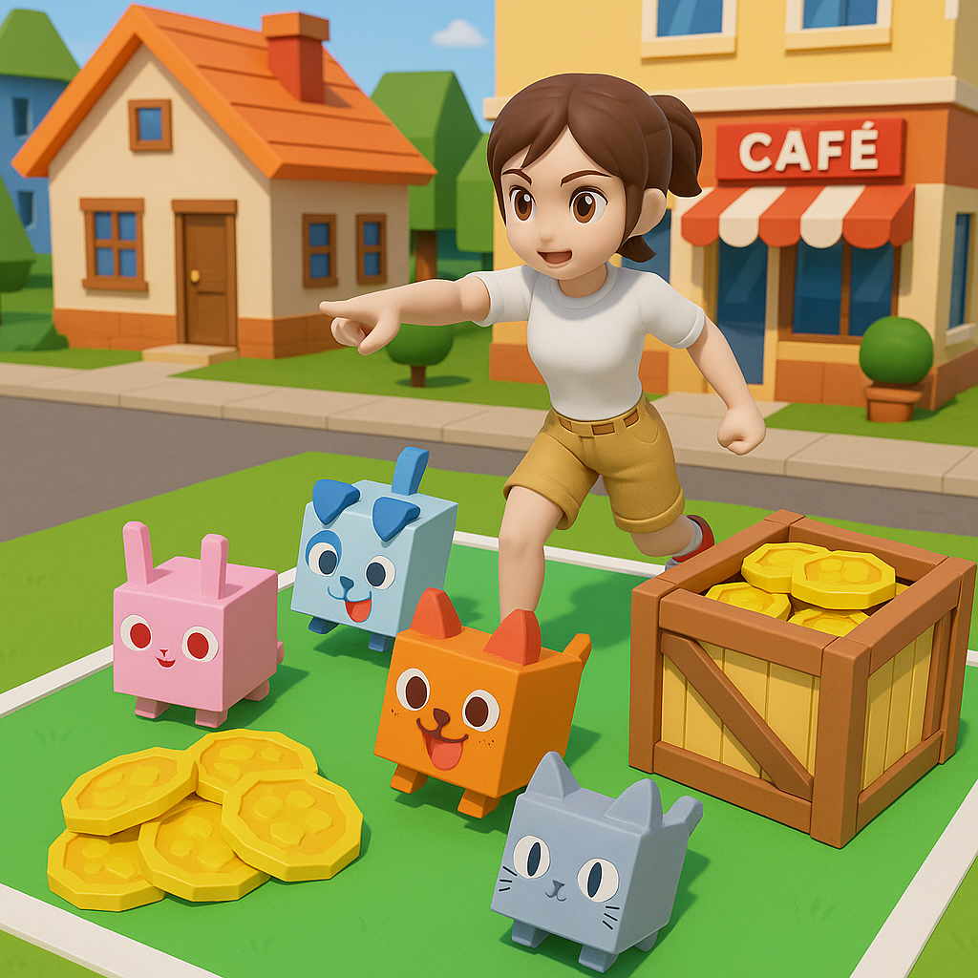

Hình 2.1. Thumbnail trò chơi.

#### Âm thanh

Âm thanh sẽ tăng cảm giác sinh động, hấp dẫn, dễ giúp người chơi hoà mình vào game hơn. Mỗi vùng đất sẽ có những âm thanh khác nhau và có hiệu ứng âm thanh thao tác của người chơi. Cụ thể :

* Hiệu ứng âm thanh khi người chơi mở trứng.
* Hiệu ứng âm thanh khi người chơi nhận được vàng và kim cương tại bãi farm.
* Nhạc nền trò chơi.

#### Yếu tố giữ chân người chơi

Với Core Loop đơn giản của game (Mở trứng -> Nhận được thú cưng mới -> Đi tìm tài nguyên -> Mở màn mới -> Mở trứng) sẽ là yếu tố quyết định giữ chân người chơi gắn bó lâu dài với game. Người chơi sẽ bị thu hút bởi việc sưu tầm các thú cưng tiếp theo từ chức năng mở trứng và việc đó sẽ lặp lại liên tục khi người chơi mở ra một màn chơi mới cũng như trứng mới được mở khoá. Bên cạnh đó, việc game có đồ hoạ đẹp mắt, duy trì sự ổn định lúc chơi cũng là một khía cạnh không kém để khiến người chơi quyết định sẽ ở lại với game bao lâu. Đôi khi, việc mở ra những thú cưng hiếm có tỷ lệ thấp sẽ góp phần giúp người chơi tăng sự hứng thú với trò chơi.

### 2.1.2. Yêu cầu về chức năng game.

Với những yêu cầu về nội dung game đã đề cập bên trên, ta cần quan tâm đến những yêu cầu về chức năng game sao cho đúng với các điều đó . Ta sẽ tập trung vào việc mô tả chi tiết cách người chơi tương tác với trò chơi, các cơ chế hoạt động và những tính năng cần thiết của game.

**Cơ chế gacha trứng:** Trứng là nơi mà nhân vật của người chơi có thể nhận được thú cưng mới khi bỏ ra một lượng tiền nhất định tuỳ thuộc vào trứng của từng màn. Mỗi trứng sẽ có 3-5 thú cưng và mỗi thú cưng sẽ có tỉ lệ khác nhau tuỳ thuộc vào độ hiếm. Khi người chơi mở trứng có thể chọn một hoặc mười trứng một lượt. Để đảm bảo tính rõ ràng, tỷ lệ của các thú cưng sẽ được thông báo trên màn hình trước khi người chơi thao tác mở trứng. Tất nhiên cơ chế mở trứng để nhận thú cưng phải được tính toán một cách ngẫu nhiên một cách minh bạch, vì thế ví dụ sau sẽ hỗ trợ cho việc giải quyết bài toán ấy:

1. Giả sử trứng ở màn 1 chứa 3 loại thú cưng **Chó, Mèo, Husky** có lần lượt tỉ lệ **45%, 35%, 20%** giảm dần, quy về số thập phân lần lượt là **0,45; 0,35; 0,2**.
2. Ta sẽ sử dụng hàm Random(x) được cấp bởi Unreal Engine để xử lý, hàm nhận đầu vào là một x tỷ lệ, sau đó trả về tỷ lệ đó có xảy ra hay không (True nếu tỉ lệ thành công, False nếu tỉ lệ thất bại).
3. Đầu tiên với thú cưng **Chó**, nếu hàm Random(**0,45**) trả về True, thì ta sẽ nhận được **Chó**. Ngược lại, nếu hàm trả về False thì **1-0,45 = 0,55** chính là tỷ lệ xảy ra còn lại.
4. Với 2 thú cưng còn lại, ta sẽ quy về tỉ lệ 100% hay 1 bằng cách chia cho tỉ lệ không xảy ra 0,55, ta sẽ có: tỉ lệ **Mèo** 0.35/0.55=**0.6363..**, tỉ lệ **Husky** 0.2/0.55=**0.3636..** Với 2 tỉ lệ còn lại, thực hiện tương tự bước c cho đến khi hàm Random(x) trả về True, ta sẽ nhận được thú cưng tương ứng tỉ lệ x.

**Thao tác của nhân vật**: Nhân vật của người chơi phải được thực hiện một cách đơn giản qua các hành động di chuyển sau: đi sang trái, phải, đi lên trước, đi lùi, nhảy, kết hợp với sử dụng chuột để điều khiển góc nhìn của nhân vật.

**Hệ thống túi đồ**: Túi đồ của nhân vật sẽ được chia làm 3 loại: Thú cưng và Sách. Nhân vật sẽ có khả năng chứa lại những thú cưng đã nhận được từ cơ chế mở trứng và **KHÔNG** có khả năng xoá chúng, túi đồ sẽ cho người chơi thấy được số lượng của mỗi thú cưng mà người chơi có được cũng như sức tấn công của chúng. Mỗi người có tối đa 5 ô trống tương đương với vị trí của thú cưng để mang theo. Sách là nơi người chơi có thể trang bị cho mình những cuốn sách giúp tăng mạnh chỉ số cơ bản vĩnh viễn như: lượng tiền đầu vào, tốc độ tấn công của các thú cưng, chỉ số may mắn,...

**Hệ thống thú cưng**: Nhân vật của người chơi có khả năng trang bị tối đa 5 thú cưng. Thú cưng có thể nhận được từ việc mở trứng. Khi được trang bị, các thú cưng sẽ tự động di chuyển theo vị trí đằng sau người chơi, nếu xác định người chơi đã đứng vào vùng farm, các thú cưng sẽ tự động di chuyển đến và tấn công vật thể gần người chơi nhất. Mỗi thú cưng có chỉ số tấn công và độ hiếm khác nhau, tuỳ thuộc vào mở trứng ở màn nào.

**Cơ chế bãi farm**: Đây là nơi mà người chơi có thể kiếm được tài nguyên tiền. Khi người chơi đáp ứng được điều kiện, sẽ mở được màn chơi cũng như bãi farm mới, bãi farm ở số màn càng cao thì lượng tiền mang lại sẽ lớn hơn. Mỗi màn sẽ có một bãi farm, khi người chơi bước vào vùng farm, hệ thống sẽ nhận diện và tự động tạo các vật thể đồng tiền trong bãi farm để thú cưng của nhân vật có thể tấn công. Khi vật thể đồng tiền bị phá huỷ, người chơi sẽ nhận được một lượng tiền nhất định, sau đó vật thể đồng tiền sẽ được random lại trên bãi farm.

**Hệ thống chỉ số**: Chỉ số người chơi sẽ phụ thuộc vào Thú cưng và Sách mà người chơi trang bị. Có các loại chỉ số sau:

* Sức tấn công: đây là chỉ số để gây sát thương cho các vật thể trong bãi farm. Chỉ số bằng 0 nếu nhân vật không trang bị thú cưng nào, được tính bằng tổng tấn công của thú cưng hiện tại nhân với (1+ tác dụng sách) và được làm tròn đến số nguyên gần nhất.
* Ví dụ nhân vật mang 3 thú cưng có lần lượt tấn công là 4,5,6 và Sách tăng 50% tấn công, vậy tổng tấn công nhân vật hiện tại là (4+5+6)*(1+0,5) = 23
* Tốc độ đánh: chỉ số này giúp cho các thú cưng của người chơi có thể tấn công nhanh hơn. Chỉ số bằng 0 nếu nhân vật không trang bị thú cưng nào, được tính bằng 1+ tác dụng sách và chỉ số này sẽ được áp dụng chung cho tất cả thú cưng.
* Ví dụ nhân vật sử dụng Sách tăng 70% tốc độ đánh, vậy tổng tốc độ đánh của thú cưng hiện tại là (1+0.7) = 1.7
* Lượng tiền đầu ra: chỉ số này quyết định nhân vật của bạn khi nhận số tiền từ bãi farm là bao nhiêu. Bắt đầu với 1, nếu có Sách thì sẽ tính theo công thức lượng tiền nhận được *(1+tác dụng sách).

Ví dụ nhân vật sử dụng Sách 15% lượng tiền, vậy tổng lượng tiền đầu ra là lượng tiền nhận được *(1+0.15)=1,15*lượng tiền nhận được.

**Thương nhân bí ẩn :** Nơi người chơi có thể dùng kim cương để mua sách.

## 2.2. Khái quát game .

### 2.2.1. Tổng quan game.

Giả lập thú cưng (Pet Simulator) là tựa game thể loại nhàn rỗi và giải trí dành cho một người chơi, người chơi sẽ đóng vai trò là nhà sưu tầm các thể loại thú cưng khác nhau đồng thời khám phá từng vùng đất mới tuỳ theo điều kiện của trò chơi.

### 2.2.2 Những đặc điểm nổi bật của trò chơi.

#### 2.2.2.1. Đồ họa và Công nghệ tiên tiến.

* **Nanite:** Hệ thống hình học vi ảo hóa cho phép hiển thị mô hình 3D với độ chi tiết rất cao, loại bỏ các Level of Detail (LOD) thủ công, giúp tạo môi trường chi tiết và chân thực.
* **Lumen:** Hệ thống chiếu sáng toàn cầu động, giúp tạo hiệu ứng ánh sáng và bóng đổ chân thực và phản ứng tự nhiên theo thay đổi môi trường.

#### 2.2.2.2. Lối chơi nhẹ nhàng, thư giãn.

* Trò chơi thuộc thể loại Idle Game, giúp người chơi thư giãn, không cần thao tác liên tục nhưng vẫn có sự tiến triển trong trò chơi.
* Người chơi có thể chơi trong thời gian ngắn hoặc để game tự động chạy khi đang làm việc khác.

#### 2.2.2.3. Hệ thống thú cưng và Gacha.

* Người chơi thu thập thú cưng thông qua cơ chế mở trứng (gacha). Mỗi trứng sẽ có thú cưng khác nhau với các tỷ lệ ngẫu nhiên, tăng cảm giác hồi hộp và hấp dẫn.
* Thú cưng có thể tiến hóa từ bậc thường (Basic) sang bậc vàng (Gold), tăng sức mạnh và thay đổi hình dạng.

#### 2.2.2.4. Gameplay dễ tiếp cận và hấp dẫn.

* Các thao tác điều khiển đơn giản (di chuyển, tương tác).
* Có hệ thống túi đồ đa dạng gồm thú cưng và sách, tạo nên sự đa dạng và chiến thuật khi chơi.

#### 2.2.2.5. Hướng phát triển tương lai đa dạng.

* Kế hoạch mở rộng hệ thống thú cưng, bổ sung các tính năng xã hội như bảng xếp hạng và trao đổi thú cưng.
* Khả năng mở rộng nền tảng chơi sang các thiết bị di động, tăng khả năng tiếp cận và phổ biến của game.

### 2.2.3. Thiết kế trò chơi

#### 2.2.3.1. Lối chơi.

Trò chơi có lối chơi nhàn rỗi (Idle) yêu cầu người chơi tập trung vào việc sưu tầm thú cưng bằng cách mở trứng và tìm kiếm tài nguyên. Người chơi sẽ trang bị thú cưng để hỗ trợ bản thân vượt qua thử thách, chướng ngại vật trong trò chơi. Ngoài ra người chơi còn có thể sử dụng các vật phẩm của trò chơi nhằm mang lại các hiệu ứng có lợi, điều này góp phần tạo nên lối chơi có chiến thuật và tính cẩn trọng của người chơi nhằm tối đa hóa tài nguyên nhận về.

#### 2.2.3.2. Coregame Loop.

Trong trò chơi, người chơi sẽ tập trung vào việc thu thập các loại thú cưng mới, dùng thú cưng tìm kiếm tài nguyên, tiến hóa thu cưng và mở ra các khu vực chơi mới

Trong đó:

* **Thu thập thú cưng:** Người chơi thu thập thú cưng bằng cách dùng tiền tệ trong game là ***vàng*** để mua các trứng ở khu vực mở trứng trong trò chơi. Mỗi loại trứng sẽ có ba loại thú cưng có thể mở với tỉ lệ khác nhau.
* **Dùng thú cưng tìm kiếm tài nguyên:** Người chơi có thể trang bị thú cưng để hỗ trợ cho bản thân phá các chướng ngại vật để nhận được các phần thưởng : ***vàng, kim cương, sách.*** Sử dụng ***sách, vật phẩm*** một cách thông minh có thể mang lại các hiệu ứng có lợi cho thú cưng để tìm kiếm tài nguyên nhanh chóng và hiệu quả.
* **Tiến hóa thú cưng:** Mỗi loại thú cưng đều có hai dạng tiến hóa lần lượt từ thấp đến cao là ***Nguyên mẫu, Vàng.*** Các thú cưng được phân loại theo độ hiếm với bốn bậc lần lượt là ***Thường, Hiếm, Huyền Thoại, Thần Thoại***. Với mỗi lần tiến hóa, chỉ số của thú cưng sẽ được tăng cao, điều này tạo điều kiện cho người chơi có thể tái sử dụng các thú cưng của người chơi có được lúc ban đầu.
* **Mở màn chơi mới:** Để vượt qua màn chơi hiện tại, người chơi phải dùng thú cưng để phá vỡ các chướng ngại vật ở khu vực hiện tại để thu thập vàng. Khi lượng vàng đạt yêu cầu của màn chơi mới, người chơi có thể lựa chọn dùng số vàng ấy để mua quyền được qua màn chơi mới, ở đây với cách thức như cũ nhưng phần thưởng sẽ nhiều và đa dạng hơn.

#### 2.2.3.3. Game Elements của trò chơi.

**Thú cưng:**

* Độ hiếm của thú cưng: ***Common, Rare, Epic, Legendary***
* Bậc: ***Basic (thường), Gold (vàng)***
* Tỉ lệ: tuỳ thuộc vào độ hiếm của từng thú cưng ở các màn chơi.
* Thú cưng nhận được từ trứng sẽ luôn ở bậc ***Basic (thường)***.
* Thú cưng có thể thuộc về một trứng hoặc nhiều trứng của màn chơi.

**Danh sách thú cưng bậc *Basic hiện tại của trò chơi***:

|  |  |  |  |  |
| --- | --- | --- | --- | --- |
| Tên | Độ hiếm | Sức tấn công | Tỉ lệ nhận được | Thuộc về trứng |
| Chó (Dog) | Common | 5 | 45% | Trứng màn 1 |
| Mèo (Cat) | Common | 7 | 35% | Trứng màn 1 |
| Chó Husky (Husky) | Rare | 10 | 20% | Trứng màn 1 |
| 50% | Trứng màn 2 |
| Thỏ (Rabbit) | Rare | 15 | 40% | Trứng màn 2 |
| Khỉ (Monkey) | Epic | 25 | 10% | Trứng màn 2 |
| Bọ rùa (Ladybug) | Common | 13 | 50% | Trứng màn 3 |
| Bò sữa (Cow) | Rare | 18 | 30% | Trứng màn 3 |
| Khỉ (Monkey) | Epic | 25 | 18% | Trứng màn 3 |
| Vẹt (Parrot) | Legendary | 50 | 2% | Trứng màn 3 |

Bảng 2.1. Danh sách thú cưng hiện tại trong trò chơi.

**Hình ảnh các thú cưng bậc thường (*Basic)*:**

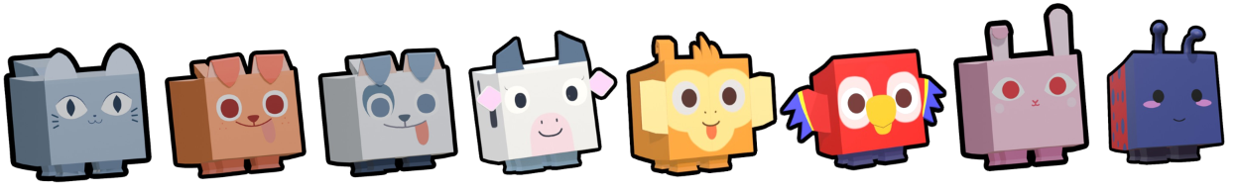

Hình 2.2. Thiết kế của các thú cưng trong trò chơi

Cấp độ tiến hoá của thú cưng được tính như sau:

5 thú cưng cấp độ ***Basic*** = 1 thú cưng cấp độ ***Gold***

Chỉ số sức mạnh cấp độ ***Gold*** = Chỉ số sức mạnh cấp độ ***Basic * 2***

**Hình ảnh các thú cưng bậc vàng (Gold):**

Hình 2.3. Thiết kế của các thú cưng bậc vàng trong trò chơi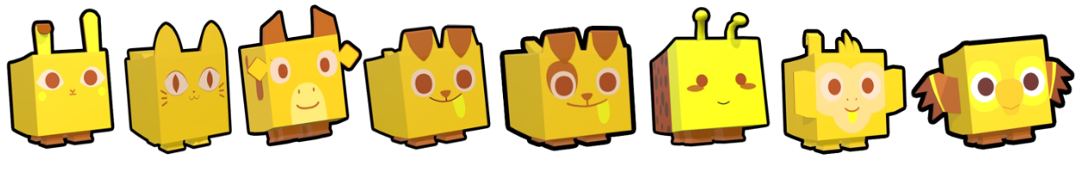.

**Sách**

Sách có thể mang lại các hiệu ứng có lợi cho nhân vật và thú cưng, tuy nhiên thời gian hiệu lực của sách là vĩnh viễn. Thay vào đó, để sử dụng sách, người chơi cần trang bị sách vào ô chứa sách. Ban đầu người chơi chỉ có một ô chứa sách, các ô chứa khác sẽ được mở khóa khi người chơi lên cấp hoặc vượt qua một màn chơi tối thiểu. Người chơi có thể trang bị cùng một loại sách trên hai ô chứa khác nhau. Các loại sách và hiệu ứng trong trò chơi:

* **Sách Tiền I (Coin I):** tăng số tiền bạn kiếm được từ các chướng ngại vật 30%



Hình 2.4. Sách Tiền I

* **Sách Tiền II (Coin II):** tăng số tiền bạn kiếm được từ các chướng ngại vật 60%



Hình 2.5. Sách Tiền II

* **Sách Tấn Công I (Attack I):**  tăng sức mạnh thú cưng lên 25%



Hình 2.6. Sách tấn công I

* **Sách Tấn Công II (Attack II):**  tăng sức mạnh thú cưng lên 55%



Hình 2.7. Sách tấn công II

* **Sách Tốc độ I (Speed I):**  tăng tốc độ của người chơi và thú cưng lên 40%



Hình 2.8. Sách tốc độ I

* **Sách Tốc độ II (Speed II):**  tăng tốc độ của người chơi và thú cưng lên 70%



Hình 2.9. Sách tốc độ II

#### Hệ thống chướng ngại vật

Các chướng ngại vật tồn tại trong mỗi một màn chơi. Chướng ngại vật có thanh độ bền có giá trị tăng dần tỉ lệ thuận với cấp độ của màn chơi. Khi chướng ngại vật bị phá hủy sẽ chắc chắn rơi ra vàng và có tỉ lệ ra kim cương. Phần thưởng sẽ có giá trị tăng dần theo cấp độ của màn chơi.

#### Màn chơi

Màn chơi sẽ bao gồm 3 thành phần chính là chỗ mở trứng, bãi farm và bối cảnh khu vực. Chỗ mở trứng là nơi mà người chơi sẽ bỏ ra một lượng tiền nhất định tuỳ thuộc vào trứng muốn cho và sẽ nhận được một thú cưng ngẫu nhiên tuỳ theo tỉ lệ từ trứng đó. Bãi farm là nơi nhân vật và thú cưng hoạt động chính trong màn chơi, tại đây có chứa 12 chướng ngại vật, sau khi thú cưng phá hủy chướng ngại vật thì bãi farm sẽ tự động tạo ra thêm chướng ngại vật nhằm bổ sung nguồn tài nguyên cho khu vực. Bối cảnh khu vực sẽ được trang trí xây dựng bằng các asset model 3D theo chủ đề các ngày lễ, địa danh nổi tiếng,...

#### Thao tác từ phím và con trỏ chuột

* Nút W: nhân vật sẽ di chuyển về phía trước.
* Nút S: nhân vật sẽ di chuyển về phía sau.
* Nút A: nhân vật sẽ di chuyển sang trái.
* Nút D: nhân vật sẽ di chuyển sang phải.
* Nút Shift: nhân vật sẽ chạy, tốc độ di chuyển nhanh hơn.
* Nút B: nhân vật sẽ mở kho đồ.
* Nút E: để mở trứng khi đứng gần một trong các trứng.
* Con trỏ chuột : nhấn vào các nút để thực hiện tác vụ.

# CHƯƠNG 3

# XÂY DỰNG TRÒ CHƠI BẰNG UNREAL ENGINE 5

## 3.1. Các thành phần của một Blueprint

### 3.1.1. Components (Thành phần).

Các Component (Thành phần) là một loại Object (Đối tượng) đặc biệt mà các Actor (Đối tượng hoạt động) có thể gắn vào chính chúng như các đối tượng con. Các Component hữu ích cho việc chia sẻ các hành vi chung, chẳng hạn như khả năng hiển thị hình ảnh trực quan, phát âm thanh. Chúng cũng có thể đại diện cho các khái niệm cụ thể của dự án, chẳng hạn như cách một phương tiện diễn giải đầu vào và thay đổi vận tốc và hướng của chính nó. Ví dụ, một dự án với ô tô, máy bay và thuyền do người dùng điều khiển có thể triển khai sự khác biệt trong điều khiển và chuyển động của phương tiện bằng cách thay đổi Component mà một Actor phương tiện sử dụng. [4]

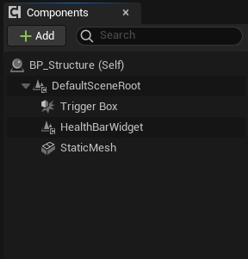

Hình 3.1. Ví dụ một Component đơn giản

* **Visual Components (Thành phần hiển thị):**
  + **Static Mesh Component:** Hiển thị các mô hình 3D tĩnh (không có hoạt ảnh). Đây là thành phần cơ bản để tạo ra các vật thể trong môi trường như tường, sàn nhà, đồ vật.
  + **Skeletal Mesh Component:** Hiển thị các mô hình 3D có bộ xương và có thể được hoạt hình. Thường được sử dụng cho nhân vật, động vật.
  + **Sprite Component:** Hiển thị hình ảnh 2D (sprites). Thường được dùng cho các hiệu ứng đơn giản hoặc giao diện người dùng 2D (UI).
  + **Particle System Component:** Tạo ra các hiệu ứng hình ảnh động như khói, lửa, mưa, tia lửa.
  + **Camera Component:** Định nghĩa điểm nhìn của người chơi hoặc một góc nhìn cụ thể trong trò chơi.
  + **Light Components (Point Light, Spot Light, Directional Light, Sky Light):** Chiếu sáng môi trường trong trò chơi.
* **Gameplay Components (Thành phần gameplay):**
  + **Collision Components (Box Collision, Sphere Collision, Capsule Collision):** Định nghĩa hình dạng va chạm của Actor, cho phép phát hiện các tương tác vật lý và chồng lấp với các đối tượng khác.
  + **Movement Components (Character Movement Component, Floating Pawn Movement Component, Static Mesh Movement Component):** Cung cấp khả năng di chuyển cho Actor theo các quy tắc khác nhau (đi bộ, bay, trượt, v.v.). Character Movement Component đặc biệt mạnh mẽ cho việc điều khiển nhân vật humanoid.
  + **Audio Component:** Phát âm thanh trong trò chơi.
  + **AI Perception Component:** Cho phép AI (trí tuệ nhân tạo) "nhìn", "nghe" và "cảm nhận" môi trường xung quanh.
  + **Widget Component:** Nhúng giao diện người dùng (UI) 2D vào thế giới 3D.
* **Custom Components (Thành phần tùy chỉnh):** Bạn có thể tạo các Blueprint Component riêng để đóng gói các logic và biến có thể tái sử dụng. Điều này giúp giữ cho các Blueprint Actor gọn gàng và dễ quản lý hơn, đặc biệt khi bạn có các hành vi phức tạp mà bạn muốn sử dụng lại ở nhiều Actor khác nhau.

**Cách sử dụng:** Bạn thêm Components vào một Blueprint Actor bằng cách sử dụng tab "Components" trong trình soạn thảo Blueprint. Sau khi thêm, bạn có thể điều chỉnh các thuộc tính của chúng trong tab "Details" (Chi tiết). Bạn cũng có thể tương tác và điều khiển các Components này thông qua Event Graph hoặc Construction Script.

### 3.1.2. Variables (Biến).

Biến là các vùng chứa dữ liệu có tên, lưu trữ các giá trị có thể thay đổi trong quá trình chạy trò chơi. Biến có thể được coi như là các trường chứa thông tin mà Blueprint có thể đọc và ghi (set và get).

* Các kiểu dữ liệu của thường dùng của một biến:
* **Integer:** Số nguyên (ví dụ: số lượng đạn, điểm số).
* **Float:** Số thực (ví dụ: tốc độ di chuyển, kích thước).
* **Boolean:** Giá trị đúng hoặc sai (ví dụ: đang nhảy, cửa đã mở).
* **String:** Chuỗi văn bản (ví dụ: tên người chơi, thông báo).
* **Name:** Một kiểu dữ liệu tối ưu hóa cho việc so sánh chuỗi.
* **Object Reference:** Lưu trữ tham chiếu đến một đối tượng khác trong thế giới (ví dụ: tham chiếu đến một Actor cụ thể, một Component).
* **Struct:** Một nhóm các biến có thể có các kiểu dữ liệu khác nhau (ví dụ: Vector (x, y, z), Rotator (pitch, yaw, roll), Transform (vị trí, xoay, tỷ lệ)).
* **Array:** Một danh sách có thứ tự của các biến cùng kiểu dữ liệu (ví dụ: danh sách các kẻ thù, danh sách các vật phẩm).
* **Map:** Một tập hợp các cặp khóa-giá trị, cho phép bạn truy cập một giá trị bằng cách sử dụng một khóa duy nhất (ví dụ: ánh xạ tên vật phẩm với giá trị của chúng).
* **Enum (Enumeration):** Một tập hợp các tên tượng trưng cho các giá trị số (ví dụ: trạng thái của nhân vật có thể là Idle, Walking, Running, Jumping).

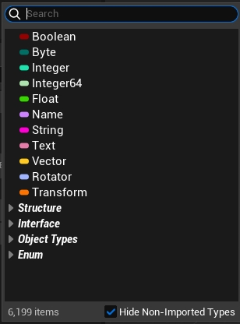

Hình 3.2. Các kiểu dữ liệu của một Biến

**Cách sử dụng:** Bạn khai báo biến trong tab "My Blueprint" của trình soạn thảo Blueprint. Khi khai báo, bạn đặt tên cho biến và chọn kiểu dữ liệu của nó. Bạn cũng có thể đặt giá trị mặc định cho biến. Trong Event Graph và Construction Script, bạn sử dụng các nút "Get" để lấy giá trị của biến và nút "Set" để thay đổi giá trị của nó.

### 3.1.3. Event Graph (Biểu đồ sự kiện).

Event Graph là nơi tạo ra logic và hành vi cho Blueprint bằng cách kết nối các nút (Nodes) với nhau. Nó hoạt động dựa trên các sự kiện (Events) kích hoạt các chuỗi hành động. Trong đó:

* **Events (Sự kiện):**
* **System Events:** Các sự kiện được hệ thống Unreal Engine tự động kích hoạt tại các thời điểm nhất định trong vòng đời của Actor (ví dụ: Begin Play xảy ra khi Actor được tạo ra lần đầu tiên, Tick xảy ra mỗi khung hình).
* **Component Events:** Các sự kiện liên quan đến các Components (ví dụ: On Component Begin Overlap xảy ra khi một thành phần va chạm bắt đầu chồng lên một thành phần khác, các sự kiện tương tác chuột trên các Widget Components).
* **Input Events:** Các sự kiện liên quan đến đầu vào của người chơi (ví dụ: nhấn phím, di chuyển chuột).
* **Custom Events:** Các sự kiện do người dùng định nghĩa, cho phép kích hoạt các phần logic cụ thể từ các phần khác của Blueprint hoặc từ các Blueprint khác.
* **Nodes (Nút):** Các đơn vị chức năng thực hiện các hành động cụ thể. Chúng có các chân (Pins) để kết nối với các nút khác, truyền dữ liệu và luồng thực thi.
* **Execution Pins (Chân thực thi):** Các chân màu trắng cho biết thứ tự thực hiện các hành động. Một nút chỉ được thực thi khi một luồng thực thi đến chân đầu vào của nó và sau khi hoàn thành, nó sẽ kích hoạt chân đầu ra (nếu có).
* **Data Pins (Chân dữ liệu):** Các chân màu khác (ví dụ: xanh lá cây cho số thực, đỏ cho boolean) được sử dụng để truyền dữ liệu giữa các nút.

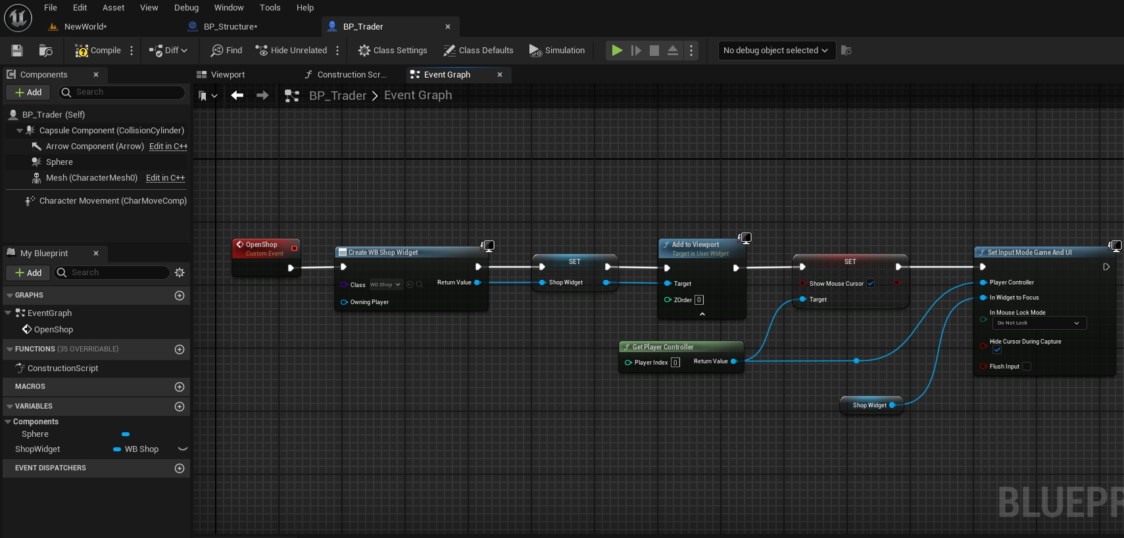

Hình 3.3. Giao diện một Event Graph đơn giản

### 3.1.4. Construction Script (Kịch bản xây dựng).

Construction Script là một biểu đồ đặc biệt được thực thi trong trình soạn thảo khi bạn tạo một instance của Blueprint (kéo nó vào level) hoặc khi bạn thay đổi các thuộc tính của instance đó trong trình soạn thảo. Nó cũng được thực thi một lần khi một instance được tạo ra trong quá trình chơi.

* **Mục đích sử dụng chính**:
* **Thiết lập các thuộc tính ban đầu của Components:** Ví dụ, có thể đặt một Static Mesh cụ thể cho một Static Mesh Component dựa trên một biến có thể được điều chỉnh trong trình soạn thảo.
* **Tạo các Components động:** Có thể tạo và thêm Components vào Actor trong quá trình xây dựng dựa trên các điều kiện.
* **Thực hiện các tác vụ thiết lập trực quan:** Ví dụ, sắp xếp các Components con một cách cụ thể.
* **Phân biệt với Event Graph:** Kịch bản xây dựng chủ yếu được sử dụng cho các tác vụ thiết lập trước khi trò chơi thực sự bắt đầu hoặc trong quá trình chỉnh sửa level. Event Graph chủ yếu xử lý các sự kiện và logic trong quá trình chạy trò chơi.

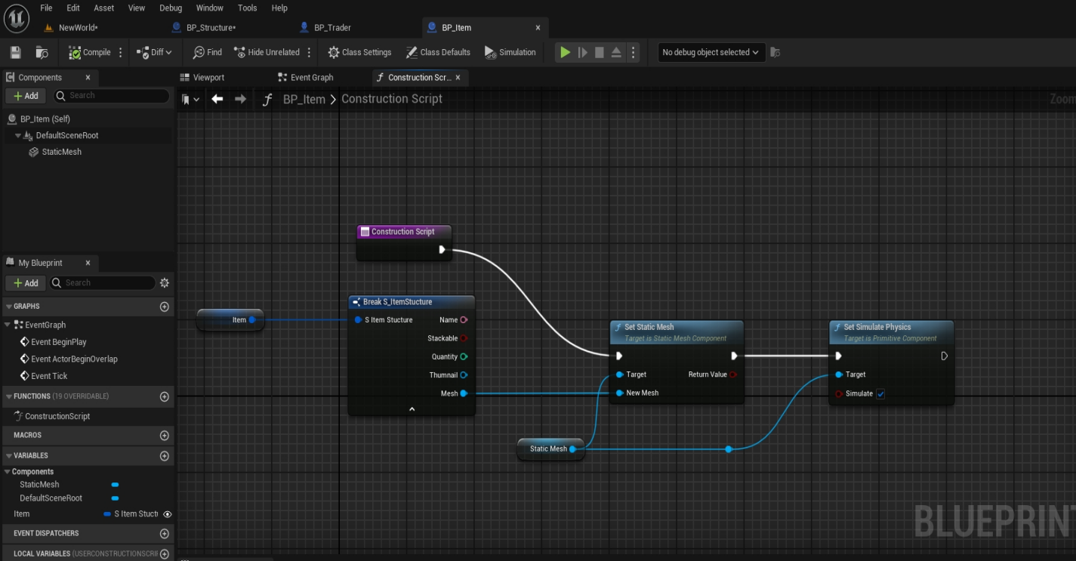

Hình 3.4. Giao diện một Construction Script đơn giản

**Cách sử dụng:** Bạn truy cập Construction Script thông qua một tab riêng biệt trong trình soạn thảo Blueprint. Nó cũng sử dụng hệ thống nút và đường dây tương tự như Event Graph.

### 3.1.5. Function (Hàm).

Hàm là các khối logic có thể tái sử dụng được định nghĩa trong Blueprint. Chúng cho phép đóng gói một chuỗi các nút thành một nút duy nhất, giúp cho Event Graph và Construction Script trở nên gọn gàng và dễ đọc hơn.

* **Một số đặc điểm của Hàm:**
* **Đầu vào (Parameters):** Hàm có thể nhận các giá trị đầu vào (ví dụ: một số nguyên, một đối tượng tham chiếu) để thực hiện các thao tác dựa trên chúng.
* **Đầu ra (Return Values):** Hàm có thể trả về một hoặc nhiều giá trị sau khi thực hiện xong.
* **Tính tái sử dụng:** Bạn có thể gọi một hàm nhiều lần từ các phần khác nhau của cùng một Blueprint hoặc thậm chí từ các Blueprint khác (nếu bạn có tham chiếu đến instance của Blueprint đó).
* **Tính mô đun hóa:** Hàm giúp chia logic phức tạp thành các phần nhỏ hơn, dễ quản lý và bảo trì hơn.

**Cách sử dụng:** Bạn tạo hàm trong tab "My Blueprint" bằng cách nhấp vào nút "+ Function". Bạn có thể đặt tên cho hàm, định nghĩa các tham số đầu vào và giá trị trả về trong tab "Details". Sau đó, bạn xây dựng logic của hàm trong một biểu đồ hàm riêng biệt. Bạn có thể gọi hàm này từ Event Graph hoặc Construction Script bằng cách kéo nút hàm vào biểu đồ và kết nối các chân.

## 3.2. Chi tiết hệ thống trò chơi.

### 3.2.1 Khởi động trò chơi.

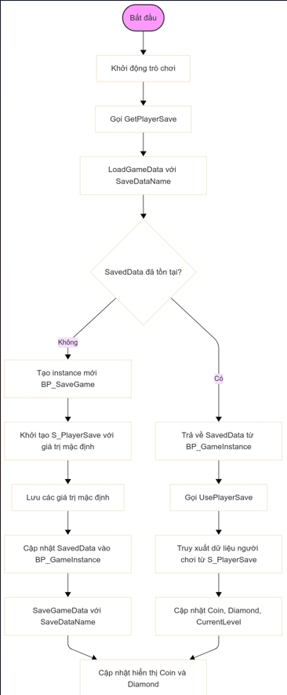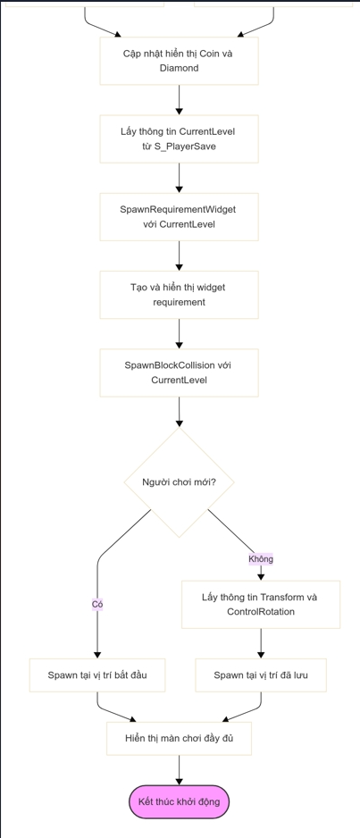

Sơ đồ 3.1. Lược đồ Activity của Khởi động trò chơi

**Mô tả luồng dữ liệu** : Quá trình khởi động trò chơi bắt đầu khi người dùng mở ứng dụng. Hệ thống sẽ kích hoạt Blueprint nhân vật (BP_ThirdPersonCharacter). Tiếp theo, **BP_ThirdPersonCharacter** gọi hàm GetPlayerSave() từ **BP_GameInstance** để kiểm tra và tải dữ liệu người chơi. **BP_GameInstance** thực hiện việc tải dữ liệu bằng hàm **LoadGameData** với tên file lưu trữ là SaveDataName. Hệ thống sẽ kiểm tra xem dữ liệu đã lưu (SavedData) có tồn tại hay chưa.Nếu SavedData chưa tồn tại (đối với người chơi mới), một instance mới của **BP_SaveGame** sẽ được tạo. Sau đó, cấu trúc dữ liệu người chơi **S_PlayerSave** sẽ được khởi tạo với các giá trị mặc định ban đầu như Coin, Diamond và CurrentLevel. Các giá trị mặc định này sẽ được lưu vào **BP_SaveGame**, đồng thời SavedData cũng được cập nhật trong **BP_GameInstance**. Cuối cùng, hàm **SaveGameData** được gọi để lưu trữ dữ liệu xuống bộ nhớ cục bộ. Ngược lại, nếu SavedData đã tồn tại (người chơi cũ), **BP_GameInstance** sẽ trả về SavedData đã có. **BP_ThirdPersonCharacter** sau đó gọi hàm UsePlayerSave() để truy xuất dữ liệu người chơi từ **S_PlayerSave** và cập nhật các thông số Coin, Diamond, CurrentLevel từ dữ liệu đã lưu. Sau khi dữ liệu người chơi được tải hoặc tạo, giao diện sẽ được khởi tạo. Widget Blueprint **WB_CoinDiamond** được cập nhật để hiển thị số lượng Coin và Diamond hiện tại của người chơi. Thông tin về CurrentLevel cũng được lấy từ **S_PlayerSave** để tạo và hiển thị widget yêu cầu màn chơi (SpawnRequirementWidget) cũng như tạo ra các chướng ngại vật tương ứng với màn chơi hiện tại (SpawnBlockCollision). Về vị trí xuất hiện của nhân vật, hệ thống sẽ kiểm tra xem đây là người chơi mới hay cũ. Nếu là người chơi mới, nhân vật sẽ được spawn tại vị trí bắt đầu mặc định. Nếu là người chơi cũ, thông tin về vị trí (Transform) và góc quay camera (ControlRotation) đã được lưu trước đó sẽ được lấy ra để spawn nhân vật tại đúng vị trí đó. Cuối cùng, quá trình khởi động hoàn tất, màn chơi sẽ hiển thị đầy đủ với các thành phần giao diện người dùng và môi trường, cho phép người chơi bắt đầu điều khiển nhân vật. Mô hình này cho thấy cách trò chơi quản lý luồng dữ liệu một cách hiệu quả giữa **BP_GameInstance** (quản lý dữ liệu toàn cục), **BP_SaveGame** (lưu trữ dữ liệu), **S_PlayerSave** (cấu trúc dữ liệu người chơi) và các Widget Blueprint hiển thị giao diện, đảm bảo trải nghiệm mượt mà cho cả người chơi mới và những người chơi quay lại.

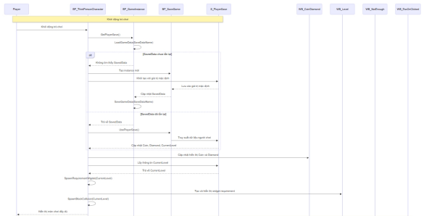

Sơ đồ 3.2. Lược đồ Sequence Load dữ liệu người chơi

### 3.2.2. Quá trình chơi Game

#### 3.2.2.1. Di chuyển trong trò chơi.

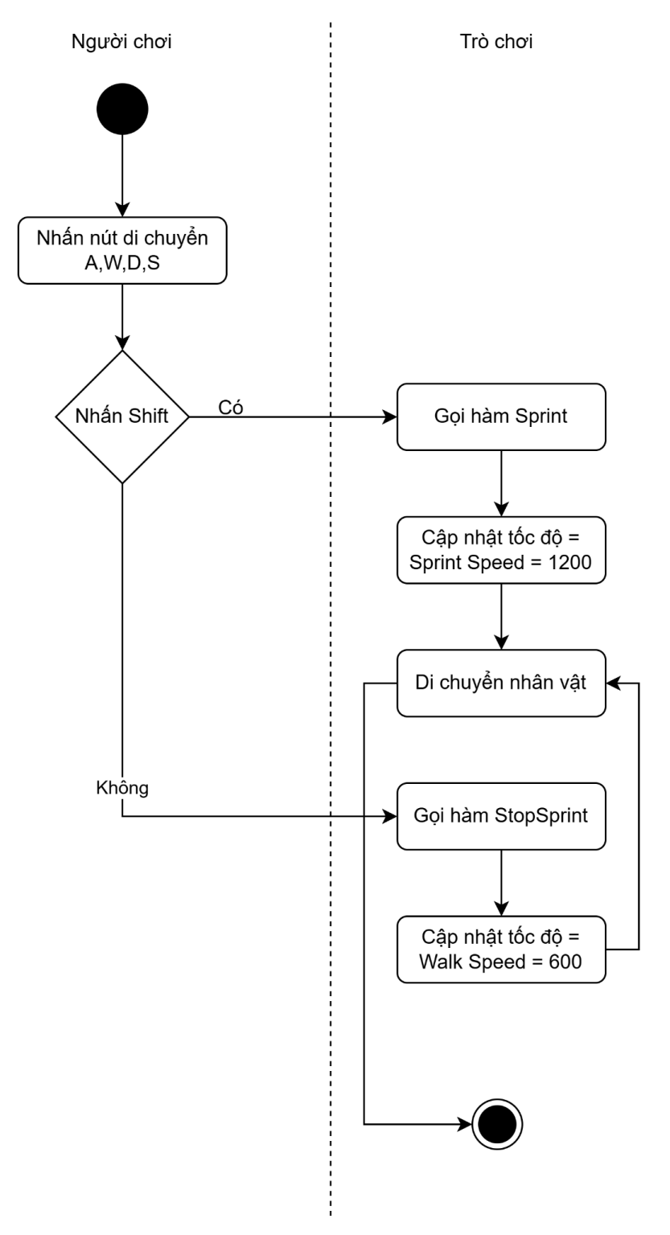

Sơ đồ 3.3. Lược đồ Activity của Di chuyển nhân vật

**Mô tả luồng dữ liệu:** Bắt đầu trò chơi, người chơi nhấn các nút A, W, S, D để di chuyển nhân vật lần lượt qua trái, tiến lên, lùi lại, qua phải. Tốc độ mặc định của việc di chuyển này là 600, nếu người chơi nhấn giữ nút Shift, trò chơi sẽ nhận thấy và gọi hàm Sprint trong **BP_ThirdPersonCharacter** để cập nhật tốc độ di chuyển là 1200 và di chuyển nhân vật, khi người chơi thả phím Shift, trò chơi sẽ gọi hàm StopSprint để cập nhật tốc độ di chuyển về lại 600 như ban đầu.

#### 3.2.2.2. Quản lý kho đồ và vật phẩm.

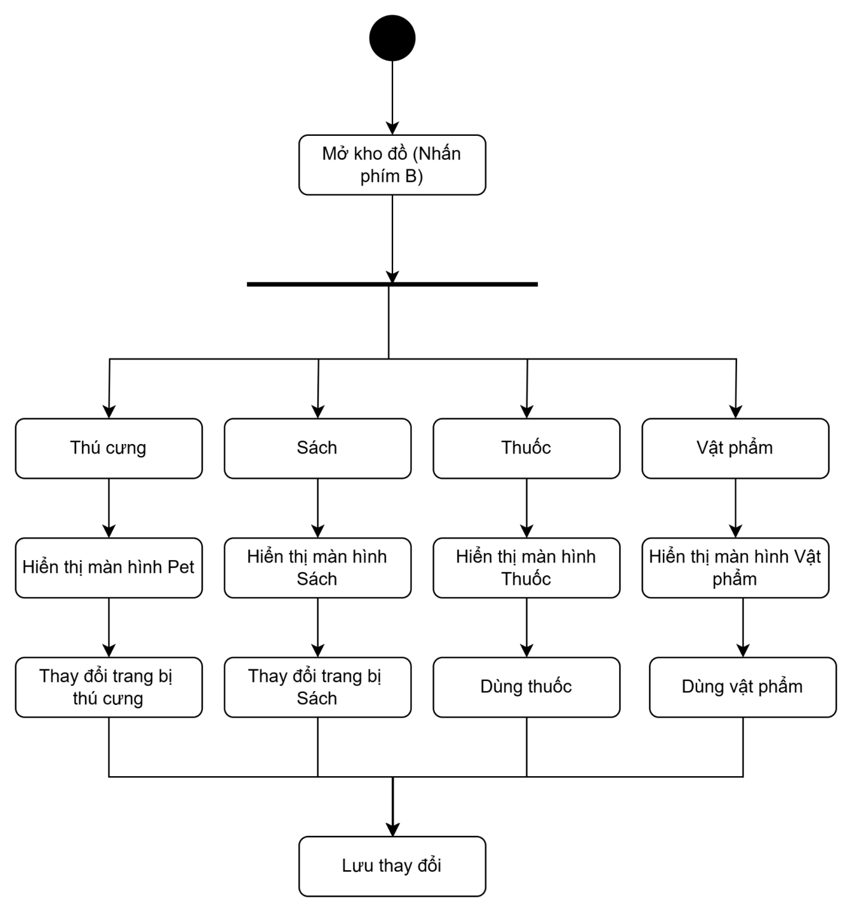

Sơ đồ 3.4. lược đồ Activity của Quản lý kho đồ và vật phẩm

**Mô tả luồng dữ liệu:**

#### 3.2.2.3. Quá trình chơi game



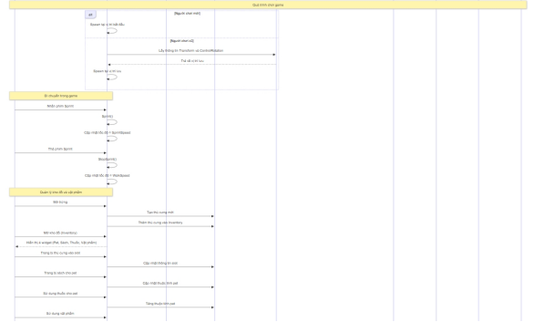

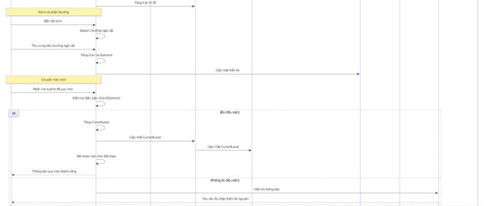

Sơ đồ 3.5. Lược đồ Sequence Quá trình chơi game

**Mô tả luồng dữ liệu:**

### 3.2.3. Kết thúc trò chơi.

Activity Diagram.

**Mô tả luồng dữ liệu:**

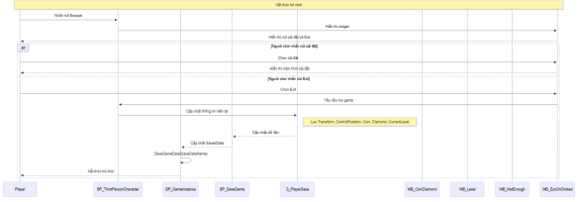

Sơ đồ 3.6. Lược đồ Sequence Kết thúc trò chơi

## 3.3. Các cài đặt Blueprint của trò chơi.

### 3.3.1. Cài đặt Blueprint chướng ngại vật - BP_Structure.

Chướng ngại vật trong trò chơi có hình dạng các đồng xu chồng chất lên nhau, thùng chứa các đồng xu được tạo bằng phần mềm Blender. Dưới đây là hình ảnh tổng quan thiết lập của một số chướng ngại vật.

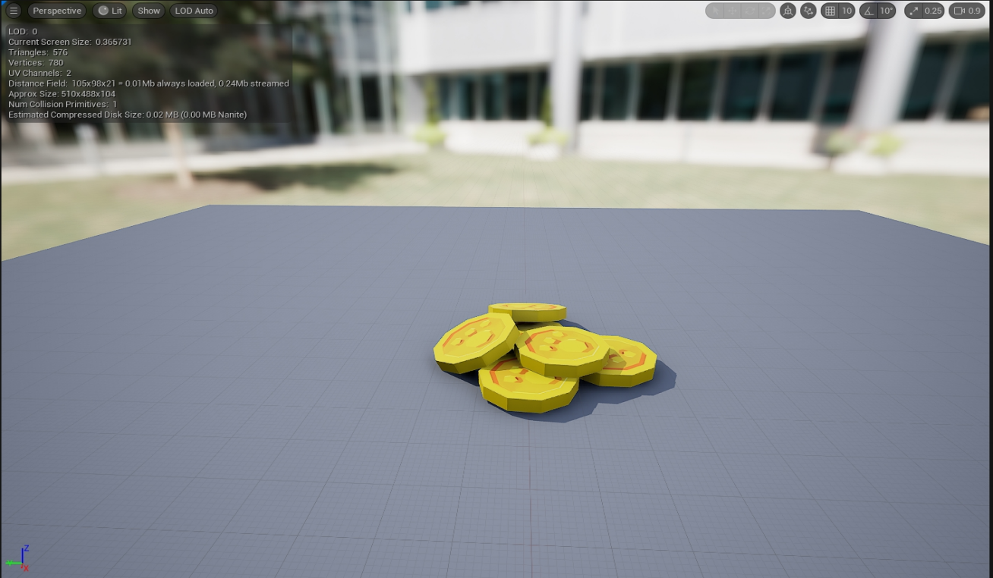

Hình 3.5. Static Mesh “Bunch of coins”

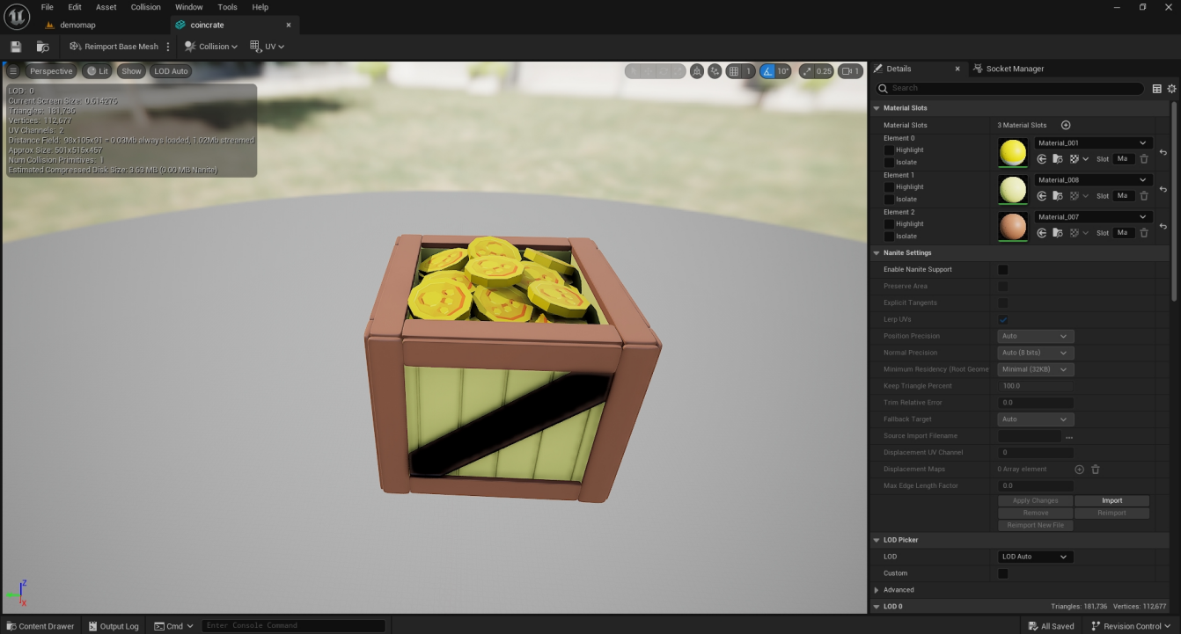

Hình 3.6. Static Mesh “Coin_crate”

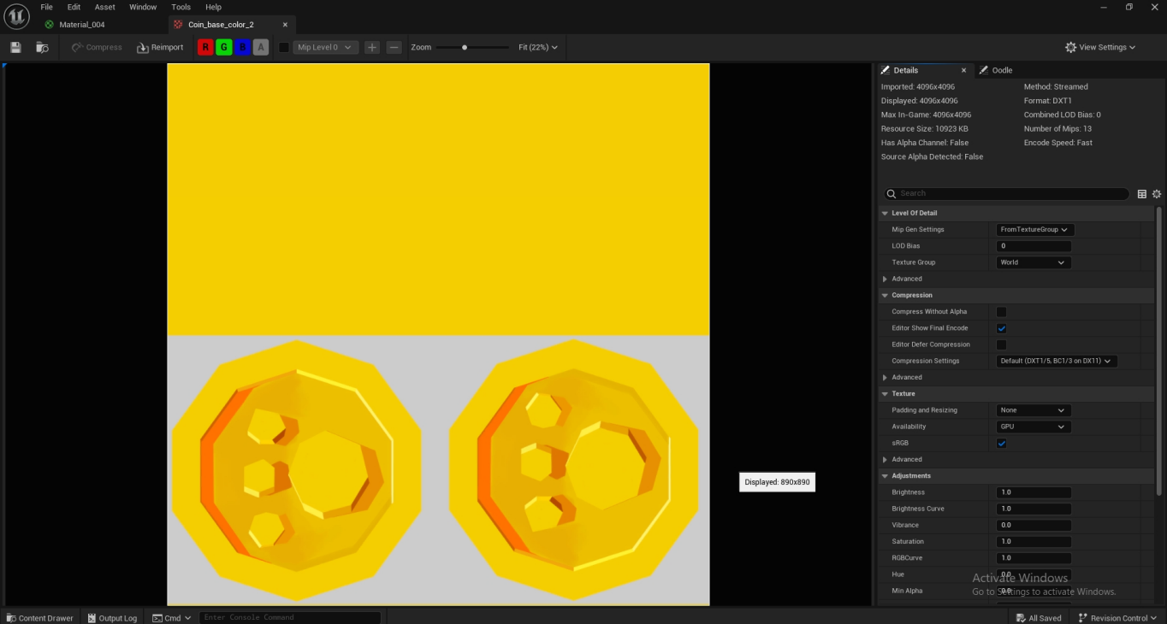 Hình 3.7. Texture của chướng ngại vật

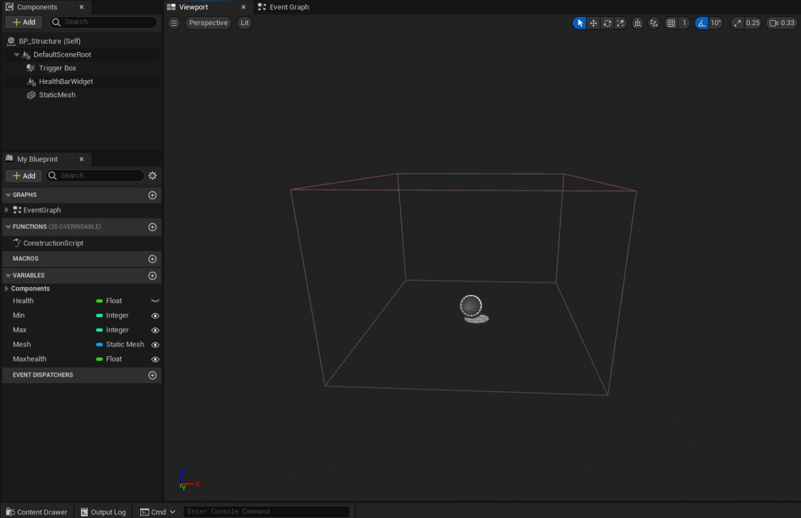

Hình 3.8. BP_Structure - Blueprint của chướng ngại vật

Trong đó BP_Structure có các thuộc tính:

* **Trigger Box:** là một Box Collision để xác định ranh giới vật lí của chướng ngại vật, dùng cho mục đích tương tác cụ thể là va chạm với các ranh giới vật lí của các đối tượng khác trong trò chơi.
* **HealthBarWidget:** Là một Widget hiển thị thanh máu của chướng ngại vật

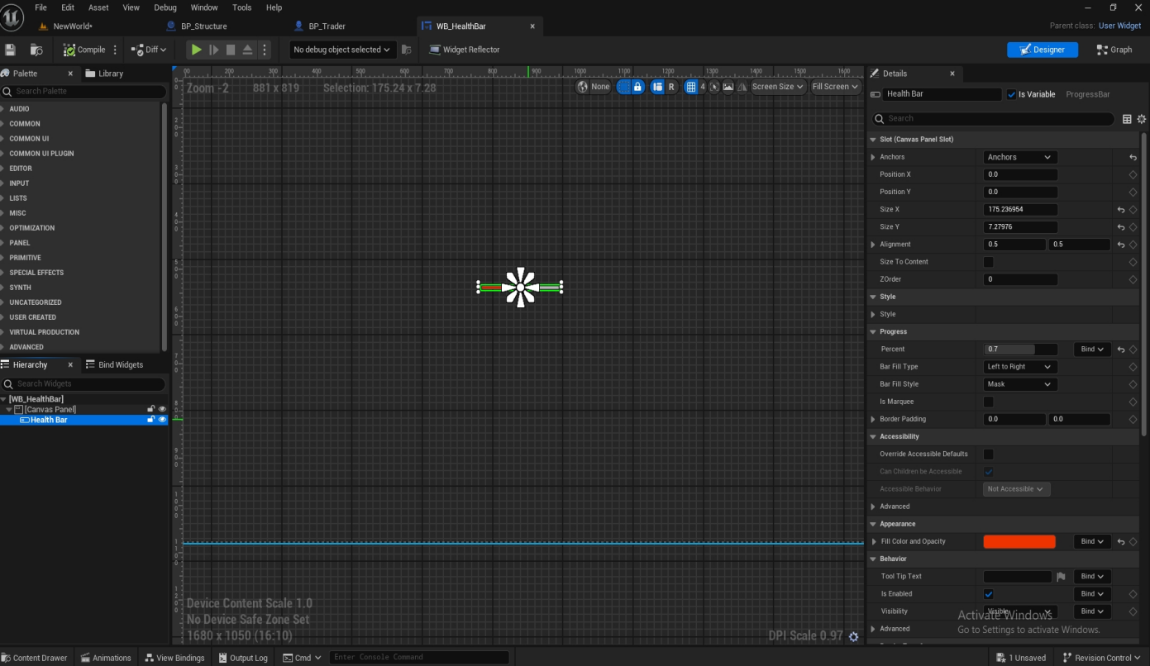

Hình 3.9. Widget hiển thị thanh máu của chướng ngại vật

* **StaticMesh:** Mô hình 3D của chướng ngại vật, BP_Structure có hai StaticMesh là “Bunch of Coins” và “Coin_crate” sẽ được quyết định khi spawn theo tỷ lệ 8:2.
* **MaxHealth :** Là biến kiểu Float, chứa thông tin máu tối đa của chướng ngại vật.
* **CurrentHealth** : Là biến kiểu Float, chứa thông tin máu hiện tại của chướng vật.
* **Mesh :** Là biến kiểu StaticMesh, quyết định mô hình 3D của chướng ngại vật.

Event Graph của chướng ngại vật:

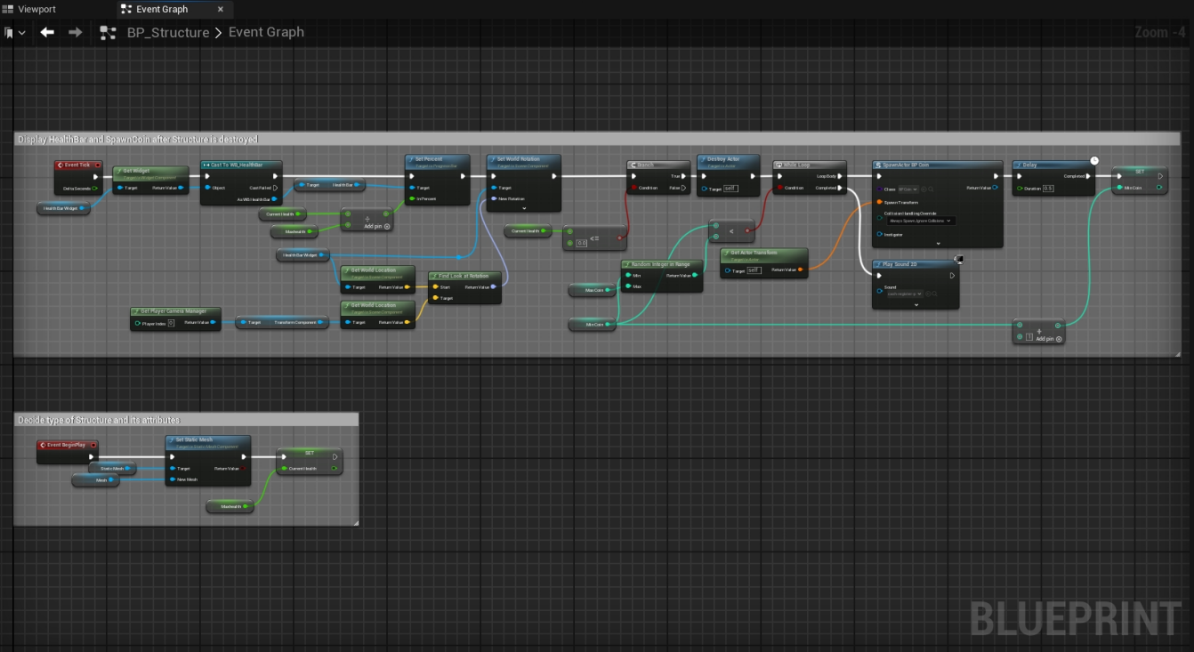

Hình 3.10. Event Graph của chướng ngại vật

Giải thích: **Event Tick** là một sự kiện mà sẽ được gọi mỗi một Frame được trò chơi render sẽ lấy **HealthBarWidget** được gọi tới bởi nút **GetWidget**. Sau đó để hiển thị phần trăm máu của chướng ngại vật, ta gọi nút **SetPercent** với đầu vào là biến **CurrentHealth** chia cho **MaxHealth**. Tới đây ta đã có thể tính toán được phần trăm lượng máu hiện tại của một chướng ngại vật, tuy nhiên để hiển thị thanh máu lên màn hình của người chơi để có thể quan sát được ở các vị trí khác nhau trong trò chơi một cách chỉnh chu, ta sẽ phải sử dụng các Node : **GetWorldLocation** với hai đầu vào lần lượt là vị trí Camera của người chơi **GetPlayerCameraManager** và vị trí của thanh máu **HealthBarWidget**, đầu ra sẽ được sử dụng để tìm một góc độ xoay ở nút **FindLookAtRotation**, nhờ đó thanh máu của chướng ngại vật sẽ có thể luôn hướng về phía người chơi nhằm hỗ trợ quan sát một cách trực quan, không gây ra cảm giác khó khăn khi muốn quan sát độ bền của chướng ngại vật trong trò chơi. Nếu **CurrentHealth** xuống mức 0, thì sẽ phá hủy chướng ngại vật và spawn tiền thưởng với số tiền thưởng được tính random trong khoảng từ **MinCoin** đến **MaxCoin**, sau khi spawn sẽ hiển thị âm thanh *cash-register-purchase*. Sau khi được spawn bởi BP_StructureSpawn, việc cài đặt lại các thuộc tính là cần thiết thông qua **EventBeginPlay** và các nút nối với nó.

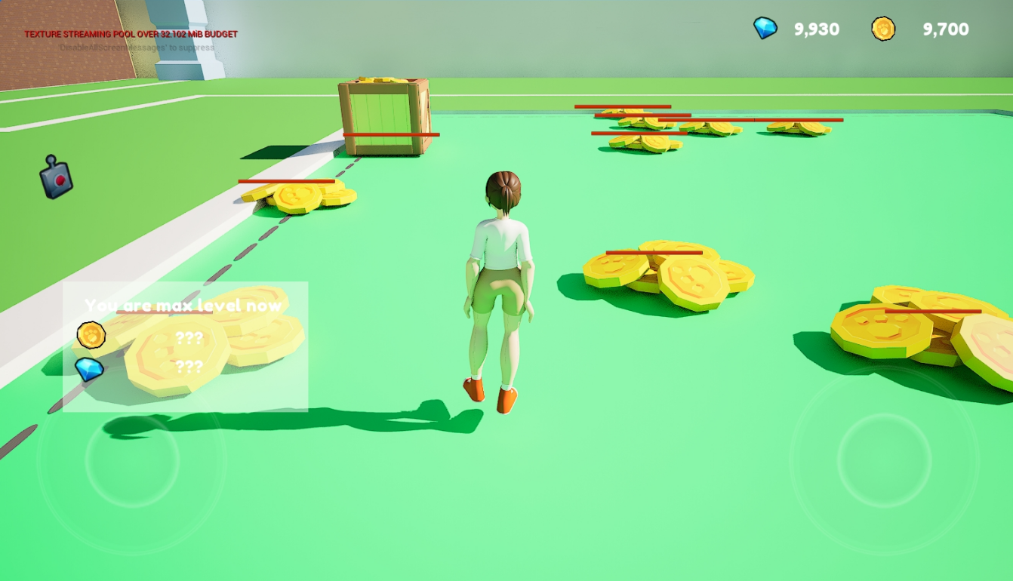

Hình 3.11. Hình ảnh cách các chướng ngại vật hiển thị trong trò chơi

### 3.3.2. Cài đặt Blueprint của BP_StructureSpawn.

Blueprint này sẽ được đặt trong khu vực của Bãi farm, nhằm liên tục sinh sản ra các chướng ngại vật cho tới khi đạt tới số lượng được quy định của một Bãi farm. Khi đạt tới số lượng thì việc sinh sản sẽ được tạm hoãn cho đến khi số lượng chướng ngại vật giảm xuống dưới mức tối đa.

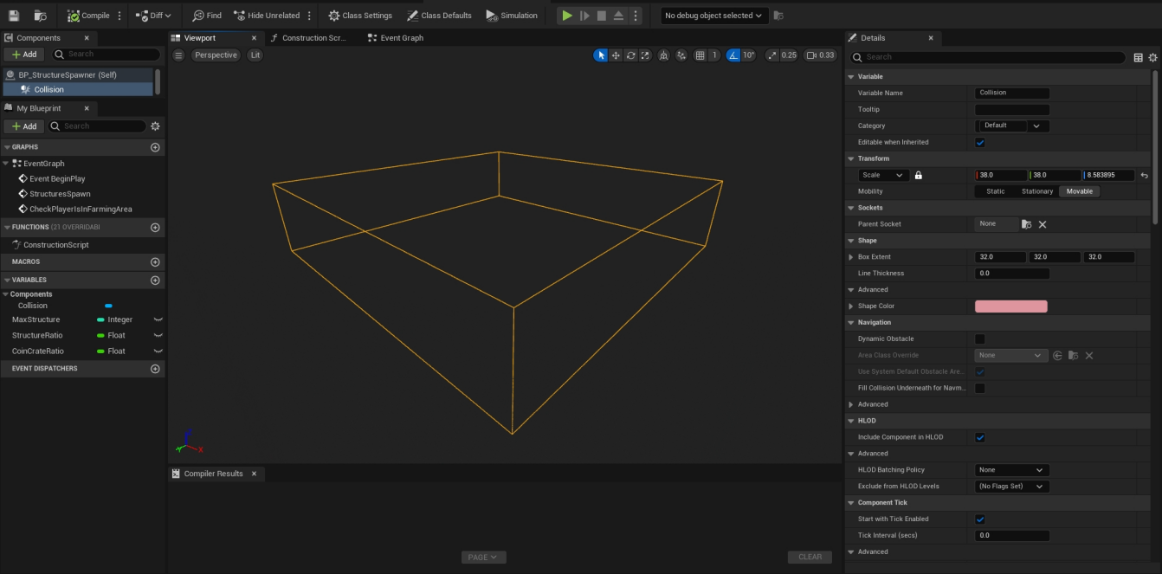

Hình 3.12. Tổng quan BP_StructureSpawn

Blueprint này được thiết lập có mục đích duy trì việc sản sinh ra các chướng ngại vật trong các Bãi farm, sẽ không có các tương tác vật lí đến từ người hay thú cưng dẫn đến Blueprint này sẽ không có **StaticMesh**. Bản thiết kế này sẽ sản sinh ra chướng ngại vật trong khu vực của khối trong khu vực được cài đặt có bán kính là 1500 đơn vị. Component **Collision** được tạo ra để phục vụ cho việc kiểm tra nhân vật đã bước vào bên trong khu vực bãi farm hay chưa. Bên dưới đây là các thuộc tính của BP_StructureSpawn :

* **Collsion :** Biến lưu dữ liệu BoxCollision.
* **MaxStructure :** Biến kiểu Integer, dùng để lưu trữ số lượng chướng ngại vật tối đa của một khu vực bãi farm.
* **BunchofCoinRatio :** Biến kiểu Float, lưu tỷ lệ spawn loại chướng ngại vật “Bunch of Coin” trong bãi farm.
* **CoinCrateRatio :** Biến kiểu Float, lưu tỷ lệ spawn loại chướng ngại vật “Coin Crate” trong bãi farm.

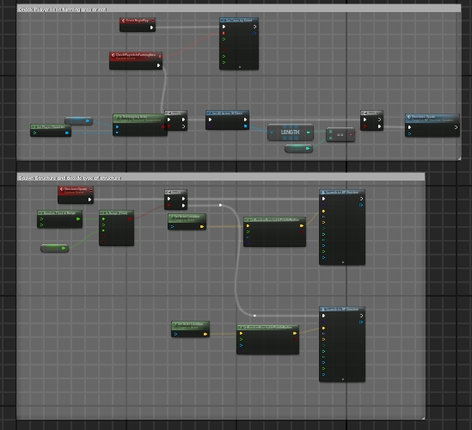

Hình 3.13. Event Graph của BP_StructureSpawn

Giải thích: **EventBeginPlay** là sự kiện sẽ xảy ra khi trò chơi bắt đầu sẽ thực hiện các tác vụ được cài đặt, ở đây là **SetTimerByEvent** nhằm đặt bộ hẹn giờ để thực thi một sự kiện, việc đặt một bộ hẹn giờ hiện có sẽ đặt lại bộ hẹn giờ đó với các tham số đã cập nhật. Sự kiện được thực thi ở đây là một **CustomEvent** tên là **CheckPlayerIsInFarmingArea**, sự kiện này sẽ kiểm tra xem **Collision** có đang chồng lên Actor ở đây là nhân vật người chơi hay không, nếu có thì sẽ kiểm tra xem số lượng chướng ngại vật trong bãi farm thông qua nút **GetAllActorsOfClass**, nếu số lượng nhỏ hơn **MaxStructure** thì sẽ gọi tới sự kiện **Structures Spawn**. Sự kiện này sẽ cho random một số kiểu Float trong khoảng từ 0.0 đến 1.0, nếu số nằm trong khoảng từ 0.0 đến **BunchofCoinRatio** thì sẽ spawn một đối tượng kiểu BP_Structure với các thuộc tính **MinCoin =** 5, **MaxCoin** = 10, **Mesh** = bunch_of_coins, **MaxHealth** = 100, và ngược lại thì sẽ spawn một đối tượng BP_Structure với các thuộc tính **MinCoin =** 30, **MaxCoin** = 40, **Mesh** = coincrate, **MaxHealth** = 300.

### 3.3.3. Cài đặt Blueprint nhân vật người chơi - BP_ThirdPersonCharacter.

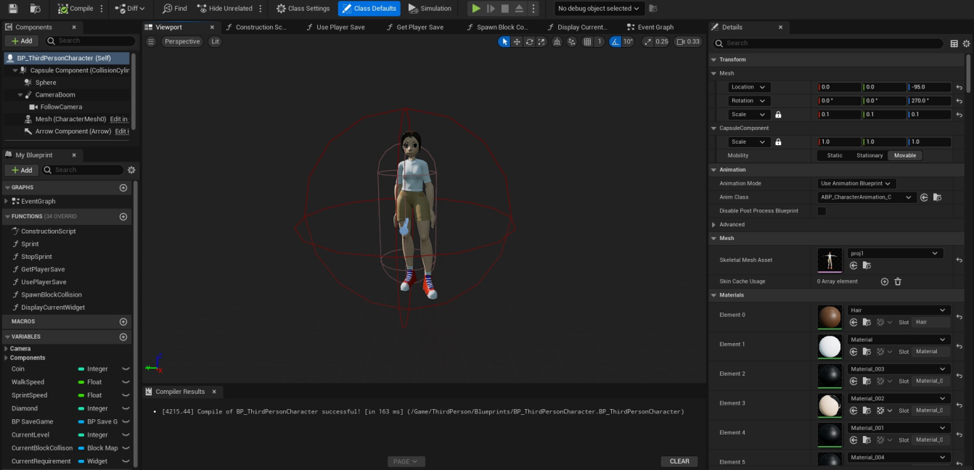

Hình 3.14. Tổng quan BP_ThirdPersonCharacter

Blueprint này được thiết lập đóng vai trò là nhân vật được người chơi điều khiển, chứa các thuộc tính, function, tác vụ mà trò chơi yêu cầu.

* Các Component của BP_ThirdPersonCharacter:
* **Capsule Component**: là một Collision Component, dùng với mục đích va chạm và vật lí của nhân vật.
* **CameraBoom**: là một Camera Component, đại diện điểm nhìn của người chơi trong thế giới trò chơi.
* **Mesh**: là một Skeletal Mesh Component, chứa mô hình 3D có xương của nhân vật. Hiển thị hình ảnh trực quan của nhân vật mà người chơi có thể nhìn thấy và điều khiển.
* **Arrow Component**: dùng để chỉ hướng phía trước mặt định của Actor.
* **Character Movement**: chịu trách nhiệm cho việc di chuyển của nhân vật dựa trên qui tắc được định nghĩa (đi bộ, chạy, nhảy, v.v.). Xử lý đầu vào di chuyển, va chạm khi di chuyển, các trạng thái di chuyển và các thông số di chuyển.
* Các Function của BP_ThirdPersonCharacter:
* Sprint : dùng để thiết lập tốc độ di chuyển của nhân vật khi chạy.
* StopSprint: dùng để thiết lập tốc độ di chuyển của nhân vật khi đi bộ.
* GetPlayerSave: trả về một tệp các dữ liệu gồm: Transform (tọa độ của nhân vật), Coin, Diamond, Control Rotation (hướng nhân vật), Current Level.
* UsePlayerSave: đầu vào là tệp dữ liệu gồm: Transform, Coin, Diamond, Control Rotation, Current Level. Thực hiện kiểm tra nếu tọa độ, độ xoay và tỉ lệ của Transform != 0, tức người chơi đã từng chơi trò chơi này, thì sẽ thiết lập các thuộc tính của nhân vật như tại lần cuối chơi game.
* SpawnBlockCollision: thực hiển kiểm tra CurrentLevel của nhân vật nhằm tạo một màn chắn ngăn nhân vật di chuyển tới màn chơi cao hơn màn chơi hiện tại chưa hoàn thành.
* DisplayCurrentWidget: thực hiện kiểm tra CurrentLevel của nhân vật để hiển thị đúng Widget yêu cầu tài nguyên để vượt qua màn chơi hiện tại.

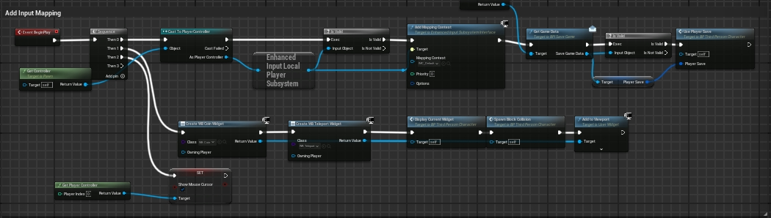

Hình 3.15. Input Mapping - BP_ThirdPersonCharacter

Giải thích: **EventBeginPlay** xét khi trò chơi bắt đầu thực hiện các tác vụ được nối với nút **Sequence** một cách tuần tự, đầu tiên là Input Mapping mặc định, sau đó tạo **WB_Coin,** **WB_TeleportWidget** và gọi hai function **DisplayCurrentWidget** và **SpawnBlockCollision**. Tác vụ tiếp theo là **SetShowMouseCursor** nhằm hiển thị con trỏ chuột khi chơi game.

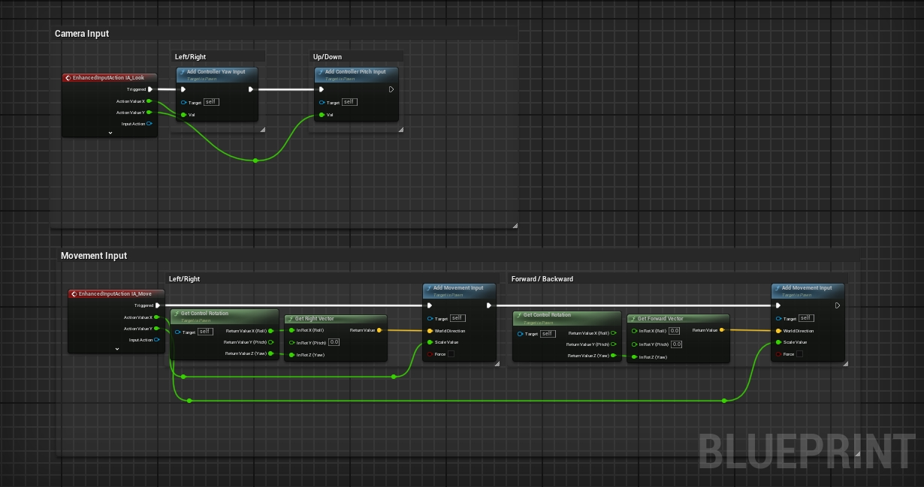

Hình 3.16. Camera Input & Movement Input - BP_ThirdPersonCharacter

Giải thích: node **EnhanceInputAction IA_Look** là một nút sự kiện từ hệ thống Inhance Input, xem xét hành động đầu vào có tên là IA_Look. Khi hành động đầu vào được kích hoạt (ví dụ như di chuyển chuột) thì sẽ cung cấp giá trị đầu vào theo trục X và Y lần lượt cho node **Add Controller Yaw Input** và **Add Controller Pitch Input**. Hai node này nhận một giá trị đầu vào kiểu float và thêm nó vào góc xoay Yaw/Pitch (xoay ngang/xoay dọc) của **PlayerController**, điều này làm cho Camera xoay ngang/xoay dọc khi người chơi di chuyển chuột hoặc cần điều khiển.

Node **EnhanceInputAction IA_Move** tương tự như **EnhanceInputAction IA_Look**, đây là node sự kiện dành cho hành động đầu vào IA_Move - hành động nhấn các phím di chuyển A,W,S,D hoặc di chuyển thumbstick. Khi hành động IA_Move được kích hoạt, giá trị đầu vào theo trục X (trái/phải) và Y (tiến/lùi) được lấy ra. Góc xoay ngang (Yaw) của Controller được lấy ra và sử dụng để xác định hướng "phía trước" và "sang phải" trong thế giới. Sau đó:

* Giá trị đầu vào dọc (**Active Value Y**) được nhân với vector hướng "phía trước" và được thêm vào input di chuyển, làm cho nhân vật di chuyển về phía trước hoặc lùi lại theo hướng camera đang nhìn ngang.
* Giá trị đầu vào ngang (**Active Value X**) được nhân với vector hướng "sang phải" và cũng được thêm vào input di chuyển, làm cho nhân vật di chuyển sang trái hoặc phải vuông góc với hướng camera đang nhìn ngang.

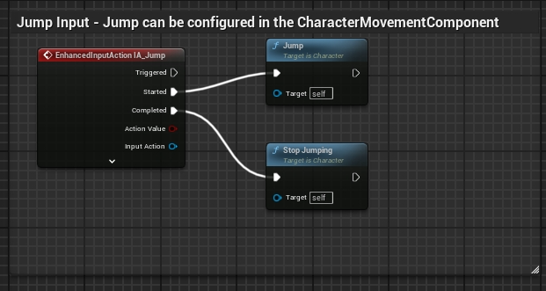

Hình 3.17. Jump Input - BP_ThirdPersonCharacter

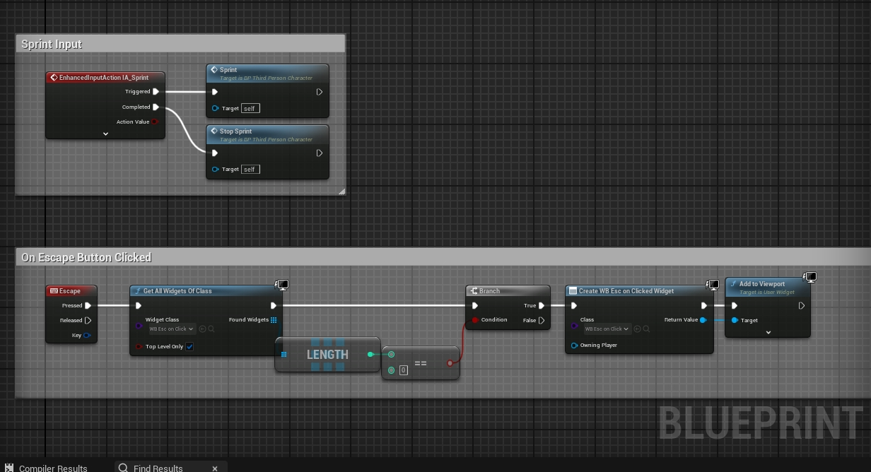

Hình 3.18. Sprint Input & On Escape Button Clicked - BP_ThirdPersonCharacter

Giải thích : khi ấn nút Escape thì sẽ kiểm tra xem số lượng widget WB_EsconClicked, nếu số lượng bằng 0 thì sẽ tạo widget.

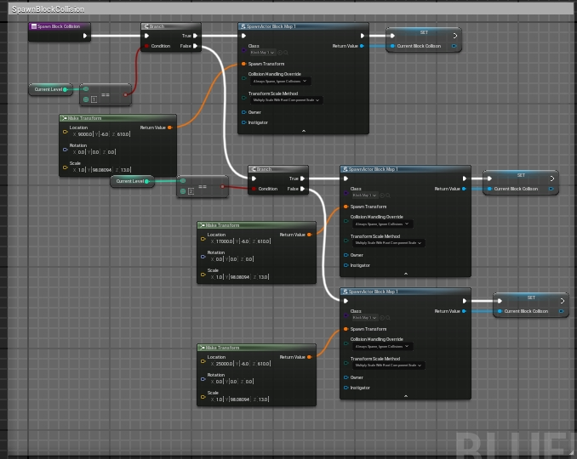

Hình 3.19. Function SpawnBlockCollision - BP_ThirdPersonCharacter

Giải thích : khi nút này được gọi thì sẽ kiểm tra **CurrentLevel**  của người chơi và spawn màn chắn ở vị trí đã được quyết định từ trước, với mỗi màn chắn cách màn chắn gần nhất 8000 đơn vị tương ứng với độ rộng của mỗi chơi.

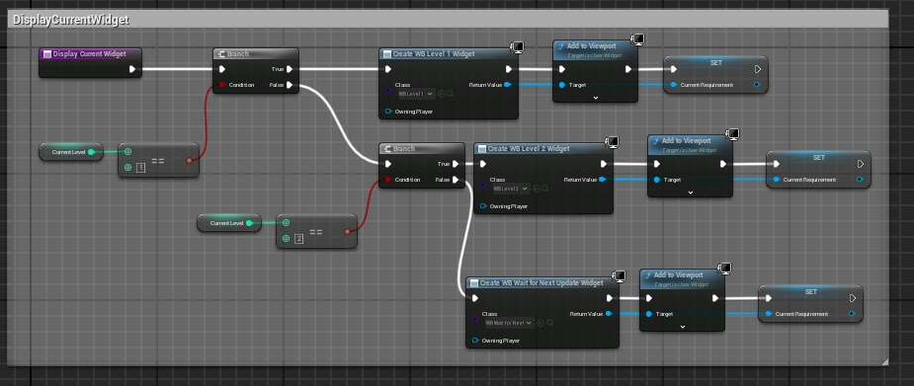

Hình 3.20. Function DisplayCurrentWidget - BP_ThirdPersonCharacter.

Giải thích : tương tự với function **SpawnBlockCollison,** thì function này cũng sẽ kiểm tra **CurrentLevel** của người chơi và sẽ tạo widget hiển thị lên màn hình của người chơi thay vì là màn chắn.

### 3.3.4. Cài đặt các Blueprint của thú cưng.

#### 3.3.4.1. Cài đặt chung của các Blueprint thú cưng.

Các thú cưng của trò chơi có nhiều điểm chung trong thuộc tính và các tác vụ, tuy nhiên do có điểm khác nhau về model 3D và cân nhắc chi phí và độ phức tạp trong việc thiết lập một Blueprint chung cho toàn bộ thú cưng. Chúng tôi đã thiết lập bản vẽ cho từng loại thú cưng. Dưới đây là Blueprint BP_Cat để cho thấy các điểm chung của các Blueprint thú cưng trong trò chơi.

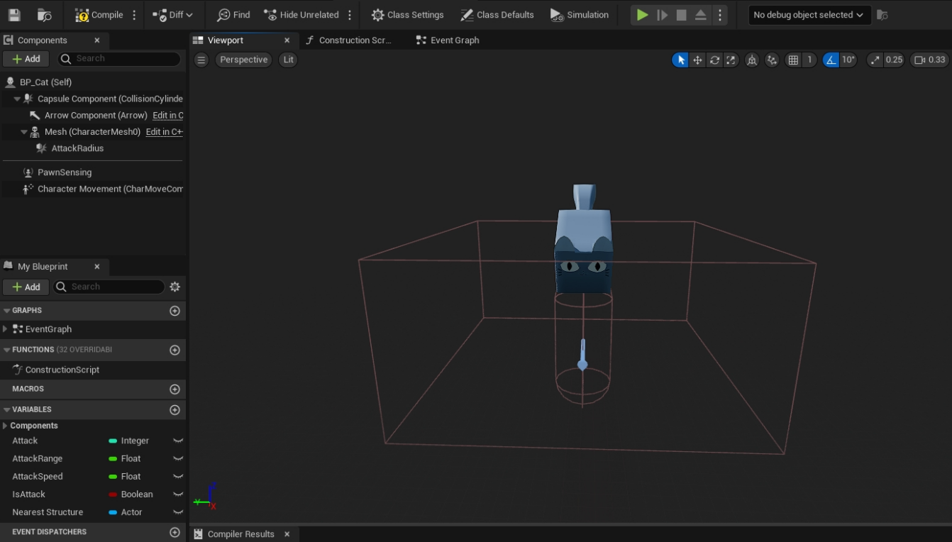

Hình 3.21. Tổng quan Blueprint BP_Cat

* Các Component :
* **Capsule Component**: là một Collision Component, dùng với mục đích va chạm và vật lí của thú cưng.
* **Arrow Component**: dùng để chỉ hướng phía trước mặt định của Actor.
* **Mesh**: là một Skeletal Mesh Component, chứa mô hình 3D có xương của thú cưng. Hiển thị hình ảnh trực quan của thú cưng mà người chơi có thể nhìn thấy.
* **AttackRadius** : là một BoxCollision, dùng để xác định khoảng cách tấn công của thú cưng.
* **PawnSensing** : dùng để cung cấp giác quan cho actor (có thể được điều khiển bởi AI), cho phép nghe và nhìn các actor khác trong môi trường trò chơi.
* **Character Movement**: chịu trách nhiệm cho việc di chuyển của thú cưng dựa trên qui tắc được định nghĩa. Xử lý đầu vào di chuyển, va chạm khi di chuyển, các trạng thái di chuyển và các thông số.
* Các thuộc tính :
* **Attack** : là biến kiểu Integer lưu thông số sức mạnh tấn công của thú cưng.
* **AttackRange** : là biến kiểu Float lưu thông số khoảng cách có thể tấn công của thú cưng.
* **AttackSpeed** : là biến kiểu Float lưu thông số tốc độ đánh (khoảng cách thời gian giữa các đòn đánh) của thú cưng.
* **IsAttacking** : là biến kiểu Boolean, dùng để xác định trạng thái hiện tại của thú cưng có đang tấn công chướng ngại vật hay không.
* **NearestStructure** : là một biến Actor, lưu giữ chướng ngại vật gần nhất với thú cưng trong khu vực bãi farm.

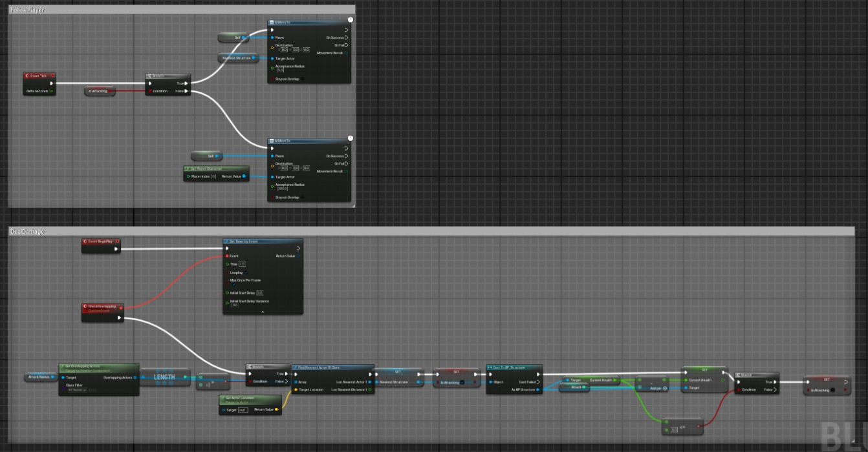

Hình 3.22. Tổng quan EvenGraph của BP_Cat

Giải thích : **Event Tick** là sẽ được gọi mỗi Frame của trò chơi để kiểm tra giá trị của thuộc tính **IsAttacking**, nếu là False thì sẽ cho AI điều khiển di chuyển tới vị trí của người chơi thông qua nút **AIMoveTo**, nếu là True thì sẽ cho AI điều khiển tới vị trí của **NearestStructure**. Để có thể tìm được vị trí của chướng ngại vật gần nhất thì ta sẽ cho khi trò chơi bắt đầu, mỗi giây sẽ thực hiện một Custom Event tên là **CheckOverlapping**, sự kiện này sẽ thực hiện kiểm tra tầm đánh của thú cưng có chồng lên các đối tượng thuộc lớp BP_Structure hay không thông qua nút **GetOverlappingActor** với đầu vào là **AttackRadius**, nút này trả về một mảng các Actor, ta kiểm tra độ dài của mảng này, nếu lớn hơn 0 tức là có sự chồng chéo lên chướng ngại vật, thì ta sẽ dùng function **FindNearestActorOfClass** với đầu vào là mảng có được ở trên và tọa độ của thú cưng, function này trả về một actor gần nhất và độ dài kiểu số thực khoảng cách giữa thú cưng và actor đó. Sau đó thiết **IsAttacking** thành True và thực hiện tính toán tấn công. Nếu chướng ngại vật gần nhất bị hủy thì sẽ thiết lập **IsAttacking** lại thành False và thực hiện sự kiện lại từ đầu.

#### 3.3.4.2. Các cài đặt riêng biệt của từng loại thú cưng.

* **Animation Blueprint** : Đây là một hệ thống điều khiển hoạt ảnh phức tạp cho một Skeletal Mesh. Nó chứa một biểu đồ trực quan (visual graph) để pha trộn, chuyển đổi và điều khiển các Animation Sequences (chuỗi hoạt ảnh) dựa trên các biến, trạng thái và logic.
* **Blend Space** : Cho phép pha trộn mượt mà giữa nhiều Animation Sequences dựa trên giá trị của một hoặc hai tham số đầu vào. Thường được sử dụng cho các hoạt ảnh di chuyển để tạo ra các chuyển tiếp tự nhiên giữa các tốc độ và hướng khác nhau.
* **Material** : Định nghĩa bề mặt của một đối tượng 3D, bao gồm màu sắc, độ bóng, độ phản xạ, độ trong suốt và các thuộc tính bề mặt khác.
* **Texture** : Một hình ảnh 2D (hoặc đôi khi 1D hoặc 3D) được sử dụng để cung cấp thông tin màu sắc hoặc các dữ liệu khác cho Material.
* **Blueprint Class** : Một asset cho phép tạo ra các loại Actor mới bằng cách kết hợp các Components và thêm logic hành vi thông qua một biểu đồ dựa trên node.
* **Skeletal Mesh** : Một mô hình 3D bao gồm các đa giác (polygons) và một bộ xương (skeleton). Bộ xương cho phép mô hình được hoạt hình bằng cách di chuyển và xoay các khớp xương.
* **Animation Sequence** : Chứa dữ liệu hoạt ảnh theo thời gian cho một Skeletal Mesh cụ thể. Nó ghi lại chuyển động xoay và vị trí của các xương trong bộ xương qua các khung hình.
* **Physics Asset** : Định nghĩa các hình dạng va chạm vật lý được liên kết với các xương của một Skeletal Mesh. Nó được sử dụng để mô phỏng các tương tác vật lý thực tế của đối tượng.
* **Skeleton** : Chứa hệ thống phân cấp xương của một Skeletal Mesh. Nó định nghĩa tên, vị trí tương đối và mối quan hệ cha-con giữa các xương.

Dưới đây là lần lượt các cài đặt trên của từng loại thú cưng :

**Mèo (Cat)**

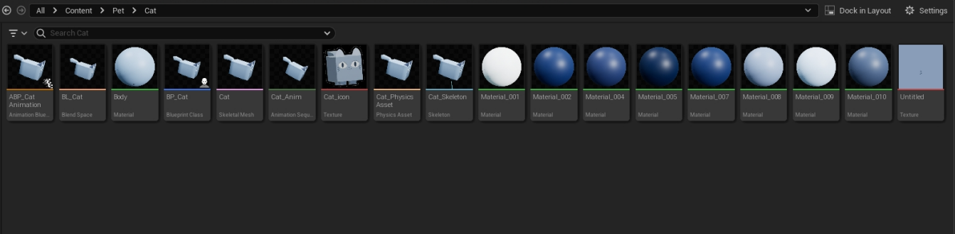

Hình 3.23. Hình thư mục cài đặt thú cưng mèo (Cat)

**Chó (Dog)**

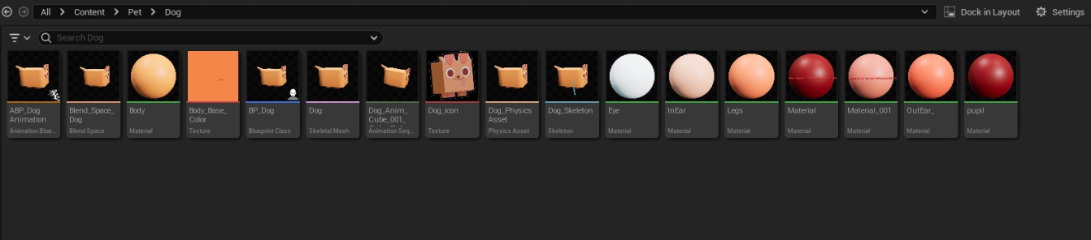

Hình 3.24. Hình thư mục cài đặt thú cưng chó (Dog)

**Chó Husky (Husky)**

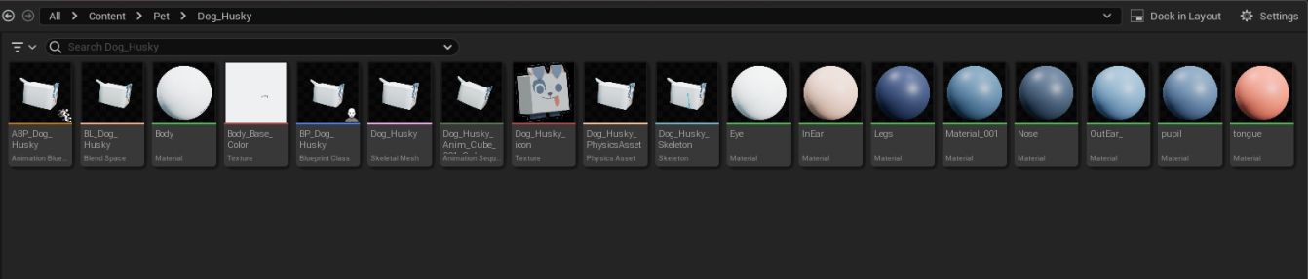

Hình 3.25.Hình thư mục cài đặt thú cưng Chó Husky (Husky).

**Thỏ (Rabbit)**

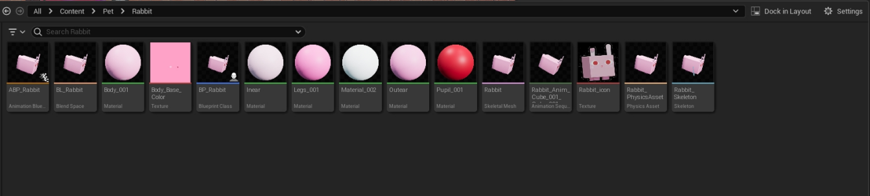

Hình 3.26. Hình thư mục cài đặt thú cưng thỏ (Rabbit).

**Khỉ (Monkey)**

Hình 3.27. Hình thư mục cài đặt thú cưng khỉ (Monkey)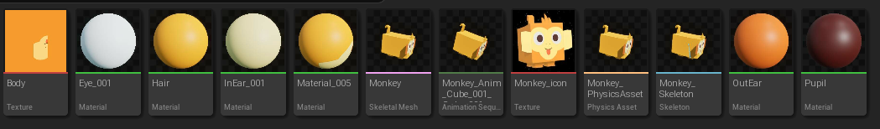

**Ladybug**

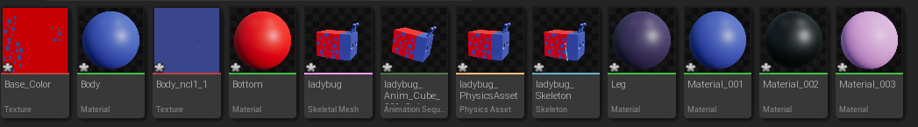

Hình 3.28. Hình thư mục cài đặt thú cưng bò sữa (Cow).

**Cow**

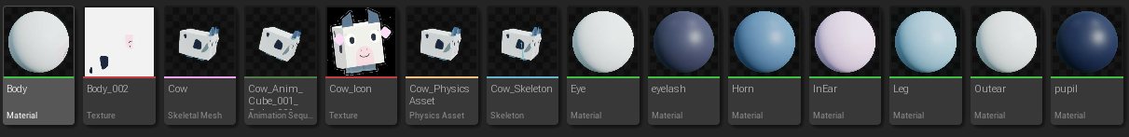

Hình 3.29. Hình thư mục cài đặt thú cưng bò sữa (Cow).

**Parrot**

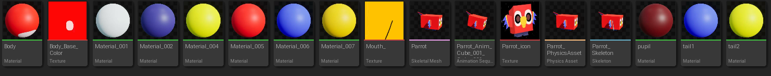

Hình 3.30. Hình thư mục cài đặt thú cưng vẹt (Parrot).

### 3.3.5. Cài đặt Blueprint chức năng mở trứng - BP_Egg

#### 3.3.5.1. Tổng quan về chức năng mở trứng

Chức năng mở trứng là một phần không thể thiếu của trò chơi, vì thế nó cần được thiết kế một cách kĩ lưỡng để vừa mang lại một hình ảnh bắt mắt cũng như đảm bảo tính công bằng cho người chơi.

Sơ đồ 3.7. Flow Diagram cho chức năng mở trứng.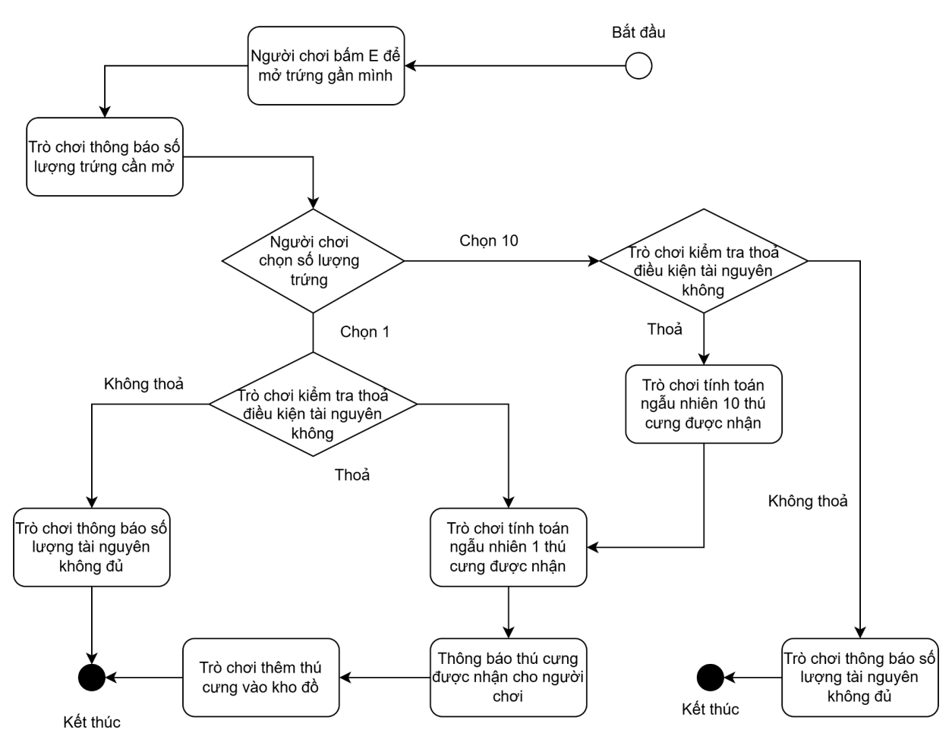

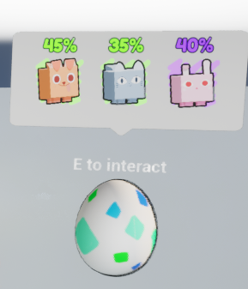Hình 3.31. Vật thể trứng trong trò chơi

Khi người chơi di chuyển lại gần vật thể trứng, nó sẽ hiện thông báo “E to interact” và danh sách các thú cưng cũng như tỉ lệ người chơi có thể nhận được của chúng, đồng thời màu sắc ở tỉ lệ sẽ biểu hiện cho độ hiếm của chúng. Nếu người chơi đồng ý tương tác và bấm E, một thông báo sẽ gửi đến người chơi như *hình 3.37.*

Hình 3.32. Thông báo số lượng trứng người chơi muốn mở.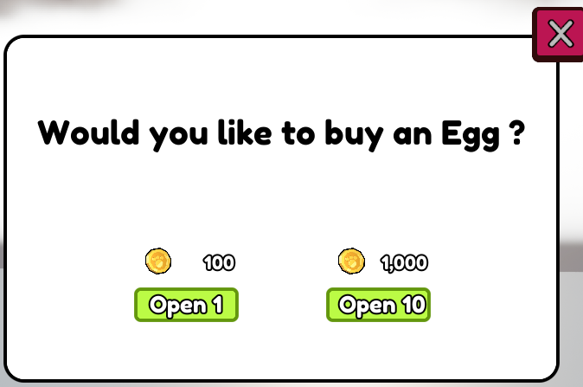

Tuỳ vào lượng tài nguyên và nhu cầu của người chơi, lựa chọn mở 1 hay mở 10 trứng sẽ được xảy ra, nếu tài nguyên người chơi thoả mãn giá của quả trứng đã chọn và mở nó, sau đó người chơi sẽ nhận được thú cưng.

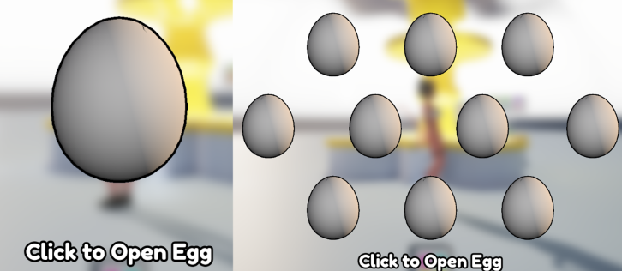

Hình 3.33 Sự khác nhau giữa chọn mở 1 và mở 10

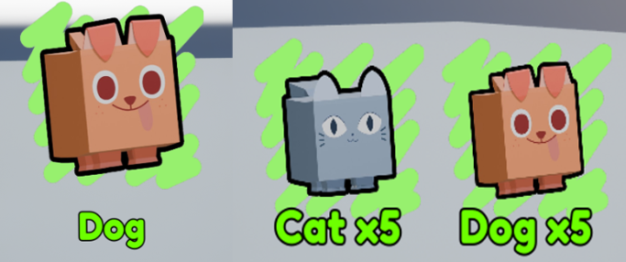

Hình 3.34. Sự khác nhau giữa khi nhận được 1 thú cưng và 10 thú cưng.

Nếu người chơi mở 1 trứng, trò chơi sẽ thông báo lại cho người chơi thú cưng và độ hiếm nhận được, tuy nhiên sẽ không hiện số lượng sẽ tượng trưng cho 1. Nếu người chơi mở 10 trứng, trò chơi hiện số lượng của mỗi thú cưng mà người chơi nhận được. Các thú cưng sau khi nhận được sẽ tự động cộng dồn vào kho đồ.

Nếu người chơi không đủ tài nguyên để thực hiện khi mở 1 hoặc 10 trứng, trò chơi sẽ hiện thông báo cho người cho biết như *hình 3.40.*

Hình 3.35: Thông báo người chơi không đủ tài nguyên để thực hiện*.*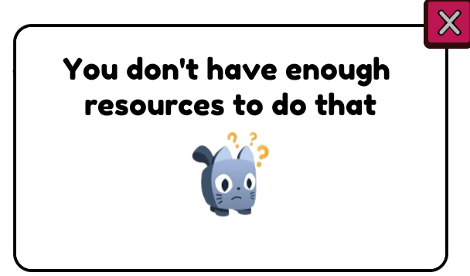

#### 3.3.5.2. Blueprint chức năng mở trứng - BP_egg

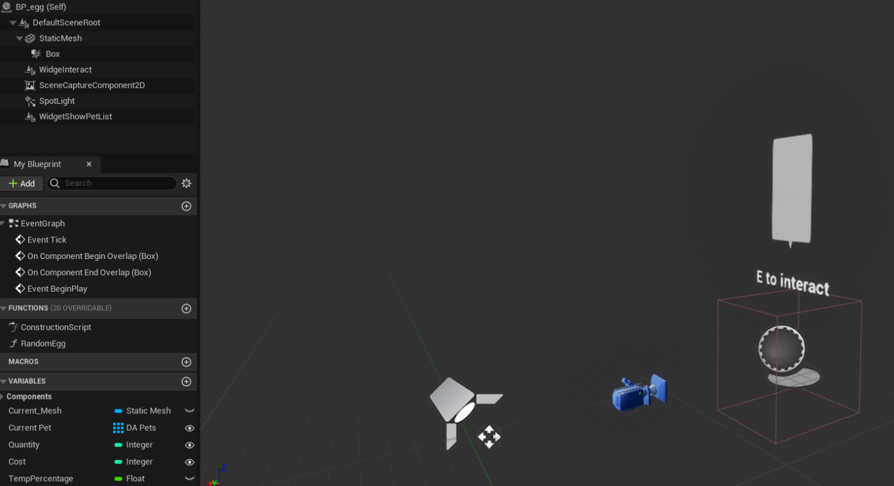

Hình 3.36: Cấu trúc tạo nên BP_egg.

**StaticMesh**: vật thể 3D tượng trưng được cài đặt để tượng trưng cho Blueprint đó.

**Box**: đóng vai trò là một không gian va chạm để kiểm tra xem nhân vật của người chơi có đứng trong phạm vi của quả trứng hay không.

**WidgetInteract, WidgetShowPetList**: là các UI dạng 2D được tích hợp để hiện trên chiều không gian 3D, cụ thể là dòng chữ “E to interact” và bảng xám.

**SceneCaptureComponent2D**: camera màu xanh trong hình, dùng để xuất hình từ quả trứng 3D sang thành UI dạng 2D.

**SpotLight**: đèn như trong hình, giúp hỗ trợ ánh sáng.

**EventGraph**:

* **Event Tick**: giúp quả trứng tự xoay tại chỗ, tăng phần sinh động cho trò chơi.
* **On Component Begin Ovelap (Box)**: Khi vật thể trứng xác định có người chơi va chạm với vùng Box, sẽ tự động hiện hai WidgetInteract, WidgetShowPetList lên để thông báo với người chơi.
* **On Component End Overlap (Box)**: Khi vật thể trứng xác định người chơi đã rời khỏi vùng của Box, sẽ ẩn đi hai WidgetInteract, WidgetShowPetList, tránh lãng phí tài nguyên.
* **EventBeginPlay**: giúp khi quả trứng được người lập trình khởi tạo trong bản đồ, nó sẽ tự động ẩn đi hai WidgetInteract, WidgetShowPetList.

**Function:** hàm dùng để lập trình.

* **RandomEgg**: dùng để tính toán trả về ngẫu nhiên một trong các thú cưng trong biến Current Pet.

**Variables**: biến

* **Current_Mesh**: mô hình 3D của quả trứng hiện tại.
* **Current Pet**: danh sách các thú cưng thuộc về quả trứng hiện tịa.
* **Quantity**: số lượng thú cưng nhận được quả trứng đó (luôn bằng 1).
* **Cost:** lượng tiền mà người chơi phải bỏ ra khi mở quả trứng đó.
* **TempPercentage**: hỗ trợ cho hàm RandomEgg để tính toán thú cưng nhận được.

### 3.3.6. Cài đặt Blueprint chức năng gộp thú cưng bậc vàng - BP_GoldFactory

#### 3.3.6.1 Tổng quan về chức năng gộp thú cưng bậc vàng

Chức năng gộp thú cưng thành bậc vàng giúp người chơi có thể tái sử dụng lại các thú cưng cũ, đồng thời mạnh sức tấn công của chúng và khiến chúng có một hình 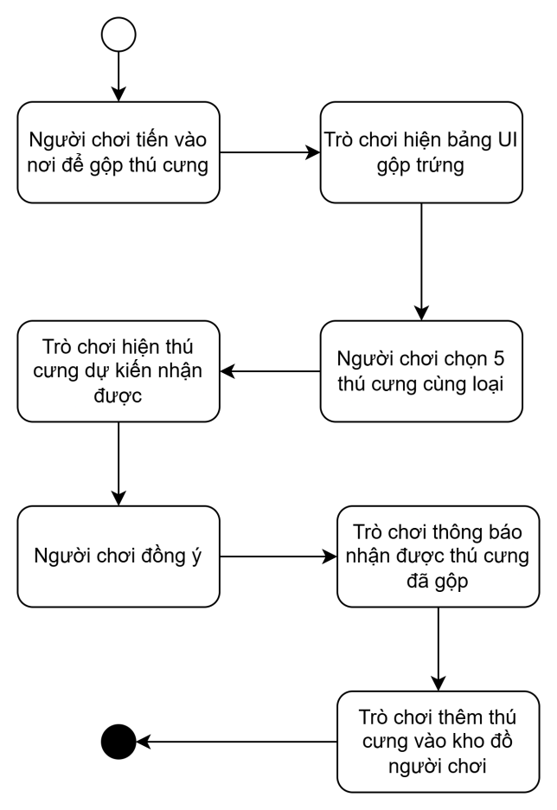dạng mới đẹp mắt.

Sơ đồ 3.8. Flow Diagram của chức năng gộp thú cưng bậc vàng.

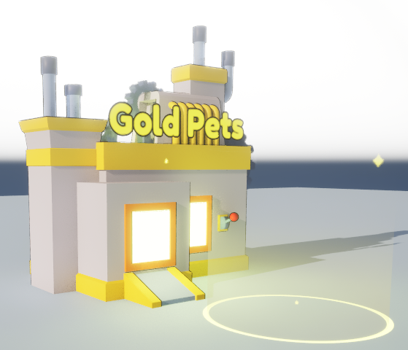 Nhà máy vàng được đặt ở màn 1 của trò chơi, nơi người chơi có thể đến và tiến hoá thú cưng thành bậc vàng.

Hình 3.37. Vật thể 3D nhà máy vàng trong trò chơi

Khi người chơi đến vùng tròn sáng màu vàng, trò chơi sẽ hiện lên UI để người chơi có thể tiến hành gộp thú cưng.

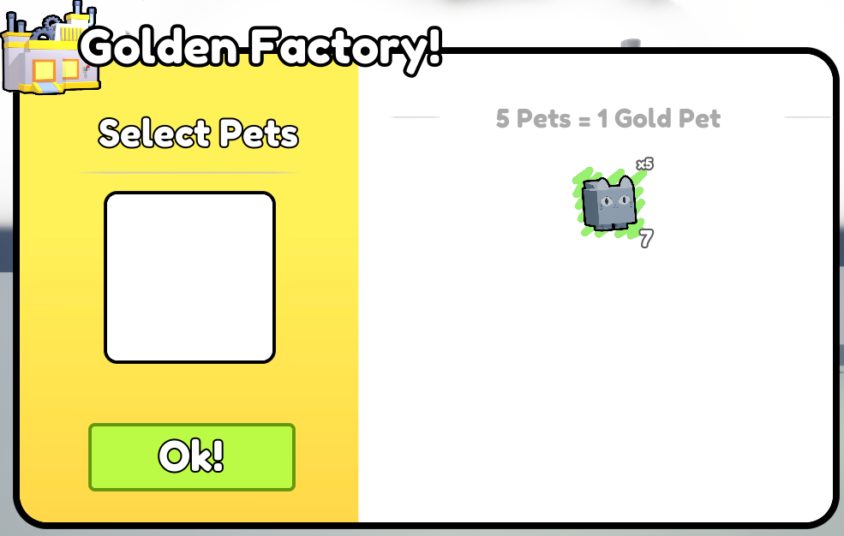

Hình 3.38. UI của chức năng gộp thú cưng thành bậc vàng

Nếu người chơi đồng ý bỏ ra đủ 5 thú cưng cùng loại hoặc hơn miễn là chia hết cho 5, trò chơi sẽ tính toán và hiển thị thú cưng bậc vàng tương ứng nhận được.

Hình 3.39. Người chơi đáp ứng đủ số lượng thú cưng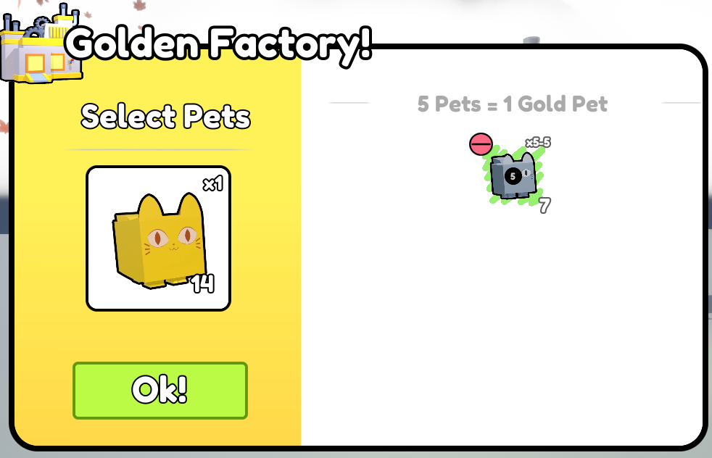

Sau khi người chơi đồng ý và chọn OK, trò chơi sẽ thông báo và thêm thú cưng bậc vàng (Gold) dự kiến vào kho đồ và trừ đi số lượng tương ứng của thú cưng bậc thường (Basic).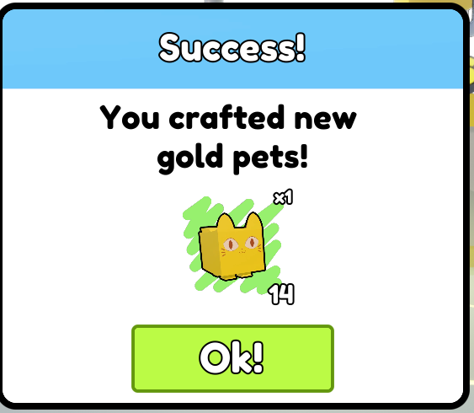

Hình 3.40. Thông báo gộp thú cưng thành công

#### 3.3.6.2. Blueprint chức năng gộp thú cưng bậc vàng - BP_GoldFactory

Hình 3.41. Cấu trúc tạo nên BP_GoldFactory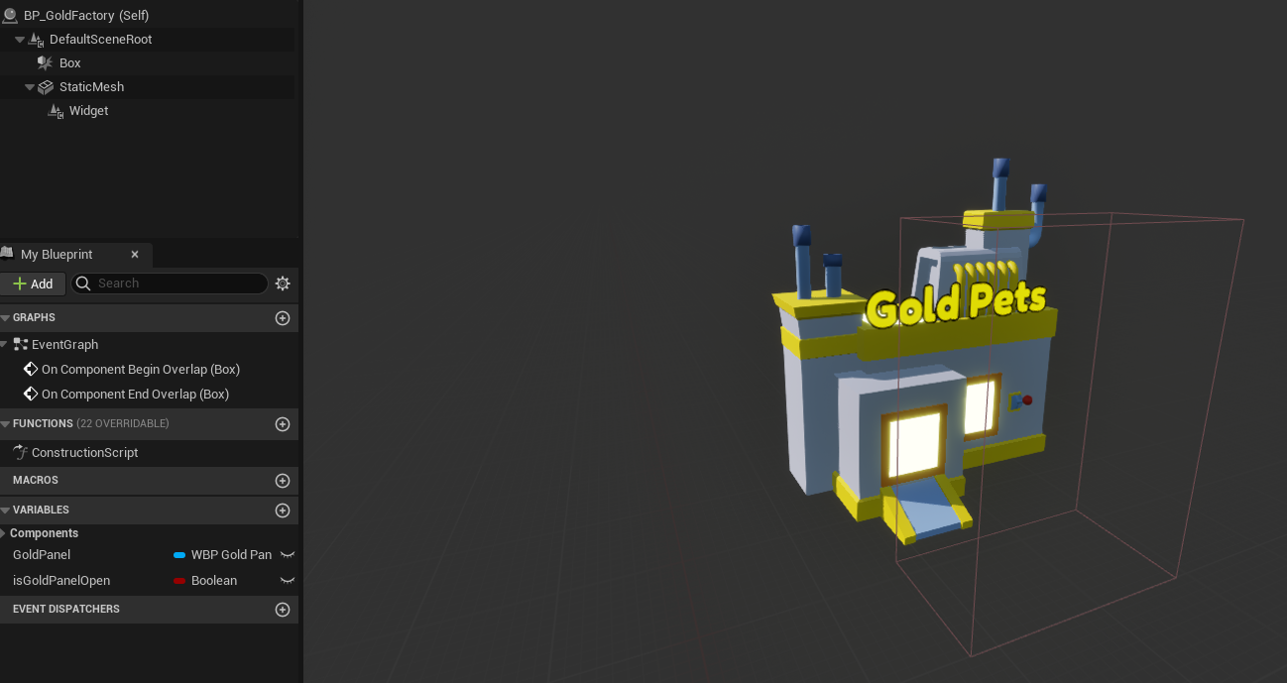

**StaticMesh**: mô hình 3D nhà máy vàng.

**Box**: đóng vai trò là một không gian va chạm để kiểm tra xem nhân vật của người chơi có đứng trong phạm vi của nơi nhà máy hay không.

**Widget**: UI 2D của chữ “Gold Pets” để hiện trên không gian 3D.

**On Component Begin Overlap (Box)**: Khi vật thể trứng xác định có người chơi va chạm với vùng Box, sẽ tự động hiện UI gộp thú cưng lên.

**On Component End Overlap (Box)**: Khi vật thể trứng xác định không còn người chơi nào va chạm với vùng Box, sẽ tự động đóng UI gộp thú cưng.

**Variables**: biến

* GoldPanel: dùng để lưu trữ biến kiểu WBP_GoldPanel - một Blueprint tích hợp với UI, nhằm thao tác ẩn hay hiện UI đó trên màn hình người chơi.
* isGoldPanelOpen: dùng để kiểm tra xem khi nào UI gộp thú cưng hiện hay ẩn, để tránh sự trùng lặp khi mở.

### 3.3.7. Cài đặt Blueprint mua đồ tại thương nhân bí ẩn - BP_Trader, WB_Shop.

#### 3.3.7.1. Tổng quan Blueprint BP_Trader.

Chức năng mua đồ tại thương nhân bí ẩn giúp người chơi có được vật phẩm trong trò chơi như là các loại sách.

Khi người chơi tiến vào khu vực Shop của thương nhân, đến gần thương nhân và nhấn phím F từ bàn phím, game sẽ hiện lên màn hình của Shop bao gồm các ô chứa các vật phẩm và giá quy đổi bằng kim cương. Khi người chơi ấn vào vật phẩm sẽ thực hiện kiểm tra kim cương người chơi có đủ không, nếu không đủ sẽ hiện thông báo không đủ tài nguyên cho người chơi.

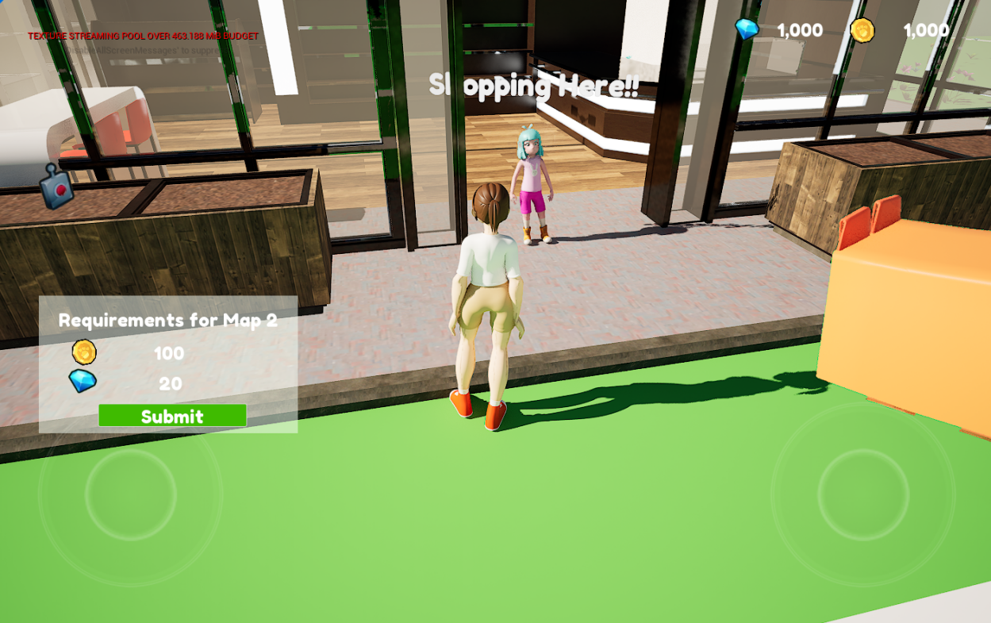

Hình 3.42. Thương nhân bí ẩn ở trong trò chơi.

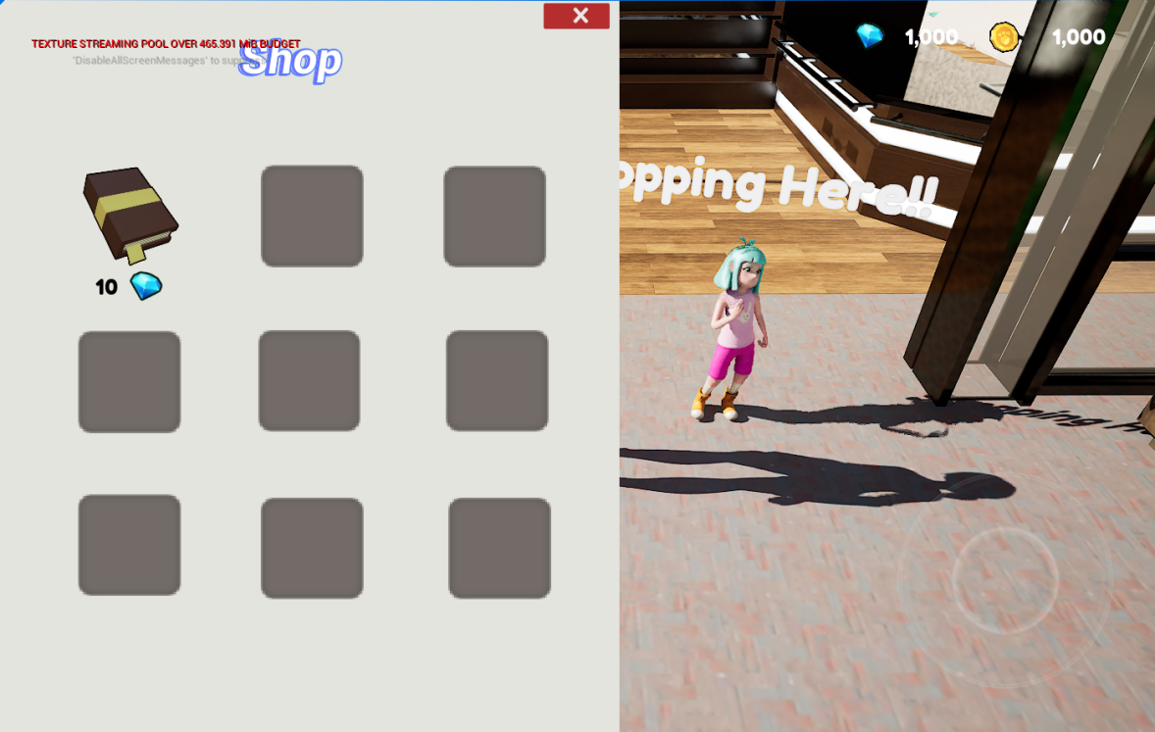

Hình 3.43. Màn hình shop của thương nhân.

#### 3.3.7.2. Cài đặt Blueprint của BP_Trader.

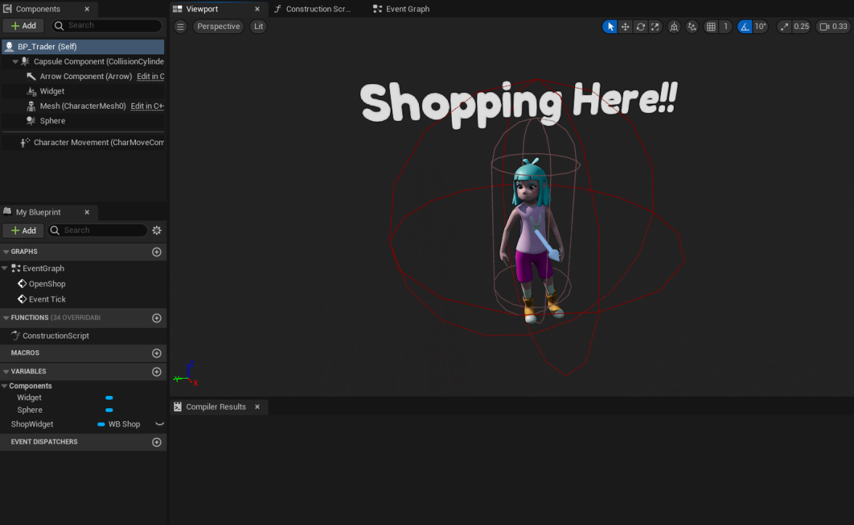

Hình 3.44. Cài đặt Blueprint của thương nhân - BP_Trader.

Các Component của BP_Trader :

* **Mesh**: mô hình 3D của thương nhân bí ẩn
* **Widget**: WB_Trader, hiển thị thông báo nơi đứng của thương nhân để người chơi dễ nhận dạng.
* **Arrow Component**: dùng để chỉ hướng phía trước mặt định của Actor.
* **Sphere** (SphereCollision) : đóng vai trò là một không gian va chạm để kiểm tra nhân vật người chơi có đang đứng gần thương nhân hay không.

Các biến của BP_Trader :

* **Widget :** biến dùng để lưu trữ thông tin WB_Trader.
* **ShopWidget :** biến dùng để lưu trữ thông tin WB_Shop

Event Graph của BP_Trader :

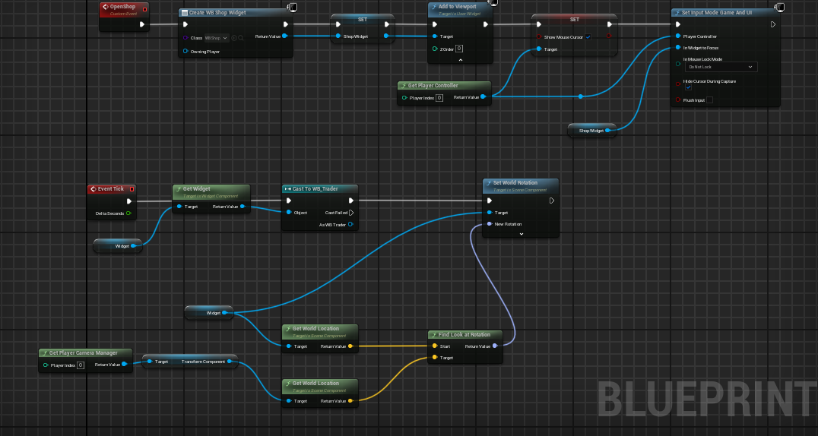

Hình 3.45. Event Graph của BP_Trader.

Giải thích : Khi người chơi mở Shop thì sẽ gọi đến **OpenShop**, thực hiện thêm WB_Shop vào màn hình trò chơi. Sự kiện **EventTick** sẽ chạy 1 lần mỗi frame, thực hiện việc hiển thị **WB_Trader** trong trò chơi nhằm hỗ trợ người chơi dễ dàng nhận biết vị trí của thương nhân bí ẩn.

## 3.4. Thiết kế xây dựng bản đồ trò chơi.

### 3.4.1. Tổng quan thiết kế.

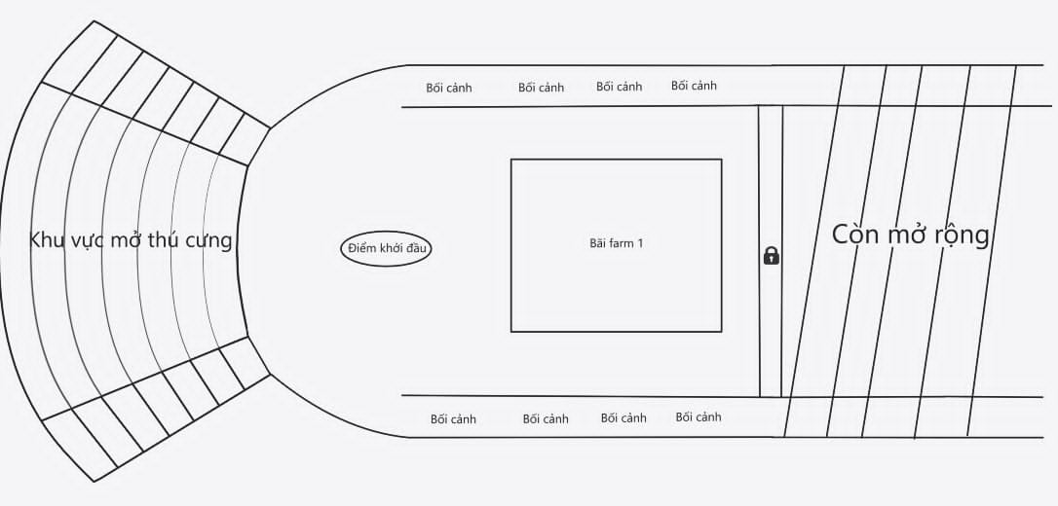

Hình 3.46. Thiết kế bản đồ dự kiến

### 3.4.2. Chi tiết cài đặt.

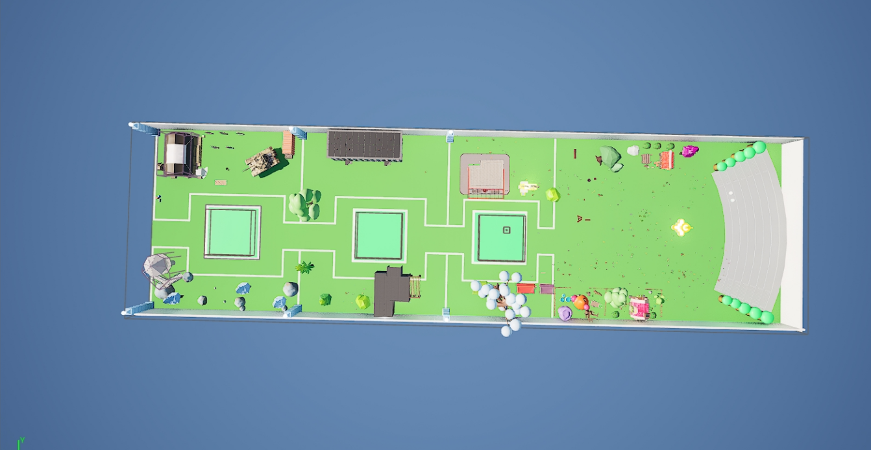

Hình 3.47. Thiết kế bản đồ thực tế

## 3.5. Sử dụng Blender trong thiết kế các Model 3D.

### 3.5.1. Tổng quan về ứng dụng Blender

Blender không chỉ là một phần mềm dựng hình 3D đơn thuần mà là một bộ công cụ đa năng với khả năng ứng dụng rộng rãi trong nhiều lĩnh vực sáng tạo và kỹ thuật:

* **Dựng hình 3D (3D Modeling):** Blender cung cấp một loạt các công cụ mạnh mẽ cho việc tạo ra các mô hình 3D phức tạp, từ các đối tượng hữu cơ đến các cấu trúc kỹ thuật chính xác. Các kỹ thuật mô hình hóa đa dạng như đa giác (polygon), đường cong (curve), bề mặt (surface) và điêu khắc kỹ thuật số (digital sculpting) cho phép người dùng hiện thực hóa mọi ý tưởng.
* **Hoạt hình 3D (3D Animation):** Với các công cụ rigging (tạo bộ xương), skinning (gán da), và hệ thống keyframe trực quan, Blender là một lựa chọn lý tưởng cho việc tạo ra các hoạt ảnh nhân vật, động vật và các đối tượng khác. Trình chỉnh sửa hoạt hình phi tuyến tính (NLA) và các công cụ điều khiển nâng cao mang lại sự linh hoạt cao trong việc tinh chỉnh chuyển động.
* **Điêu khắc kỹ thuật số (Digital Sculpting):** Blender tích hợp một bộ công cụ điêu khắc mạnh mẽ, cho phép các nghệ sĩ tạo ra các mô hình với độ chi tiết cao bằng cách sử dụng các brush (cọ) mô phỏng việc nặn đất sét. Tính năng Dynamic Topology (Dyntopo) cho phép thêm chi tiết một cách linh hoạt khi cần thiết.
* **Kỹ xảo điện ảnh (Visual Effects - VFX):** Blender ngày càng được sử dụng nhiều trong lĩnh vực VFX nhờ khả năng mô phỏng vật lý (chất lỏng, khói, hạt, vải), compositing (kết hợp các lớp hình ảnh) dựa trên node, và tích hợp với các công cụ theo dõi chuyển động (motion tracking).
* **Thiết kế trò chơi điện tử (Game Design):** Blender cho phép tạo ra các mô hình, hoạt ảnh và môi trường 3D để tích hợp vào các game engine (ví dụ: Unity, Unreal Engine). Khả năng xuất các định dạng tệp phổ biến giúp Blender trở thành một phần quan trọng trong quy trình phát triển game.
* **Kết xuất (Rendering):** Blender cung cấp hai engine kết xuất chính: Cycles (path-tracing cho chất lượng chân thực) và Eevee (real-time cho tốc độ nhanh). Hệ thống vật liệu dựa trên node cho phép tạo ra các bề mặt và ánh sáng phức tạp.
* **Tạo hình in 3D (3D Printing):** Blender cung cấp các công cụ để thiết kế và chuẩn bị các mô hình 3D cho việc in ấn, bao gồm kiểm tra lỗi hình học và xuất các định dạng tệp phù hợp.
* **Hội họa kỹ thuật số 2D/3D (2D/3D Digital Painting):** Công cụ Grease Pencil độc đáo cho phép vẽ và tạo hoạt ảnh 2D trực tiếp trong không gian 3D, mở ra những khả năng sáng tạo mới trong việc kết hợp các phong cách nghệ thuật.

### 3.5.2. Đặc điểm nổi bậc của Blender.

Blender sở hữu nhiều đặc điểm độc đáo và mạnh mẽ, góp phần vào sự phổ biến và khả năng ứng dụng đa dạng của nó:

* **Miễn phí và mã nguồn mở:** Đây là một trong những đặc điểm quan trọng nhất, cho phép bất kỳ ai cũng có thể sử dụng, phân phối và tùy chỉnh Blender mà không phải trả bất kỳ chi phí nào. Tính chất mã nguồn mở thúc đẩy sự phát triển liên tục của phần mềm thông qua sự đóng góp của cộng đồng.
* **Đa nền tảng:** Blender có thể chạy trên nhiều hệ điều hành phổ biến như Windows, macOS và Linux, mang lại sự linh hoạt cho người dùng với các hệ thống khác nhau.
* **Giao diện tùy biến cao:** Giao diện người dùng của Blender được thiết kế dạng module, cho phép người dùng sắp xếp và tùy chỉnh các cửa sổ làm việc (editors) theo nhu cầu cá nhân, tối ưu hóa quy trình làm việc.
* **Hệ thống node:** Blender sử dụng hệ thống node trực quan cho việc tạo vật liệu, kết xuất và compositing. Hệ thống này mang lại sự linh hoạt và khả năng kiểm soát cao trong việc tạo ra các hiệu ứng phức tạp.
* **Bộ công cụ toàn diện:** Blender tích hợp một bộ công cụ đầy đủ cho toàn bộ quy trình sản xuất 3D, loại bỏ sự cần thiết phải chuyển đổi giữa nhiều phần mềm khác nhau cho các giai đoạn khác nhau của dự án.
* **Cộng đồng lớn và hỗ trợ mạnh mẽ:** Blender có một cộng đồng người dùng và nhà phát triển lớn mạnh trên toàn thế giới. Điều này đồng nghĩa với việc có rất nhiều tài liệu hướng dẫn, diễn đàn hỗ trợ, và tài nguyên học tập có sẵn cho người dùng ở mọi trình độ.
* **Hỗ trợ đa dạng định dạng tệp:** Blender có khả năng nhập và xuất nhiều định dạng tệp 3D và đa phương tiện phổ biến, đảm bảo khả năng tương thích với các phần mềm và quy trình làm việc khác.

### 3.5.3. Các Model 3D/ Assets sử dụng Blender để thiết kế trong trò chơi.

* **Nhân vật** **chính:** là người đồng hành cùng người chơi suốt quá trình chơi game, được thiết kế tươi sáng đơn giản với việc phối giữa áo thun trắng với quần màu kem, đi kèm là một đôi giày thể thao đỏ.

Hình 3.48. Nhân vật chính trong trò chơi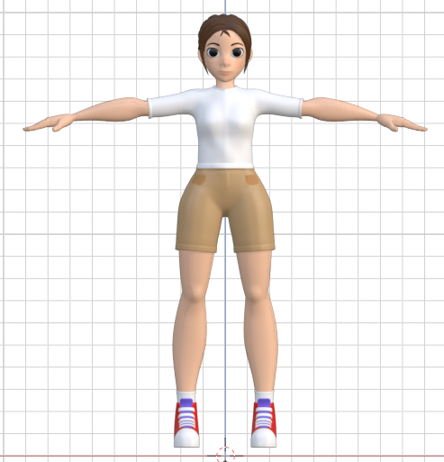

* **Thú cưng bậc thường (Basic):** là bạn đồng hành không thể thiếu với người chơi, được thiết kế dễ thương, có màu tươi sáng và ưa nhìn, rất phù hợp với trẻ em và cả người lớn.

Hình 3.49. Các thú cưng 3D được thiết kế trong trò chơi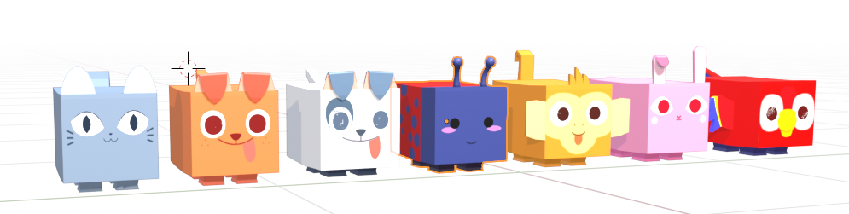

* **Thú cưng bậc vàng (Gold)**: là một dạng tiến hoá của thú cưng bậc thường (Basic) khi có đủ điều kiện 5 thú cưng bậc thường và tiến hoá chúng ở nhà máy vàng (Golden Factory).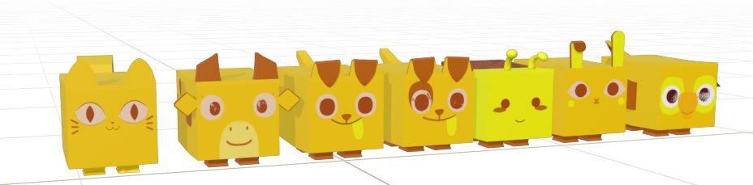

Hình 3.50. Các thú cưng 3D sau khi tiến hoá bậc vàng (Gold)

* **Nhà máy vàng (Golden Factory)**: là nơi mà người chơi có thể tiến hoá thú cưng của mình từ bậc thường (Basic) sang bậc vàng (Gold) giúp tăng mạnh sức tấn công của chúng.

Hình 3.51. Nhà máy vàng 3D được thiết kế trong trò chơi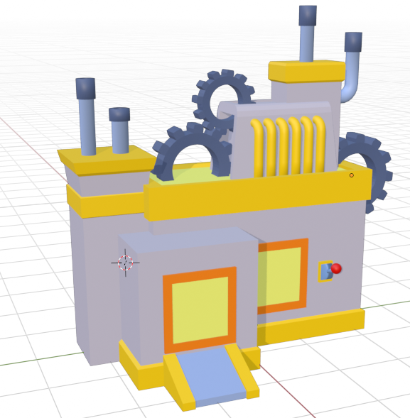

* **Tài nguyên**: được xuất hiện ngẫu nhiên khi có sự hiện diện của người chơi trong bãi farm, khi người chơi phá vỡ nó sẽ mang lại một lượng tài nguyên nhất định.

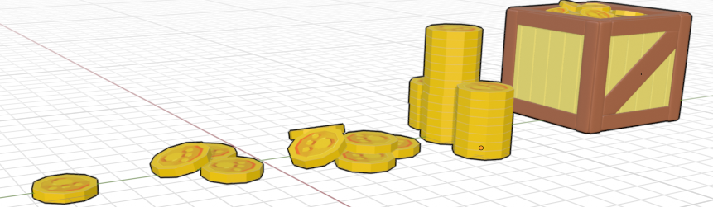

Hình 3.52. Các vật thể tài nguyên 3D được thiết kế trong trò chơi

## 3.6. Các cài đặt Widget của trò chơi.

### 3.6.1. Khái niệm Widget.

Widget Blueprint là một công cụ trong Unreal Engine 5 cho phép bạn thiết kế giao diện người dùng (UI) bằng cách sử dụng hệ thống Unreal Motion Graphics (UMG). Nó cho phép bạn tạo các thành phần UI như nút bấm, thanh trạng thái, văn bản, hình ảnh và nhiều hơn nữa, đồng thời xử lý logic tương tác thông qua hệ thống Blueprint. [6]

Các thành phần chính cấu tạo nên một Widget Blueprint :

* **Designer Tab -** Thiết kế giao diện trực quan : Tab này cho phép bạn thiết kế giao diện trực quan bằng cách kéo và thả các widget từ Palette vào khu vực thiết kế. Bạn có thể sắp xếp, căn chỉnh và thiết lập các thuộc tính cho từng widget. [6]
* **Palette**: Danh sách các widget có sẵn (như Button, Text, Image, v.v.) mà bạn có thể kéo vào giao diện.
* **Hierarchy**: Hiển thị cấu trúc phân cấp của các widget, cho phép bạn sắp xếp và tổ chức các widget con.
* **Visual Designer**: Khu vực thiết kế chính, nơi bạn bố trí và điều chỉnh các widget trên giao diện.
* **Details Panel**: Hiển thị và cho phép chỉnh sửa các thuộc tính của widget được chọn, như kích thước, màu sắc, văn bản, v.v.  
  **Animations**: Cho phép bạn tạo và quản lý các hoạt ảnh cho widget, như hiệu ứng xuất hiện, biến mất, di chuyển, v.v.
* **Graph Tab** - Xây dựng Logic và xử lý tương tác : Tab này cho phép bạn thêm logic cho các widget bằng cách sử dụng hệ thống Blueprint. Bạn có thể xử lý sự kiện, cập nhật dữ liệu và điều khiển hành vi của UI tại đây. [6]
* **My Blueprint Panel**: Hiển thị danh sách các biến, hàm, sự kiện, và macro mà bạn đã tạo trong widget.
* **Event Graph**: Khu vực chính để xây dựng logic bằng cách kết nối các node Blueprint.
* **Details Panel**: Hiển thị và cho phép chỉnh sửa các thuộc tính của node hoặc biến được chọn.
* **Compiler Results**: Hiển thị kết quả biên dịch, giúp bạn phát hiện và sửa lỗi trong Blueprint.
* Các Widget phổ biến giúp xây dựng nhanh giao diện người dùng :
* **Button**: Tương tác người dùng qua click chuột.
* **Text**: Hiển thị thông tin dưới dạng văn bản.
* **Image**: Hiển thị hình ảnh hoặc biểu tượng.
* **Progress Bar**: Thanh tiến trình để hiển thị trạng thái hoặc tiến độ.
* **Slider**: Thanh trượt dùng để điều chỉnh giá trị.
* **Container Widget** tổ chức và quản lý các widget con một cách hiệu quả
* **Canvas Panel**: Container chính chứa các widget tự do.
* **Vertical Box/Horizontal Box**: Sắp xếp widget theo chiều dọc hoặc ngang.
* **Grid Panel**: Bố trí widget dạng lưới.
* **Scroll Box**: Hiển thị nội dung kéo cuộn cho danh sách dài.
* **Overlay**: Cho phép các widget chồng lên nhau.
* **Animations** tạo hiệu ứng chuyển động làm giao diện trở nên sinh động hơn không còn cứng và thô.
* **Variables** (Biến) lưu trữ và cập nhật dữ liệu trong widget, **Functions** (Hàm) là các xử lý có thể tái sử dụng và **Events** (Sự kiện) xử lí các tương tác từ người dùng như OnClicked, OnHovered, OnConstructed.
* **Bindings** liên kết thuộc tính widget với biến hoặc hàm, tự động cập nhật khi dữ liệu thay đổi, giúp tiết kiệm thời gian và đảm bảo đồng bộ dữ liệu.

### 3.6.2. Các thiết lập Widget Blueprint trong trò chơi.

#### 3.6.2.1. Màn hình yêu cầu để vượt qua màn chơi - WB_Level.

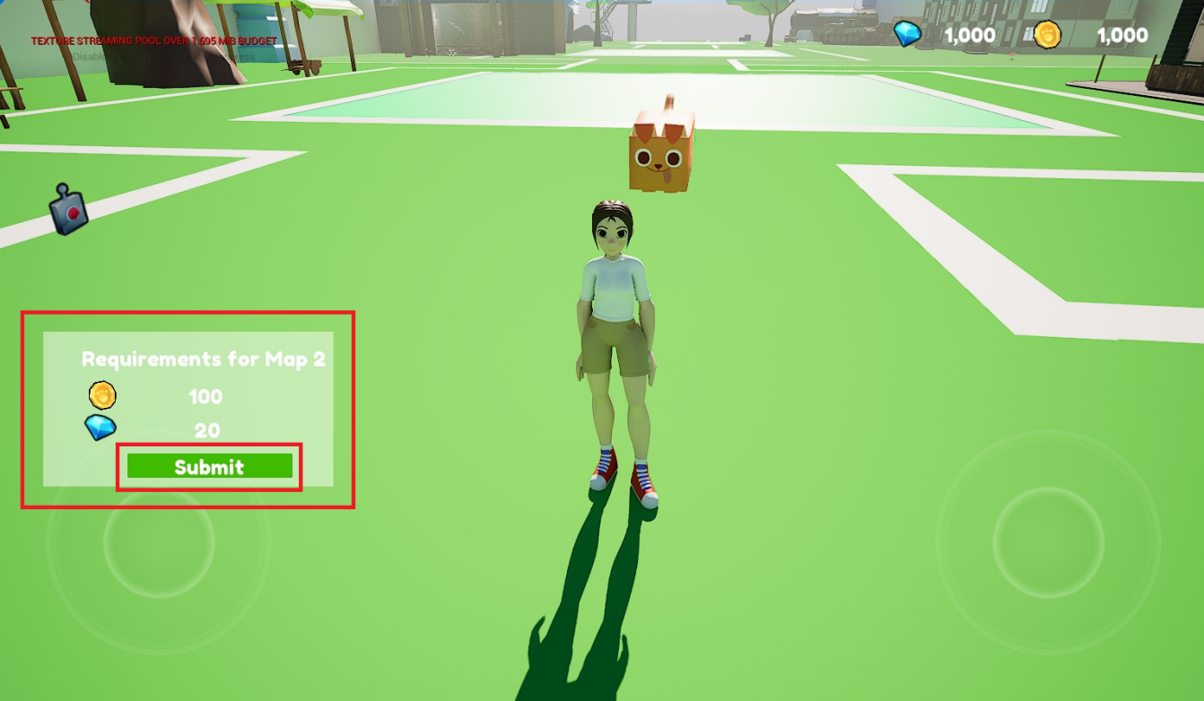

Hình 3.53. Widget Blueprint WB_Level1*.*

Chức năng chính : Hiển thị yêu cầu về số lượng các tài nguyên cần thiết để mở màn chắn tới level tiếp theo. Khi người chơi nhấn vào nút Submit, hệ thống thực hiện kiểm tra Coin và Diamond hiện có của người chơi, nếu một trong hai không đáp ứng được số lượng yêu cầu sẽ gọi đến widget WB_NotEnough thông báo cho người chơi không đủ tài nguyên. Nếu Coin và Diamond của người chơi lớn hơn hoặc bằng số lượng yêu cầu, hệ thống thực hiện trừ tài nguyên và mở màn chắn, đồng thời gọi đến widget WB_Congrats thông báo chúc mừng người chơi.

#### 3.6.2.3. Hiển thị thông báo chưa đủ tài nguyên - WB_NotEnough.

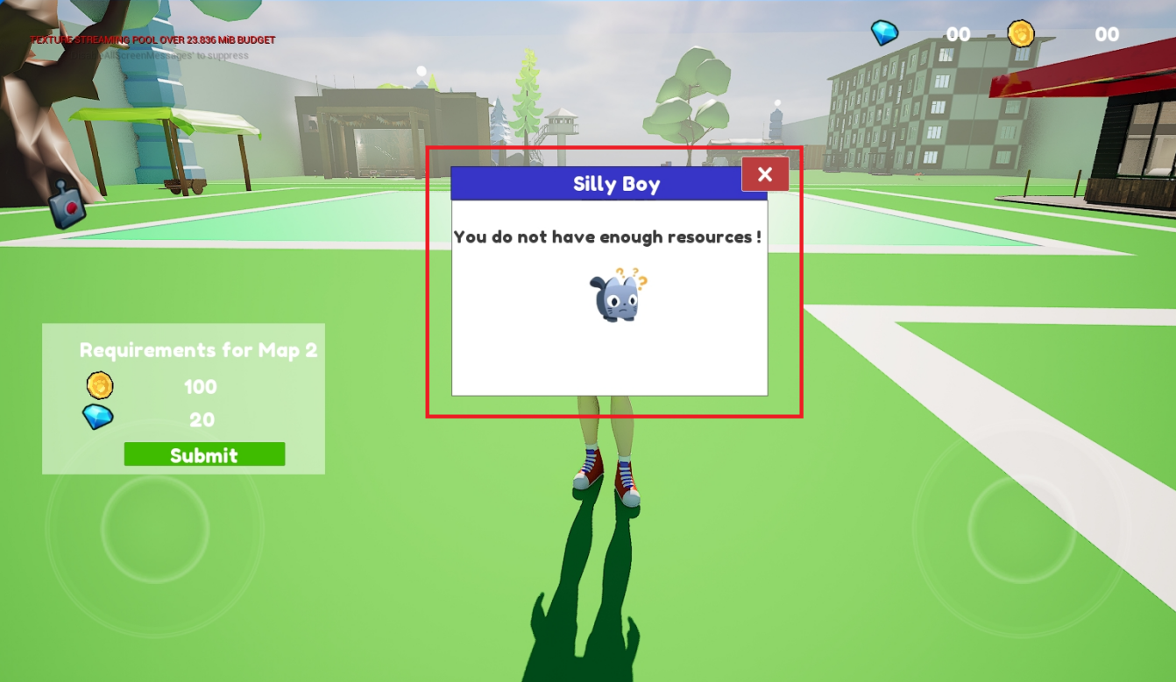

Hình 3.54. Widget Blueprint WB_NotEnough.

Được gọi đến để hiển thị thông báo người chơi chưa đủ tài nguyên để vượt màn chơi hiện tại.

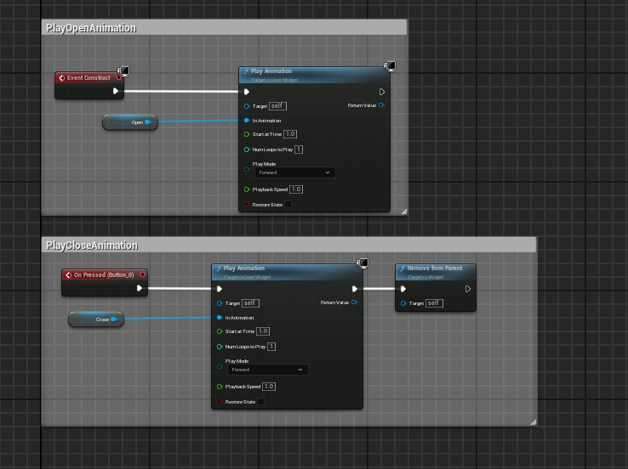

Hình 3.55. Event Graph của WB_NotEnough.

Giải thích : **Event Construct** là một sự kiện mà được gọi ngay khi Widget được tạo và thêm vào màn hình lần đầu tiên, ở đây dùng để gọi nút **PlayAnimation** chạy animation Open khi hiển thị widget. Khi ấn nút tắt thì sẽ chạy animation Close và xóa Widget ra khỏi màn hình.

#### 3.6.2.4. Hiển thị màn hình khi nhấn phím Escape - WB_EscOnClicked.

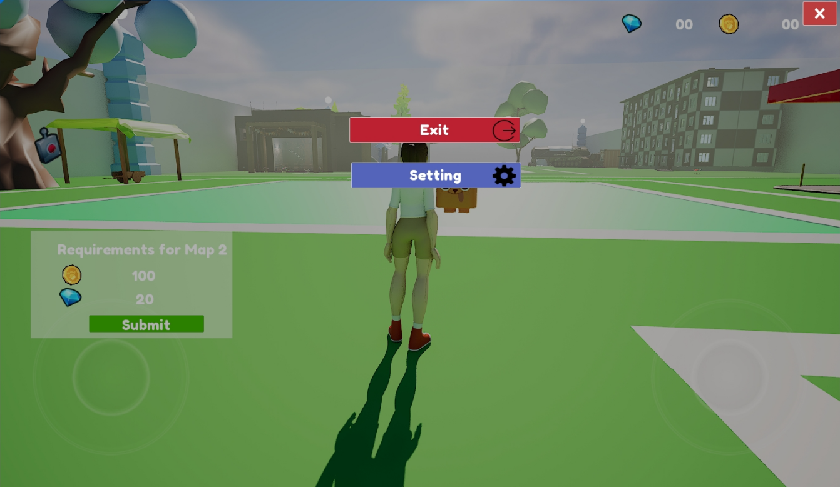

Hình 3.56. Widget Blueprint WB_EscOnClicked.

Khi người dùng ấn phím Escape từ bàn phím, hiển thị màn hình có hai nút Exit và Setting. Nếu người dùng ấn phím Exit thì sẽ thực hiện lưu các dữ liệu người chơi ở thời điểm hiện tại, nếu người dùng nhấn nút Setting thì hiện màn hình cài đặt của trò chơi.

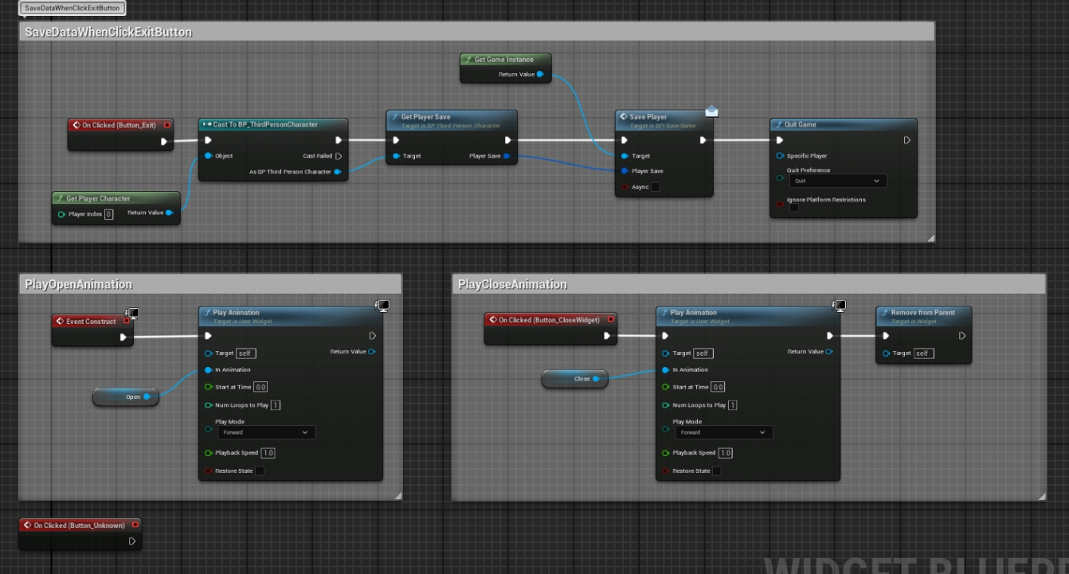

Hình 3.57. Event Graph WB_EscOnClicked*.*

Giải thích : **Event Construct** là một sự kiện mà được gọi ngay khi Widget được tạo và thêm vào màn hình lần đầu tiên, ở đây dùng để gọi nút **PlayAnimation** chạy animation Open khi hiển thị widget. Khi ấn nút tắt thì sẽ chạy animation Close và xóa Widget ra khỏi màn hình. Khi ấn vào nút Exit, sẽ lấy dữ liệu hiện tại của người chơi qua phương thức **GetPlayerSave** sau đó lưu vào cơ sở dữ liệu của trò chơi **SavePlayer**, cuối cùng là thoát trò chơi.

#### 3.6.2.5. Màn hình thông báo chờ đợt update tiếp theo - WB_WaitFor NextUpdate.

Hình 3.58. Widget Blueprint WB_WaitForNextUpdate.

Khi người chơi đạt tới màn chơi tối đa của phiên bản hiện tại thì hiển thị thông báo người chơi đã đạt level tối đa.

#### 3.6.2.6. Hiển thị không gian chứa thú cưng - WBP_Inventory.

Để hiện thị không gian chứa thú cưng, người dùng có 2 lựa chọn: một là bấm phím B, hai là nhấp chuột trái vào biểu tượng (hình 3.) ở phía giữa dưới cùng của màn hình.

Hình 3.59: Biểu tượng mở không gian chứa thú cưng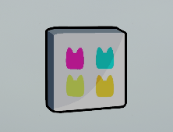

Sau khi kho chứa thú cưng được mở, ta sẽ thấy được như *hình 3.61*.

Hình 3.60: Giao diện không gian thú cưng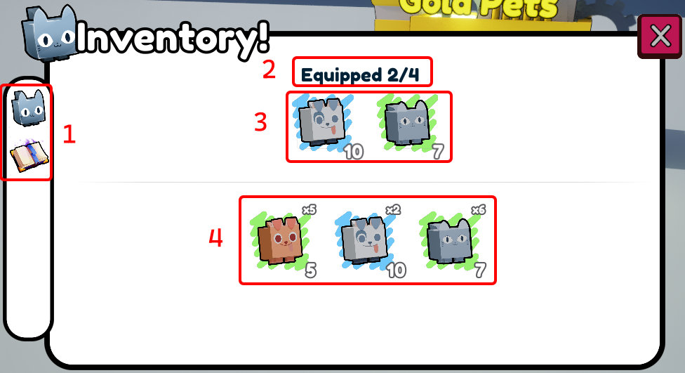

Giải thích *hình 3.61*:

+ Phần được khoanh số 1: thanh bên là nơi người chơi có thể lựa chọn để chuyển đổi giữa giao diện không gian chứa thú cưng và không gian chứa sách (nơi tăng chỉ số cơ bản).

+ Phần được khoanh số 2: dòng chữ thể hiện số lượng thú cưng người chơi đang dùng và số lượng tối đa người chơi có thể sử dụng.

+ Phần được khoanh số 3: đây là các thú cưng mà hiện tại người chơi đang sử dụng, đồng thời cũng cho biết sức tấn công của chúng.

+ Phần được khoanh số 4: các thú cưng mà người chơi nhận được từ việc mở trứng, nó giúp người chơi biết được số lượng và sức tấn công của từng thú cưng cũng như màu sắc độ hiếm của chúng.

+ Khi người chơi muốn biết thông tin chi tiết như tên, độ hiếm, cấp bậc của chúng chỉ cần đưa chuột vào một trong các thú cưng, bảng thông tin chi tiết của thú cưng sẽ được hiện ra như *hình 3.62*.

Hình 3.61. Bảng thông tin chi tiết của thú cưng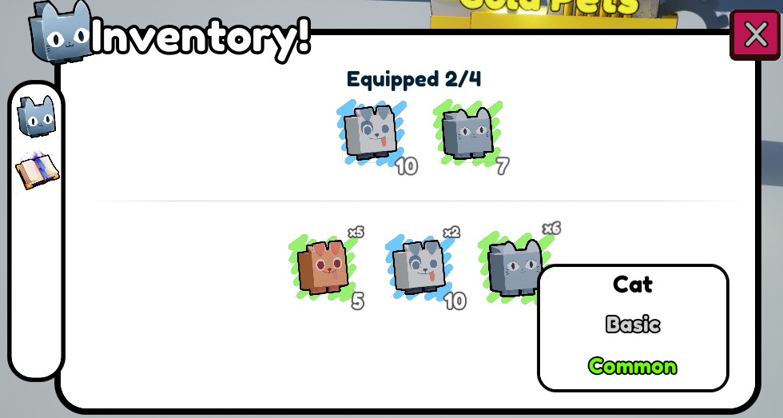

#### 3.6.2.7. Hiển thị không gian chứa sách - WBP_BookSlot

Không gian chứa sách là nơi thiết yếu nếu người chơi muốn tăng sức mạnh các thú cưng của mình cũng như tăng lượng tài nguyên đầu vào. Người chơi có thể tìm và mua sách ở thương nhân trong màn 2.

Nếu người chơi muốn chuyển sang không gian chưa sách và ấn vào biểu tượng cuốn sách, trò chơi sẽ chuyển từ không gian chứa thú cưng sang không gian chứa sách.

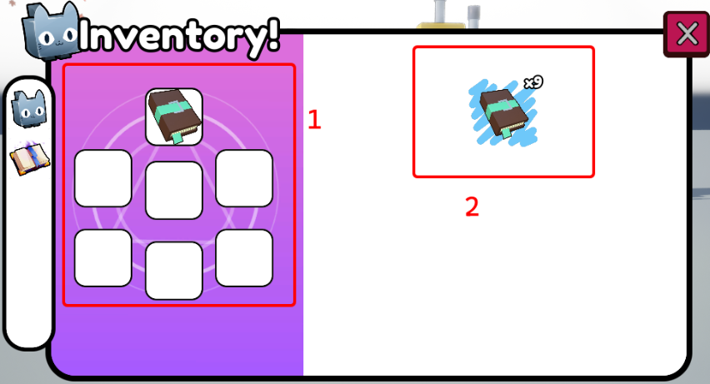

Hình 3.62. Giao diện không gian chứa sách

Giải thích *hình 3.63*:

+ Phần được khoanh số 1: đây là nơi hiển thị các sách mà người chơi đang sử dụng.

+ Phần được khoanh số 2: đây là nơi chứa sách hiện có của người chơi cũng như độ hiếm và số lượng của nó. Khi người chơi đưa chuột vào vùng này, một bảng thông tin chi tiết của sách sẽ hiện ra.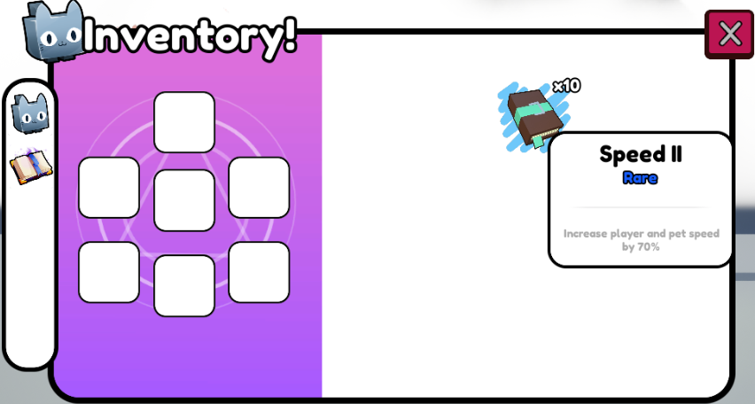

Hình 3.63. Giao diện thông tin chi tiết của sách

#### 3.6.2.8. Hiển thị nơi gộp thú cưng bậc vàng - WBP_GoldPanel

Sau một khoảng thời gian chơi, người chơi sẽ dư ra rất nhiều thú cưng cùng loại từ việc mở trứng, từ đó chức năng gộp thú cưng để tăng bậc là cần thiết hơn bao giờ hết, nó giúp sức mạnh thú cưng của người được tăng một cách đáng kể đồng thời mang một diện mạo mới vô cùng đẹp mắt.

Hình 3.64. Giao diện gộp thú cưng bậc vàng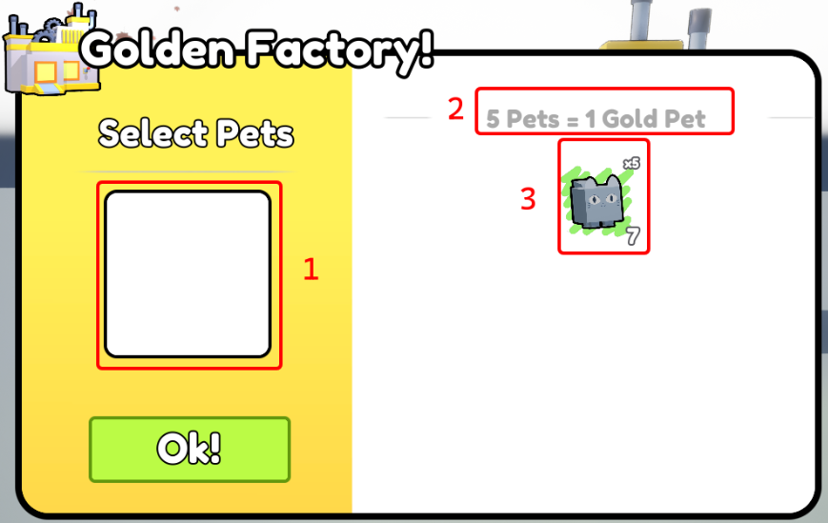

Giải thích *hình 3.65*:

+ Phần được khoanh số 1: khi người chơi bỏ đủ số lượng thú cưng như điều kiện, thú cưng bậc vàng tương ứng sẽ hiện ra.

+ Phần được khoanh số 2: điều kiện để đáp ứng thú cưng bậc vàng.

+ Phần được khoanh số 3: các thú cưng bậc thường mà người chơi hiện có trong kho đồ.

+ Nếu người chơi đồng ý gộp thú cưng và chọn nút OK, thông báo sẽ hiển thị đến người chơi đã gộp thú cưng thành công như *hình 3.66*.

Hình 3.65. Thông báo gộp thú cưng thành công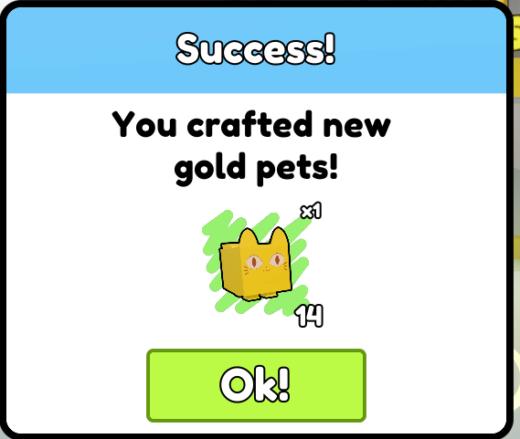

# CHƯƠNG 4

# KIỂM THỬ VÀ ĐÁNH GIÁ TRÒ CHƠI

## 4.1. Các tiêu chí đánh giá trò chơi.

Để có thể đánh giá hiệu quả và chất lượng của game thể loại nhàn rỗi, chúng tôi sẽ đưa ra các tiêu chí đánh giá sau :

### 4.1.1. Tính hoàn thiện.

Đảm bảo rằng tất cả các tính năng đã được lên kế hoạch và thiết kế đều đã được tích hợp đầy đủ vào trò chơi. Điều này bao gồm cả nội dung (ví dụ: nhân vật, các loại thú cưng, màn chơi, …) và các hệ thống. Đảm bảo tất cả các lỗi như nhân vật mắc kẹt, lỗi đồ họa, vật phẩm mất tích, nhiệm vụ không hoàn thành được đều được phát hiện và xử lý triệt để.

### 4.1.2. Tính ổn định.

Trò chơi không gặp phải các lỗi nghiêm trọng như crash, treo máy hoặc các lỗi làm gián đoạn trải nghiệm chơi. Kiểm thử ổn định việc chơi game trong thời gian dài, thực hiện nhiều hành động khác nhau, và trong các điều kiện tải khác nhau.

### 4.1.3. Tính nhất quán.

Phong cách đồ họa, màu sắc, các yếu tố hình ảnh khác và từ ngữ đã nhất quán trên toàn bộ trò chơi. Đảm bảo không gây phản cảm và có yếu tố bạo lực.

### 4.1.4. Trải nghiệm âm thanh.

Âm thanh khớp với các hành động, sự kiện và tương tác trong trò chơi. Âm thanh rõ ràng, không bị rè hoặc các vấn đề chất lượng khác.

### 4.1.5. Hiệu suất.

Đồ họa trong trò chơi không gây tình trạng giật lag, giảm khung hình quá tiêu chuẩn, ảnh hưởng đến trải nghiệm trò chơi. FPS đạt mức ổn định (tối thiểu 30 FPS, lý tưởng là 60 FPS trở lên), không giật, lag, tụt FPS đột ngột. Tối ưu hóa CPU, GPU, RAM để trò chơi hoạt động mượt mà ngay cả trên các thiết bị cấu hình thấp hoặc trung bình.

### 4.1.6. Kiểm thử cân bằng và độ khó.

* **Cân bằng gameplay:** Các yếu tố như nhân vật, vũ khí, kỹ năng, vật phẩm được cân bằng, không quá mạnh hoặc yếu.
* **Độ khó:** Mức độ thử thách tăng dần hợp lý, từ dễ đến khó, phù hợp với kỹ năng người chơi và không gây chán nản hoặc quá căng thẳng.

# CHƯƠNG 5

# KẾT LUẬN VÀ HƯỚNG PHÁT TRIỂN

## 5.1. Kết luận.

Thông qua quá trình nghiên cứu, thiết kế và phát triển, chúng tôi đã xây dựng thành công một trò chơi 3D thuộc thể loại nhàn rỗi, sử dụng công nghệ đồ họa tiên tiến Unreal Engine 5. Đề tài đạt được những mục tiêu đặt ra ban đầu như tận dụng hiệu quả các tính năng đặc sắc của Unreal Engine 5 gồm Nanite và Lumen, giúp tối ưu hóa đồ họa và hiệu suất. Trò chơi PET 3D không chỉ đáp ứng nhu cầu giải trí nhẹ nhàng, thư giãn mà còn tạo được sức hút nhờ đồ họa sống động, âm thanh sinh động và lối chơi đơn giản nhưng hấp dẫn.

Đặc biệt, hệ thống thú cưng với cơ chế mở trứng Gacha, các bãi farm tài nguyên, và hệ thống trang bị thuốc, sách đã tạo nên một vòng lặp gameplay cuốn hút và có tính tương tác cao, kích thích người chơi tiếp tục khám phá và gắn bó lâu dài với trò chơi.

Ngoài ra, thông qua việc ứng dụng Blender, nhóm cũng đã xây dựng được các mô hình 3D đẹp mắt, hoạt hình và phù hợp với nhiều lứa tuổi, đặc biệt là đối tượng trẻ em.

Tuy nhiên, do hạn chế về thời gian và nguồn lực, trò chơi vẫn còn một số thiếu sót như số lượng thú cưng, vật phẩm còn giới hạn, các tính năng xã hội và kết nối cộng đồng chưa được phát triển đầy đủ.

## 5.2. Hướng phát triển trong tương lai.

Nhằm hoàn thiện và nâng cao chất lượng trò chơi PET 3D hơn nữa, nhóm tác giả đề xuất một số hướng phát triển sau :

* **Mở rộng hệ thống thú cưng và vật phẩm:** Tăng số lượng thú cưng, đặc biệt là những thú cưng hiếm, độc đáo và bổ sung thêm các vật phẩm có khả năng tương tác đặc biệt với người chơi và môi trường game.
* **Phát triển hệ thống nhiệm vụ và thành tựu:** Xây dựng thêm hệ thống nhiệm vụ hàng ngày, hàng tuần và các thành tựu giúp người chơi có thêm động lực chơi game thường xuyên và gắn bó hơn.
* **Tính năng xã hội và cộng đồng:** Tích hợp các tính năng như bảng xếp hạng, hệ thống bạn bè, và khả năng trao đổi thú cưng giữa người chơi với nhau nhằm tăng tính tương tác và xây dựng cộng đồng game vững mạnh.
* **Mở rộng nền tảng chơi game:** Ngoài việc phát triển trên nền tảng PC, trò chơi có thể mở rộng sang các nền tảng di động như iOS và Android, giúp tiếp cận và thu hút lượng người chơi rộng hơn.
* **Ứng dụng trí tuệ nhân tạo (AI):** Trong tương lai, việc áp dụng AI vào hệ thống thú cưng, làm phong phú thêm hành vi và tương tác giữa thú cưng và người chơi sẽ giúp tăng tính chân thực và hấp dẫn cho trò chơi.

Với những hướng phát triển này, nhóm tác giả tin tưởng rằng PET 3D sẽ tiếp tục được hoàn thiện và trở thành một sản phẩm giải trí được yêu thích, đáp ứng nhu cầu giải trí của cộng đồng người chơi ngày càng đa dạng.

# TÀI LIỆU THAM KHẢO

## TÀI LIỆU TIẾNG VIỆT

[1] “Hướng dẫn viết Game Design Document dành cho người mới”, [Online]. Available:

<https://thietkegame.com/thiet-ke-game/huong-dan-viet-game-design-document-danh-cho-nguoi-moi/> [Accessed 23 3 2025].

## TÀI LIỆU TIẾNG ANH

[2] “Game Design Document Template”, [Online]. Available:

<https://docs.google.com/document/d/1axeeBWp683LPU8gCBQQqmquHMYHuG3uhNTN0LjSJBKk/edit?tab=t.0> [Accessed 23 3 2025].

[3] “Static Mesh”, [Online]. Available:

<https://dev.epicgames.com/documentation/en-us/unreal-engine/static-meshes> [Accessed 13 4 2025].

[4] “Component”, [Online]. Available:

<https://dev.epicgames.com/documentation/en-us/unreal-engine/components-in-unreal-engine>

[Accessed 13 4 2025].

[5] “Blender’s History”, [Onlive]. Available:

<https://docs.blender.org/manual/en/latest/getting_started/about/history.html> [Accessed 13 4 2025].

[6] “Widget Blueprint”, [Online]. Available:

<https://dev.epicgames.com/documentation/en-us/unreal-engine/widget-blueprints-in-umg-for-unreal-engine>

[Accessed 2 5 2025].